ჯანდაცვის სექტორის პოსტკრიზისული მზადება COVID-19 შემდგომი ტალღისთვის - ჯანდაცვის სამინისტროს სამოქმედო გეგმა

The post- crisis plan should cover but not limited to the following areas:
1. COVID 19 related risk communication in the post-crisis period,
2. Strengthening capacity of essential public health services to enable emergency response including contact tracing, testing, epidemiological surveillance,
3. Health Workforce mobilization and capacity building plan,
4. Medium- to long-term mobilization and engagement of designated Covid-19 and fever clinics,
5. Remodeling and strengthening primary care services to maintain access to essential
health services including immunization,
6. Securing needed amount of PPEs and test kits in the post crisis period,
7. Health financing policies to mitigate potential financial barriers to accessing care for Georgian citizens and visitors,
8. Roles, relationships and coordination mechanisms in health system governance and across government.

კოვიდის სახელმწიფო პროგრამაზე გამოიყო 89,900.0 ათასი ლარი (?)
შინაარსი
მინისტრის წინასიტყვაობა
შესავალი
მიმართულებები
- საზოგადოებრივი ჯანმრთელობა
- ეპიდზედამხედველობის გაძლიერება - გამოვლენა, მიდევნება, იზოლაცია, მეთვალყურეობა
- ლაბორატორიული სისტემების გაძლიერება, დიაგნოსტიკა და ტესტირება (მიზნობრივი ჯგუფების მოცვის გაფართოება)
- პჯდ (ინფრასტრუქტურა)
- ჰოსპიტალური სექტორი (ინფრაქტრუქტურა)
- საჭირო ადამიანური რესურსები, სპეციალური მომზადება და რეგულარული გადამზადება
- ჯანმრთელობის ხელშეწყობა, რისკის კომუნიკაცია და სამოქალაქო ცნობიერების გაძლიერება
- მულტისექტორული თანამშრომლობა
- მხარდამჭერი კვლევები
- საინფორმაციო ტექნოლოგიები და ინოვაციები (ტელემედიცინა)
- ლოჯისტიკა, შესყიდვა და მარაგები
- საერთაშორისო ჩართულობა
დასკვნა
დანართები
მოდელირების უახლესი ვერსია დეკემბრის ჩათვლით
LogFrame
SWOT

დოკუმენტის ტიპი | კონსულტაცია/განხილვა
სათაური | COVID-19 პოსტკრიზისული გეგმა ჯანდაცვის სფეროში
ავტორი | MoH  WB
გამოქვეყნების თარიღი | 2020
მიზნობრივი აუდიტორია | ჯანდაცვის სექტორის სტეიქჰოლდერები (სამთავრობო და არასამთავრობო ორგანიზაციები;, საზოგადოებრივი ჯანდაცვის ექსპერტები და სპეციალისტები, კლინიკების, ლაბორატორიებისა და პჯდ დაწესებულებების ხელმძღვანელები, სამედიცინო პერსონალი, კლინიცისტები, მენეჯერები, ფარმაცევტები, პარამედიკოსები და სხვა).
მოკლე აღწერა | წინამდებარე დოკუმენტი წარმოადგენს პოსტ-კრიზისულ პერიოდში ჯანდაცვის სექტორის მუშაობის პრინციპებს COVID-19-ის შესაძლო შემდგომი ტალღის მზადებისა და რეაგირების გაუმჯობესებისთვის.

მინისტრის წინასიტყვაობა

ვისწავლოთ ცხოვრება კორონასთან ერთად, მოვახდინოთ რეალობის ადაპტაცია თანაცხოვრებისთვის
The first priority is to win the war against coronavirus. We will need to continue to work together to protect our families, our societies and ourselves as well. Everyone has a part to play and solidarity is a main driver.
The world has gone through other crises. As a global community, we will prevail this time as well. But, to do so, we must all bond together and coordinate our response
we pledge to stand at society’s service,
Adoption of the 2030 Agenda, with involvement of UN member States put high in the agenda of all sectors to meet the Sustainable Development Goals (SDGs). Improving health in the region through the strengthening of its health systems is a matter of urgency. There is a broad consensus that meeting the target by 2030 should be widely promoted and implement the approach “Leaving no one behind” which is a main assumption to accelerate progress toward SDGs in countries. The guarantee to achieve these desirable goals is ensuring the implementation of the “European Action Plan for Strengthening Public Health Capacities and Services” and “Health 2020: the European policy for health and well-being” to improve Member States capacity to achieve better, more equitable and sustainable health and well-being for everyone throughout the life-course.
Novel coronavirus (COVID-19) pandemic caused many changes in a normal life course of the majority of countries, if not all of them.

შესავალი
ახალმა კორონავირუსმა (SARS-CoV-2) და მის მიერ გამოწვეულმა დაავადებამ (COVID-19) კაცობრიობა უდიდესი გამოწვევის წინაშე დააყენა. პანდემიამ, როგორც საერთაშორისო, ასევე ეროვნულ დონეზე შექმნა მრავალი პრობლემა და COVID-19 გამკლავება ყველა ქვეყნის მთავრობის ძირითადი პრიორიტეტი გახადა.
საქართველოს მთავრობა ერთ-ერთია იმ სახელმწიფოთაგან, ვინც ეპიდემიის შეკავებისა და კრიზისის დაძლევისთვის მზადება ადრეულ ეტაპზე დაიწყო. საქართველოს მთავრობის მიერ განხორციელებული ეპიდემიის შეკავების და კრიზისის დასაძლევად გადადგმულმა ნაბიჯებმა ბუფერული როლი შეასრულა COVID-19-თან ასოცირებული უარყოფითი შედეგების შესაკავებლად. ქვეყანა, რეაგირების ღონისძიებებთან ერთად, პერმანენტულად აკვირდებოდა სხვა ქვეყნების გამოცდილებას, იზიარებდა საუკეთესო პრაქტიკას, შეკავების პროცესში დანერგა არა-ფარმაცევტული ინტერვენციების კასკადი, ახორციელებდა რისკის კომუნიკაციას, აძლიერებდა ჯანდაცვისა და საზოგადოებრივი ჯანმრთელობის სექტორს და აფართოებდა დიაგნოსტირების საშუალებებს. მთავრობასთან ერთად აღსანიშნავია ჩვენი მოსახლეობის სწორი მოქმედება და განხორციელებული ქმედებების მაქსიმალური შესაძლებლობების მისაღებად - მათი მხრიდან ხელშეწყობა და დამყოლობა, რაც არსებულ რეალობაში ხორციელდება, მიუხედავად შეცვლილი ყოველდღიურობისა. შესაბამისად, ყოველივე ჩამოთვლილმა ღონისძიებებმა შესაძლებლობა მისცა ქვეყანას, პირველ ეტაპზე დროულად აეცილებინა ჯანდაცვის სისტემის შესაძლო კოლაფსი.
აღსანიშნავია, რომ ერთის მხრივ COVID-19-ის, როგორც ახლად აღმოცენებული ინფექციის ირგვლივ არსებული გაურკვევლობა და მეორეს მხრივ, ვირუსის აწ უკვე შესწავლილი პოტენციალი მიუთითებს, რომ მუშაობა ამ მიმართულებით გასაგრძელებელია, გასაძლიერებელია და გამოსაყოფია ის მიმართულებები, რომლებიც განსაკუთრებულ შემთხვევაში ბარიერად დადგება ეპიდემიასა და მის შესაძლო უარყოფით შედეგებს შორის. აუცილებელია, რომ გაგრძელდეს ვირუსის სუპრესია, შემცირდეს COVID-19-ით მიყენებული შესაძლო ზიანი, მუშაობის ჩვეულ რეჟიმს დაუბრუნდნენ ქვეყნის ძირითადი ინსტიტუციები, საშუალება მიეცეს სასიცოცხლოდ მნიშვნელოვან და პრიორიტეტულ მიმართულებებს, როგორიცაა ეკონომიკა და ტურიზმი, სოფლის მეურნეობა და აგრარული სფერო, საგანმანათლებლო, საფინანსო და ყველა სხვა მნიშვნელოვან სექტორს, გააგრძელონ ფუნქციონირება და ნორმალური ცხოვრების რითმის თვალსაზრისით ბალანსირება. ნებისმიერ ეტაპზე, ქვეყნის მთავარ ღირებულებად რჩება მოსახლეობის დაცვა, განვითარების ხელშეწყობა და ზიანის მაქსიმალურად აცილება და /ან შემცირება. ყოველივე აქედან გამომდინარე, ქვეყანას უნდა ჰქონდეს გეგმა, რომელიც დაეხმარება ჯანდაცვის სექტორს ერთის მხრივ გაძლიერებასა და მომავალში გამოწვევების მისაღებად და მეორეს მხრივ - სტაბილურობის და მდგრადობის შენარჩუნებაში. თუმცა, დარგის სპეციალისტებისა და წამყვანი ექსპერტების ვარაუდით, მოსალოდნელია მეორე, მესამე და მეტი ახალი ტალღის წარმოქმნა, რაც აუცილებლად მხედველობაშია მისაღები და გასათვალისწინებელია, რომ მოკლე პერიოდში ჯანდაცვის სექტორი ვერ შეძლებს რადიკალურ ცვლილებებს, თუმცა გადაწყვეტილებები სწრაფად არის მისაღები და ფუნდამენტური ცვლილებებისთვის სწორი ხედვა და სამოქმედო ჩარჩო ახლავე უნდა შემუშავდეს. წარმოდგენილი დოკუმენტი არის ჯანდაცვის სექტორის პოსტ-კრიზისული მზადება შემდგომი ტალღების მისაღებად და ეფუძნება შემდეგ პრინციპებს:
- მოსახლეობის მონაწილეობა და მათი ინტერესების მაქსიმალურად გათვალისწინება;
- სამეცნიერო მტკიცებულებებით ხელმძღვანელობა;
- სამართლიანობა და ხელმისაწვდომობა;
- მულტისექტორული კოორდინაცია
- გამჭირვალობა
პოსტკრიზისული სამოქმედო გეგმის მიზანია:
- გამოყოს ის საკვანძო საკითხები, რომელიც განსაკუთრებით საყურადღებოა არსებული პანდემიის ფონზე;
- მიუთითოს მიმართულებები, რომ ჯანდაცვის სისტემამ გააძლიეროს მუშაობა.
ქვემიზნებია:
- სტრატეგიული მნიშვნელობის პროცესების განსაზღვრა;
- ჯანდაცვის სექტორის გაძლიერების შუალედური გეგმა კორონავირუსზე რეაგირებისთვის სისტემის მდგრადობის გაუმჯობესების მიზნით
- არსებულ პროცესში აუცილებელი ინდიკატორების განსაზღვრა, რომელიც საჭირო იქნება სამიზნე ორიენტირების გამოსაყოფად
გასათვალისწინებელია, რომ პოსტკრიზისული პროცესი ვერ იქნება სტატიკური და დროში გახანგრძლივდება. ნაკლებ სავარაუდოა, რომ COVID-19 დასრულდება სწრაფად, კონკრეტულ მოცემულ მომენტში და რეალისტური ოპტიმისტური სცენარით, გაგრძელდება ვაქცინისა და მედიკამენტების შექმნამდე. ქვეყანაში პოსტ-კრიზისული სამოქმედო გეგმის (პკსგ) არსებობის აუცილებლობა დგება განსაკუთრებით ახალი შემთხვევების შემცირების ფონზე, როდესაც ქვეყანას მიეცა “დამატებითი შესაძლებლობების ფანჯარა” ჯანდაცვის სისტემის გაძლიერებისა და მზადყოფნას გაუმჯობესებისთვის შესაძლო მეორე, მესამე და ა.შ. ეპიდემიის ტალღის შემოტევისთვის. პკსჰ გეგმის აუცილებელ პირობას წარმოადგენს კორონავირუსთან ბრძოლის პროცესში ღონისძიებების იმგავარად დაგეგმვა, რომ მოსახლეობის კეთილდღეობა მინიმალურად შეიზღუდოს და მაქსიმალურად გათვალისწინებული იქნას თანასწორობა და ხელმისაწვდომობა. დოკუმენტი ითვალისწინებს ქვეყანაში განგაშის სამ დონიანი სისტემის დანერგვას (მწვანე, ყვითელი და წითელი), რომელთა მიმართებაშიც შემუშავდა ჯანდაცვის სისტემის რეაგირების ძირითადი აქტივობების ინტენსიობა (ეპიდზედამხედველობა, ტესტირება). განგაშის სხვადასხვა დონეებზე შესაძლო უსაფრთხო აქტივობების და გასათვალისწინებელი შეზღუდვების ჩამონათვალი წარმოდგენილია სურათ 1-სა და 2-ზე.
დღეისათვის საქართველოში COVID-19 მიმართებით ეპიდსიტუაცია კონტროლირებადია, ყოველდღურად აღირიცხება რამდენიმე ერთეული შემთხვევა, გამოჯანმრთელებულების დინამიკას მზარდი ტენდენცია აქვს, ასევე ინტენსიურად ხდება ტესტირების გაფართოება, რაც ქვეყნის რეაგირების დონეს ამყარებს და საშუალებას აძლევს, სტაბილურად შეინარჩუნოს შემსუბუქების ღონისძიებები.
გამომდინარე ზემოთ თქმულიდან, პკსგ გეგმის ძირითადი ამოცანაა პანდემიის პირობებში მზაობა მომავალი შესაძლო ტალღების მისაღებად, რისთვისაც აუცილებელია მოკლე ვადაში ჯანდაცვის სისტემის მობილიზაცია და ხანგრძლივ ვადიან პერსპექტივაში - სისტემის ფუნდამენტური მოდერნიზაცია და გაძლიერება. ამავე მიზნით, პოსტ-კრიზისულ პერიოდში, დროული ანალიზისა და გადაწყვეტილებების ოპტიმიზაციისთვის, მიზანშეწონილია მთავრობის COVID-19 რეაგირების საკოორდინაციო საბჭოს დაქვემდებარებაში შეიქმნას სპეციალური ანალიტიკური ჯგუფი (ე.წ. Health Task Force), რომელიც მუდმივ რეჟიმში იმუშავებს პოსტ-კორონა პერიოდში ჯანდაცვის სისტემის გაძლიერებასა და მომზადებაზე, შეფასება და სწრაფი რეაგირებისთვის რეკომენდაციების შემუშავებაზე.
სურათი 1. კორონავირუსის გავრცელების რისკი და სოციალური აქტივობები, რომელთა შეზღუდვა რეკომენდებულია რისკის დონის მატების სხვადასხვა ეტაპზე
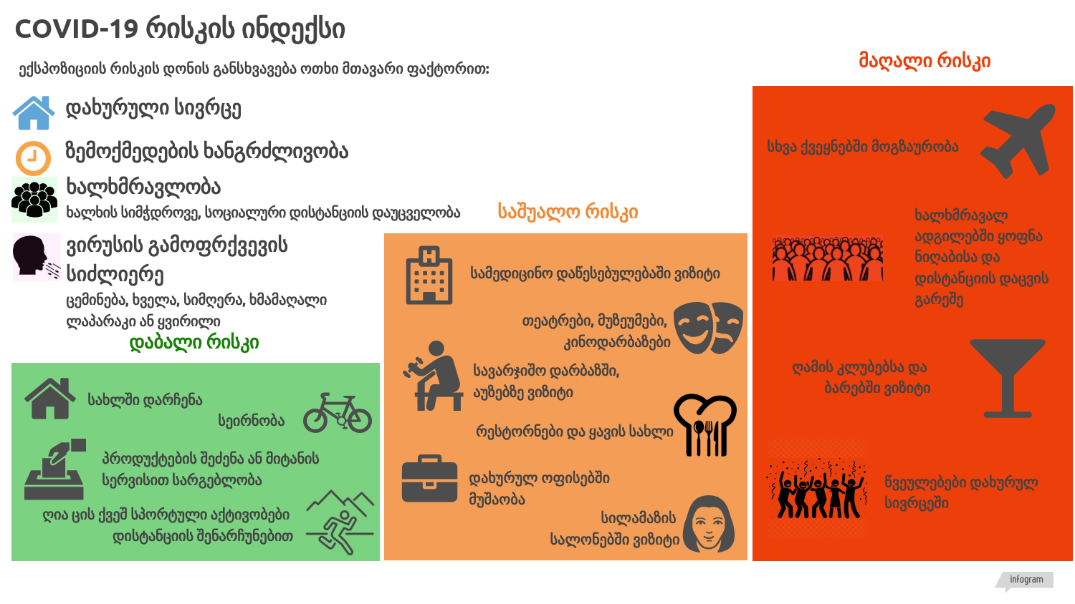

სურათი 2. რეკომენდებული სოციალური აქტივობის დონე კოვიდ 19-ის გავრცელების რისკის შესაბამისად
 | მაღალი რისკი | საშუალო რისკი | დაბალი რისკი | ‘ნორმა’
სოციალური გაიდლაინი მოსახლეობისთვის | საზოგადოებრივი (სამოქალაქო) დაცვის ღონისძიებები მაქსიმალურად გაძლიერებულია  გარეთ გასვლის კრიტიკული აუცილებლობისას შენარჩუნებულია 2 მეტრი ფიზიკური დისტანცია  ადგილებში, სადაც სოციალური დისტანცირების დაცვის გაკონტროლება გაძნელებულია, აუცილებელია სახის დამცავები  ფიზიკური კონტაქტის მაქსიმალური შეზღუდვა, მხოლოდ ოჯახური და ვირტუალური შეხვედრები  სოციალური შეხვედრები მაქსიმუმ 10 ადამიანი | საზოგადოებრივი (სამოქალაქო) დაცვის მექანიზმები მაქსიმალურად გაძლიერებულია  გარეთ გასვლის კრიტიკული აუცილებლობისას შენარჩუნებულია 2 მეტრი ფიზიკური დისტანცია  ადგილებში, სადაც სოციალური დისტანცირების დაცვის გაკონტროლება ძნელია აუცილებელია სახის დამცავები  ფიზიკური კონტაქტის მაქსიმალური შეზღუდვა, მხოლოდ ოჯახური და გადაუდებელი შეხვედრები პირადი და საზოგადოებრივი ჰიგიენის მკაცრი დაცვით. რეკომენდაცია ეძლევა ვირტუალურ შეხვედრებს  სახლიდან მხოლოდ აუცილებლობისას გასვლა  პირადი, სოციალური შეხვედრების ორგანიზება შესაბამისი რეკომენდაციების დაცვით 20 ადამიანამდე ჯგუფში | საზოგადოებრივი (სამოქალაქო) დაცვის მექანიზმები ზომიერად გაძლიერებულია  გარეთ გასვლისასრეკომენდირებულია 2 მეტრი ფიზიკური დისტანცია  პირადი, სოციალური შეხვედრების ორგანიზება შესაბამისი რეკომენდაციების დაცვით 50 ადამიანამდე ჯგუფში | საზოგადოებრივი (სამოქალაქო) დაცვის მექანიზმები ზომიერად გაძლიერებულია  შეხვედრები დიდ ჯგუფებში დასაშვებია, თუმცა პირადი და საზოგადო ჰიგიენის ნორმები დაცული უნდა იყოს, ასევე უნდა ხდებოდეს სიმპტომების მონიტორინგი  მონიტორინგისა და ტესტირების მაჩვენებლის მიხედვით შეიძლება მასობრივი შეკრებების ორგანიზება
სახის დამცავების გამოყენება | სახის დამცავი (ნიღაბი) უნდა იქნას გამოყენებული სადაც ვერ კონტროლდება სოციალური დისტანცირება  ნიღაბის შემთხვევაშიც უნდა იქნას ფიზიკური დისტანცია 2 მეტრი დაცული  სახის დამცავების გამოყენება არაა აუცილებელი 2 წლამდე ასაკის ბავშვებისთვის, შშმ პირებისთვის, სუნთქვის პრობლემების მქონე ან სხვა სირთულის მქონე ადამიანებისთვის, ვისთვისაც გაძნელებულია ნიღაბის დამოუკიდებლად მოხსნა | ნიღაბი უნდა იქნას გამოყენებული სადაც ვერ კონტროლდება სოციალური დისტანცირება  ნიღაბის შემთხვევაშიც უნდა იქნას ფიზიკური დისტანცია 2 მეტრი დაცული  სახის დამცავების გამოყენება არაა აუცილებელი 2 წლამდე ასაკის ბავშვებისთვის, შშმ პირებისთვის, სუნთქვის პრობლემების მქონე ან სხვა სირთულის მქონე ადამიანებისთვის, ვისთვისაც გაძნელებულია ნიღაბის დამოუკიდებლად მოხსნა | ნიღაბი უნდა იქნას გამოყენებული სადაც ვერ კონტროლდება სოციალური დისტანცირება  ნიღაბის შემთხვევაშიც უნდა იქნას ფიზიკური დისტანცია 2 მეტრი დაცული  სახის დამცავების გამოყენება არაა აუცილებელი 2 წლამდე ასაკის ბავშვებისთვის, შშმ პირებისთვის, სუნთქვის პრობლემების მქონე ან სხვა სირთულის მქონე ადამიანებისთვის, ვისთვისაც გაძნელებულია ნიღაბის დამოუკიდებლად მოხსნა | საზოგადოებრივ თავშეყრის ადგილებში და ღია სივრცეებში სახის დამცავების გამოყენება აუცილებელი არაა
შეკრებები (მაგ. დაკრძალვა, ქორწილი, რელიგიური ღონისძიებები) | მხოლოდ ერთ ოჯახში მცხოვრები ადამიანების შეკრებაა დასაშვები ყველა ზემოთ აღნიშნულის გათვალისწინებით | ფიზიკური დისტანცირების და ჰიგიენის წესების დაცვის შემთხვევაში ოჯახის წევრების და მეგობრების მცირე ჯგუფის შეკრება დასაშვებია | 50-მდე ადამიანის შეკრებები ფიზიკური დისტანცირების და ჰიგიენის წესების დაცვით დასაშვებია | დიდი ჯგუფების შეკრებებიფიზიკური დისტანცირების და ჰიგიენის წესების დაცვით დასაშვებია
საბავშვო დაწესებულებები | სასკოლო შეკრებები არაა დასაშვები  ფიზიკური კონტაქტის გზით შეკრებების დაგეგმვა აკრძალულია  საზოგადოებრივ სათამაშო ბაღებში ბავშვები არ დაიშვებიან  სკოლის შემსუბუქებულად დახურვა | სასკოლო შეკრებები არაა დასაშვები  ფიზიკური კონტაქტის გზით შეკრებების დადგემვა აკრძალულია  საზოგადოებრივ სათამაშო ბაღებში ბავშვები არ დაიშვებიან  სკოლის შემსუბუქებულად დახურვა | სკოლების ფუნქციონირება დასაშვებია, თუმცა რეკომენდაციების დაცვით  დასუფთავებისა და ჰიგიენის გაძლიერებული წესები  ყველა სიმპტომიანი ბავშვი უნდა დარჩეს სახლში ან სკოლიდან/ბაღიდან სახლში იქნას გაგზავნილი სიმპტომების დაფიქსირებისას  ბავშვების ერთმანეთთან თამაშის შეზღუდვა | სკოლების ფინქციონირება დასაშვებია, ჰიგიენის პირობების დაცვით  ყველა სიმპტომური ბავშვი უნდა დარჩეს სახლში ან სკოლიდან/ბაღიდან სახლში იქნას გაგზავნილი სიმპტომების დაფიქსირებისას

- არსებული სიტუაციის ანალიზი
  - საკანონმდებლო ჩარჩოს ანალიზი

  - გეგმის შესაბამისობა გაეროს მდგრადი განვითარების მიზნებთან

  - კოვიდ 19, როგორც საზოგადოებრივი ჯანმრთელობის დაცვის გამოწვევა და საპასუხო ღონისძიებების მიმოხილვა

- გეგმის მიზანი, სამიზნე მაჩვენებლები, პრინციპები და ამოცანები
გეგმის მიზანია კოვიდ 19-ზე ჯანდაცვის სისტემის რეაგირების შესაძლებლობების გაძლიერება, რაც თავიდან აგვაცილებს ვირუსის უკონტროლო გავრცელებას და მასთან დაკავშრებულ ჯანმრთელობის მძიმე შედეგებს.

სამიზნეები:

- სტრატეგიის ამოცანები და ღონისძიებები
ამოცანა1 : საზოგადოებრივი ჯანმრთელობის სისტემის გაძლიერება
ლოგიკური დასაბუთება:
ჯანდაცვის სისტემების დანიშნულებაა მოსახლეობის ჯანმრთელობის შენარჩუნება და გაუმჯობესება. ამ მნიშვნელოვანი მისიის განხორციელებაში საზოგადოებირივ ჯანმრთელობას უდიდესი როლი ენიჭება, რაც მისივე განმარტებიდან იკითხება, რადგან იგი არის „საზოგადოებისა და ორგანიზებული ძალისხმევით, ერთობლივად, დაავადებათა პრევენციის, სიცოცხლის გახანგრძლივებისა და ჯანმრთელობის ხელშეწყობის ღონისძიებები, სადაც ერთმანეთს ერწყმიან მეცნიერება და ხელოვნება“ და მოიცავს „მოსახლეობის ჯანმრთელობის გაუმჯობესებისაკენ, დაავადებათა პრევენციისა და კონტროლისაკენ მიმართულ ღონისძიებათა ერთობლიობას”. თაობების, გამოწვევების, საზოგადოებრივი ჯანდაცვისადმი წაყენებული მოთხოვნების ცვლასთან ერთად ფორმულირებამ გარკვეული ტრანსფორმაცია განიცადა და განიმარტა, რომ ეს არის „სახელმწიფო ვალდებულებათა სისტემა, რომელიც მიმართულია ყოველი ადამიანის, ადამიანთა ცალკეული ჯგუფების, მთლიანად საზოგადოების ჯანსაღი სულიერი და ფიზიკური ჯანმრთელობის აღდგენისაკენ. ასევე, მათი ჯანმრთელობისათვის უსაფრთხო გარემოს ხელშეწყობისა და ჯანსაღი ცხოვრების პირობების დამკვიდრებისაკენ“.
ნებისმიერი ქვეყნის საზოგადოებრივი ჯანმრთელობის სისტემა, განურჩევლად ქვეყნის განვითარებისა და პოლიტიკური წყობისა, მოსახლეობის რაოდენობისა, გეოგრაფიული მდებარეობისა თუ ფისკალური პოლიტიკისა, მოსახლეობის მიმდინარე მოთხოვნილებებს უნდა პასუხობდეს და აკმაყოფილებდეს ძირითად კრიტერიუმებს, რათა შეძლოს არსებული და სამომავლო გამოწვევების საპასუხოდ დროული და ეფექტური რეაგირება. შესაბამისად, საზოგადოებრივი ჯანდაცვის სისტემის მუშაობა ორიენტირებული უნდა იყოს შემდეგ მიმართულებებზე:
- არსებული, განმეორებით წარმოშობილი და ახლად აღმოცენებული გადამდები დაავადებების მართვაზე;
- არაგადამდები დაავადებების განუხრელად მზარდი ტვირთის შემცირებაზე;
- მუდმივად უნდა მიმდნარეობდეს, ხოლო საჭიროებისას ოპერატიულად გაძლიერდეს მულტისექტორული თანამშრომლობა და კომუნიკაცია;
- საზოგადოებრივი ჯანმრთელობის ღონისძიებები, მიუხედავად ახალი ტექნოლოგიებისა და არსებული შესაძლებლობების გაზრდისა, უნდა იყოს მაქსიმალურად ხარჯთ ეფექტური და შესაძლებელი იყოს მოსახლეობის ფართო ფენების მოცვა.
საერთაშორისო არენაზე რამდენიმე ძირითადი გზავნილი, სადაც გამოკვეთილია ძლიერი საზოგადოებრივი ჯანმრთელობის სისტემის აუცილებლობა, ასახულია რამდენიმე მნიშვნელოვან დოკუმენტში, მათ შორის Health 2020 - ევროპის რეგიონის ჯანმრთელობის პოლიტიკის ჩარჩო, სადაც ასევე აქცენტი კეთდება ინტერსექტორული თანამშრომლობის მნიშვნელობაზე და გაეროს მდგრადი განვითარების გეგმა და მდგრადი განვითარების მიზნები, რომელიც დოკუმენტში ასახული მიზნების მიღწევისთვის საზოგადოებირივი ჯანმრთელობის სისტემის გაძლიერებას გულისხმობს (ჯანმრთელობის დეტერმინანტების და და მათ შორის სოციალური, გარემოს კომპონენტების, ადექვატური ნუტრიციისა და სხვათა მართვით) და აღსანიშნავია, რომ ქვეყნებს გარკვეული თავისუფლება აქვთ მინიჭებული, ბევრი სხვადასხვა ფაქტორის გათვალისწინებით, საზოგადოებრივი ჯანმრთელობის მოწყობის ის სტრუქტურა შეიმუშავონ, რომელიც არსებული რეალობიდან გამომდინარე, იქნება მაქსიმალურად ეფექტური, მოქნილი და ყველაზე უკეთ შეძლებს ზემოთაღნიშნული მოთხოვნების შესაბამისად დროულ რეაგირებას.
ამ მოთხოვნების გათვალისწინებით, შემოთავაზებულია გარკვეული ჩარჩო-ორიენტირი „საზოგადოებრივი ჯანმრთელობის სავალდებულო ოპერაციები“ (essential public health operations EPHO), რაც მნიშვნელოვანი დახმარებაა საზოგადოებრივი ჯანმრთელობის სტრუქტურის შემუშავებისთვის, სწორი ორიენტირისა და შესაძლებლობების გათვლისთვის, . წარმოდგენილი დომეინები არიან საზოგადოებრივი ჯანმრთელობის სისტემის ის მუდმივი კომპონენტები, რაც ფუნქციონირებისას მისი მთავარი სამიზნე უნდა იყოს:
1. მოსახლეობის ჯანმრთელობისა და კეთილდღეობის შეფასება და ეპიდზედამხედველობა.
2. ჯანმრთელობისთვის საფრთხეებისა და საგანგებო შემთხვევების მონიტორინგი და რეაგირება.
3. ჯანმრთელობის დაცვა გარემოს ჯანმრთელობის, შრომის, სურსათისა და წყლის უვნებლობის უზრუნველყოფა.
4. ჯანმრთელობის ხელშეწყობა, მათ შორის სოციალურ დეტერმინატების გათვალისწინებითა და ჯანმრთელობაზე უთანასწორობის აღმოფხვრის გზით.
5. დაავადებათა პრევენცია მათი ადრეული გამოვლენის ჩათვლით.
6. მოსახლეობის ჯანმრთელობაზე ორიენტირებით სტრატეგიული ხელმძღვანელობა.
7. სათანადო კვალიფიკაციის საზოგადოებრივი ჯანდაცვის პერსონალის საჭირო რაოდენობით უზრუნველყოფა.
8. საზოგადოებრივი ჯანდაცვითი სერვისების ორგანიზაციული სტრუქტურა და დაფინანსება.
9. საინფორმაციო-საგანმანათლებლო საქმიანობა, კომუნიკაცია და საზოგადოების მობილიზაცია ჯანმრთელობისთვის.
10. ჯანდაცვითი კვლევები საზოგადოებრივი ჯანდაცვის სფეროში ინფორმირებული პოლიტიკისა და პრაქტიკის უზრუნველსაყოფად.

საზოგადოებივი ჯანმრთელობის სისტემა და არსებული სერვისები უნდა იყოს სტრუქტურულად გამართული, ფინანსურად მდგრადი, თანამედროვე მოთხოვნების შესაბამისად აღჭურვილი და დაკომპლექტებული პროფილური კადრების ადექვატური რაოდენობით. ასევე, ქვეყნის საზოგადოებრივი ჯანმრთელობის სისტემამ უნდა დააკმაყოფილოს ჯანმრთელობის მსოფლიო ორგანიზაციის მე-13 სამუშაო პროგრამით გათვალისწინებული პრიორიტეტები, რომლებიც მოუწოდებენ მოსახლეობის უნივერსალური ჯანმრთელობის პროგრამით მოცვას, ჯანმრთელობის გადაუდებელი საჭიროებების უზრუნველყოფას და მოსახლეობის ჯანმრთელობის მეტად ხელშეწყობას (1 მილიარდით მეტი ადამიანის მოცვა, 1 მილიარდით მეტი ადამიანის ჯანმრთელობის გადაუდებელი საჭიროებების უზრუნველყოფა და 1 მილიარდით მეტი ადამიანის ჯანმრთელობის ხელშეწყობა).
საქართველომ 2019 წელს გაიარა ჯანმრთელობის მსოფლიო ორგანიზაციის ერთობლივი გარე შეფასება (JEE) და ევროპის დაავადებათა პრევენციისა და კონტროლის ცენტრის არა-ევროკავშირის წევრი ქვეყნის შესაძლებლობების შეფასება (ANECC), რომლებმაც წარმოადგინეს გარკვეული რეკომენდაციები საზოგადოებრივი ჯანმრთელობის სისტემის და რისკებზე რეაგირების გაუმჯობესებისათვის, . ქვეყანაში ახალი კორონავირუსით გამოწვეულმა ვითარებამ ასევე წარმოაჩინა ჯანდაცვის სისტემაში გარკვეული ცვლილებების და რეორგანიზაციის საჭიროება, რათა საზოგადოებრივი ჯანდაცვის სისტემა გახდეს მეტად ორიენტირებული იმ მიმართულებებზე, რაც შესაძლებლობას მისცემს ეფექტური რეაგირება მოახდინოს არა მარტო მიმდინარე პანდემიაზე, არამედ სამომავლოდ იყოს ბევრად მდგრადი, შეძლოს დროული და მიზნობრივი პასუხი და ესენციური ფუნქციები სრულდებოდეს დაბრკოლებების გარეშე. ხაზგასასმელია, რომ COVID-19 გამოცდილებამ აჩვენა, რაოდენ პრინციპულია ეფექტური რეაგირებისთვის, რომ ამ სამსახურში მუშაობდნენ საზოგადოებრივი ჯანმრთელობის კვალიფიკაციის მქონე სპეციალისტები ქვეყნის ზოგადი განათლების საკვალიფიკაციო ჩარჩოს შესაბამისად, რომელთა შორის იქნებიან ეპიდემიოლოგები, ჯანმრთელობის ხელშეწყობის, საზოგადოებრივი ჯანმრთელობისა და ჯანდაცვის პოლიტიკის და სხვა სპეციალისტები.
სტრატეგიული ღონისძიებები
- საზოგადოებრივი ჯანმრთელობის მულიციპალური ცენტრებისთვის ადამიანური რესურისის მობილიზება.
საზოგადოებრივი ჯანმრთელობის მუნიციპალური ცენტრების საშტატო ერთეულების რაოდენობის გაანგარიშება უნდა დაეფუძნოს შესაბამის გათვლებს, რაც დაეყრდნობა მუნიციპალიტეტის მუდმივად მაცხოვრებელი მოსახლეობის რაოდენობას, მოსახლეობის სიმჭიდროვისა და ჯანმრთელობის პროფილის გათვალისწინებით. მუნიციპალიტეტის საშტატო ერთეულის გათვლისას არსებული დაშვებაა, რომ დასახლების რაოდენობა არ არის 25 000 მოსახლეზე ნაკლები და არ აღემატება 180 000-ს. შესაბამისად, COVID-19 რეაგირებისა და მართვის ფარგლებში, გასათვალისწინებელია საზოგადოებრივი ჯანმრთელობის დაცვის არსებული ეროვნული რეკომენდაციის განახლება და თითოეულ მათგანში მინიმუმ 11 და მაქსიმუმ 20 თანამშრომლის მუდმივი საშტატო ერთეულის განსაზღვრა. პროგნოზული საკადრო გადანაწილება წარმოდგენილია დანართ 1-ში.
- მუნიციპალიტეტებში საზოგადოერბივი ჯანდაცვის სამსახურების ორგანიზაციული მოწყობის მოდელის განახლება

მუნიციპალიტეტების მუშაობის და ეფექტურობის გაუმჯობესების მიზნით, ხანგრძლივვადიან პერიოდში აუცილებელია მათი ორგანიზაციული მოწყობისა და ფუნქციონირების სხვადასხვა ვარიანტების განხილვა, რაც ამ ეტაპზე დოკუმენტის სამუშაო ჩარჩოს სცილდება. უახლოეს პერიოდში ქვეყანაში უნდა განხორციელდეს ქმედითი ნაბიჯები, რომ გაძლიერდეს მუნიციპალური, რეგიონული და ავტონომიური რესპუბლიკის საზოგადოებრივი ჯანდაცვის სამსახურების როლი, გაიზარდოს ფუნქციები და იქ, სადაც ტერიტორიული გადანაწილების პრინციპებიდან გამომდინარე, არ არსებოს მსგავსი რეგიონული სამსახური, შეიქმნას სხვა რეგიონების ანალოგიურად. ამ მხრივ გადადგმული ქმედითი ნაბიჯები ასევე პასუხობს ECDC-ის მიერ ჩატარებულ ANECC რეკომენდაციებს, რაც სისტემის შესაძლებლობებს კიდევ უფრო გააძლიერებს.

- ჯანმრთელობის დაცვის სახელმწიფო პროგრამაში კოვიდზე რეაგირების პროგრამის ინტეგრირება
გასათვალისწინებელია, რომ უნდა გაძლიერდეს COVID-19 საგანგებო მზადყოფნის გაუმჯობესება და რეაგირების შესაძლებლობები. ამ მიმართულებით მნიშვნელოვანია, რომ მოხდეს ჯანმრთელობის დაცვის სახელმწიფო პროგრამების განახლება და საშუალო-ვადიან სამოქმედო გეგმაში აისახოს „COVID-19-ზე რეაგირების“ პროგრამა, სადაც გაწერილი იქნება სახელმწიფო ვალდებულებები ეპიდემიოლოგიური ზედამხედველობის, საზოგადოებრივი ჯანმრთელობის პრევენციული ღონისძიებების, ჯანმრთელობის ხელშეწყობის, ლაბორატორიული კვლევის, სტატისტიკური მხარდაჭერისა და მკურნალობის კომპონენტებით.
საზოგადოებრივი ჯანმრთელობის სისტემის გაძლიერების ინდიკატორები:
- ქვეყნის ყველა მუნიციპალიტეტში ფუნქციონირებს საზოგადოებრივი ჯანმრთელობის ერთეული, დაკომპლექტებული და ტექნიკურად აღჭურვილი, უწყვეტი და მდგრადი დაფინანსებით, დასაქმებულ კადრებს გავლილი აქვთ სპეციალური ტრენინგი ინფექციებზე რეაგირების კუთხით მზადყოფნის, სწრაფი გამოვლენის, ინფექციებზე კონტროლის, მონაცემების ანალიზისა და ვიზუალიზაციის კუთხით - 85% და მზარდი.
- ქვეყანაში შექმნილია COVID-19-ზე რეაგირების სახელმწიფო პროგრამა, მომავალი 4 წლის მანძილზე სტაბილური საბიუჯეტო მხარდაჭერითა და მობილიზებული რესურსები (ადამიანური, მატერიალურ-ტექნიკური, ფინანსური).
ამოცანა 2: ეპიდზედამხედველობის გაძლიერება - გამოვლენა, მიდევნება, იზოლაცია, მეთვალყურეობა
სტრატეგიული ღონისძიებები
2.1. კოვიდ 19-ზე რეგირებისთვის განგაშის სამ დონიანი სისტემის დანერგვა
ქვეყნის ეპიდემიოლოგიური რეაგირების და გაძლიერების ფარგლებში, მნიშვნელოვანია შემუშავებულ და დანერგილ იქნას ეპიდსიტუაციაზე დაყრდნობით, განგაშის სიგნალის ამოქმედების 3 დონე, რის საფუძველზეც ქვეყნის ეპიდემიოლოგიურმა და საგანგებო შემთხვევებზე რეაგირებისა და კოორდინირების სამსახურმა რეკომენდაცია უნდა მიაწოდოს ჯანდაცვის სამინისტროს:
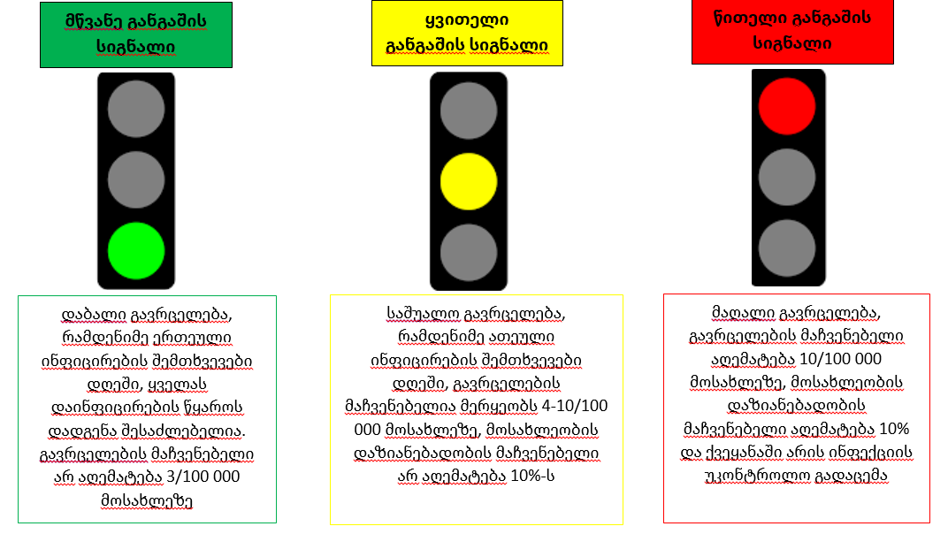
ჯანდაცვის სისტემაზე ზეწოლის და COVID-19 ტვირთის შემცირებისთვის, მწვანე განგაშის სიგნალის გარკვეულ ეტაპზე შენარჩუნებისა და განგაშის დონის დაწევისთვის, განსაკუთრებით შემზღუდავი ღონისძიებების შემსუბუქების ეტაპზე, მნიშვნელოვანია, რომ მაქსიმალურად გაძლიერებული იყოს ეპიდზედამხედველობა, შესაძლო ახალი შემთხვევების და მათ კონტაქტების გამოვლენა და მიდევნება. ეს სტრატეგია ტრადიციული მეთოდია ეპიდემიოლოგიური სამსახურისთვის, კარგად ნაცნობი და დამკვიდრებული. წარმატებულად იქნა გამოყენებული ყვავილის ერადიკაციის პროგრამაში საბოლოო ეტაპზე და მიუძღვის განსაკუთრებული როლი გლობალურად პოლიოს ერადიკაციაში.
2.2. ადამიანური რესურსის და ტექნოლოგიური შესაძლებლობების გაძ₾იერება შემთხვევების გამოვლენისა და კონტაქტების მიდევნებისთვის
COVID-19 წინააღმდეგ ეპიდემიოლოგიური სამსახურის ადამიანური სტრატეგია ეფუძნება ორ მიდგომას: ახალი და სათადარიგო კადრების მომზადება და არსებულის გადამზადება და ახალი ტექნოლოგიების გამოყენება, რაც მიმართული უნდა იყოს შემთხვევების გამოვლენასა და კონტაქტების მიდევნებაზე.
ახალი შემთხვევების და მათი კონტაქტების გამოვლენა და მიდევნება, გაძლიერებულ ტესტირებასთან ერთად განსაკუთრებით მნიშვნელობას იძენს ამ ვირუსის წინააღმდეგ ბრძოლაში, რადგან სხვადასხვა წყაროებზე დაყრდნობით, უსიმპტომო შემთხვევების რაოდენობა 40%-მდე აღწევს. შესაბამისად, მნიშვნელოვანია ეპიდემიოლოგების რაოდენობის გაზრდა და ახალი გათვლა, რათა გაძლიერდეს არსებული სამუშაო ძალა და მოიზიდოს და დაემატოს ახალი კადრი. საქართველოსთვის გასათვალისწინებელია სხვა ქვეყნების უკვე არსებული გამოცდილება და საუკეთესო პრაქტიკა, სადაც მოსახლეობის რაოდენობა და სიმჭიდროვე არ არის მაღალი და ინფექციის გავრცელება კონტროლირებადია. შესაბამისად, ეს ციფრი ვარირებს 4-დან 7-მდე ყოველ 100 000 მოსახლეზე (ახალი ზელანდია, ისლანდია). საქართველოს მახასიათებლებიდან გამომდინარე, ეს ნიშნავს, რომ საშუალოდ ქვეყნის ეპიდემიოლოგიური სამსახური უნდა გაძლიერდეს 148-259 ახალი კადრით. მომზადებული სპეციალისტები რეგიონში მოსახლეობის რაოდენობის, საზღვრების და შემოსასვლელი პუნქტების სიახლოვის და ინფიცირების გავრცელების გათვალისწინებით, გადანაწილდებიან ქვეყნის მასშტაბით. აღსანიშნავია, რომ საწყის ეტაპზე ისინი ჩართულები იქნებიან უშუალოდ ახალი შემთხვევების გამოვლენას, მიდევნებასა და მეთვალყურეობაში, გამოცდილი ეპიდემიოლოგების ზედამხედველობის ქვეშ, ხოლო გარკვეული პერიოდის შემდეგ ჩაერთვებიან შემდეგ, საჭიროების შესაბამისად, რუტინულ საქმიანობაში.
სპეციალურად შემუშავებული ტრენინგის შედეგად შერჩეულმა კადრებმა უნდა შეისწავლონ საბაზისო უნარები, რაც COVID-19 რეაგირებაში ჩართული ეპიდემიოლოგისთვის აუცილებელია:
- COVID-19 ასოცირებული სპეციფიური ტერმინოლოგია;
- ინფექციისთვის დამახასიათებელი სიმპტომატიკა სრულყოფილად;
- შეისწავლონ ინფექციის გადაცემის გზები;
- პირადი თავდაცვის საშუალებების და ინფექციის უსაფრთხოება სრულყოფილად;
- დაეუფლონ რისკის კომუნიკაციის საბაზისო პრინციპებს;
- გაეცნონ იზოლაციისა და კარანტინის საჭიროების პრინციპებს;
- დაეუფლონ მონაცემთა ბაზებთან მუშაობას, აღწერილობითი ანალიზის მომზადებას და ვიზუალური სახით მონაცემთა წარდგენას;
- ფლობდნენ ცოდნას ეთიკური ნორმების დაცვისა და კონფიდენციალობის შენარჩუნებისთვის.
აუცილებელია ამ მუშაობისთვის თანამედროვე ციფრული აპლიკაციების გამოყენება, რათა მობილურის გეოლოკაციის მიხედვით სავარაუდო კონტაქტების მიდევნება ავტომატურად ხდებოდეს. ციფრული აპლიკაციების გამოყენებით შესაძლებელია ადამიანური რესურსების დაზოგვა, ხარისხის გაუმჯობესება (გადაღლილობის გამორიცხვისა და სტანდარტული პროტოკოლის სუბიექტური ხელშემშლელების აცილება) და დისტანციური კონტაქტით შესაძლო დაინფიცირების პრევენცია. განსაკუთრებით მნიშვნელოვანია შესაძლო მეორე ტალღამდე ეპიდემიოლოგებისთვის სამუშაო ციფრული აპლიკაციის შემუშავება, რაც ხელს შეუწყობს დისტანციურად გაწეული მუშაობის ეფექტურობის და ეფექტიანობის გაზრდას, მათ შორის, გლობალურ ბაზარზე პერსონალური თავდაცვითი საშუალებების დეფიციტის გათვალისწინებით.
2.3. საყრდენი ბაზების მეთვალყურეობის გაფართოვება
ეპიდემიოლოგიური სამსახურის გაძლიერების ფარგლებში, ქვეყანაში გაფართოვდება საყრდენი ბაზებით მეთვალყურეობა (გრიპისმაგვარი დაავადებები, მძიმე მწვავე რესპირატორული ინფექციები) და მოხდება არსებული რესპირატორული პანელის მოცვის არეალის გაზრდა სენტინელური ბაზების დამატებით, განსაკუთრებით
- ქვეყნის სასაზღვრო რეგიონებში;
- იქ, სადაც მოსახლეობის ასაკობრივ სტრუქტურაში ჭარბობენ ხანდაზმულები (მოპოვებული იქნას სტატისტიკის ეროვნული ოფისიდან);
- დაბალშემოსავლიანი ფენა;
- იძულებით გადაადგილებული პირები.
ამასთან ერთად, მთლიანი ქვეყნის მასშტაბით, ყველა რეგიონში შემავალი მუნიციპალიტეტის ჩათვლით გაძლიერდება “შეტყობინების ადრეული სისტემა”, რათა დროულად მოხდეს საზოგადოებრივი ჯანდაცვითი ღონისძიებების დაწყება. ამ ეტაპზე აღნიშნული პილოტირების სახით ეფექტურად მუშაობს იმერეთსა და აჭარაში, შესაბამისად, უნდა გაორმაგდეს არსებული ბიუჯეტი, რათა ახალ საყრდენ ბაზებსა და ადრეული შეტყობინების სისტემასთან ასოცირებული აქტივობებს ჰქონდეს შესაბამისი მდგრადი ფინანსური უზრუნველყოფის კომპონენტი.
2.4. ეპიდზედამხედველობის მიზნით ელექტრონული ბაზების ინტეგრაციის უზრუნველყოფა
ეპიდზედამხედველობის გაძლიერების და ეფექტურობის გაუმჯობესებისათვის, შეიქმნება მექანიზმი, რომელიც უზრუნველყიფს არსებული ელექტრონული ინტეგრირებული დაავადებათა ზედამხედველობის სისტემის (EIDSS) კავშირს ლაბორატორიულ ელექტრონულ სისტემებთან, სადაც გათვალისწინებულ იქნება ასევე კერძო მფლობელობაში არსებული ლაბორატორიებიც. ასევე შეიქმნება ლინკი EIDSS-სა და ადგილობრივი საზ. ჯანდაცვის ცენტრების (ძირითადი მუშაობა მიმდინარეობს კვლავ ქაღალდმატარებელზე და საჭიროა მათი დიგიტალიზაცია) და სამედიცინო დაწესებულებებს შორის.
ზემოთ აღნიშნული კომპონენტების დანერგვა ასევე ხელს შეუწყობს EPHO-ს კრიტერიუმების თანხვედრას და საზ. ჯანდაცვის სისტემის გაძლიერებას და ჯანმო-ს 2019 წლის JEE და ECDC-ს ANECC შეფასებებით მოწოდებული რეკომენდაციების შესრულებას, .
ეპიდემიოლოგიური პროგრამის ეფექტურობის და კადრების ადექვატური რაოდენობით დაკომპლექტების შეფასების ინდიკატორები:
- გამოვლენილ კონტაქტებში და / ან საკარანტინე ზონიდან ახალი შემთხვევების % რაოდენობა სიმპტომების გამოვლენის დროისთვის, ან თუ ასიმპტომურია, პირველი პოზიტიური ტესტის რაოდენობა. მზარდია ყოველკვირეულად, სამიზნე მაჩვენებელით 80% და მეტი
- დაუდგენელი წყაროს მქონე ახალი შემთხვევების % რაოდენობა. შემცირებადია ყოველკვირეულად, სამიზნე მაჩვენებელით 20% და ნაკლები
- შემთხვევის მოკვლეული კონტაქტების % რაოდენობა, ვისთანაც მიწოდებული იქნა შეტყობინება გამოვლენიდან 48 სთ-ის ფარგლებში. სამიზნე მაჩვენებელია 80% და მეტი
ამოცანა 3: ლაბორატორიული სისტემების გაძლიერება, დიაგნოსტიკა და ტესტირება (მიზნობრივი ჯგუფების მოცვის გაფართოება)

ლოგიკური დასაბუთება
ტესტირება პანდემიის მართვის კომპლექსური სისტემის მნიშვნელოვანი შემადგენელია. აუცილებელია შემთხვევის დასადასტურებლად, კონტაქტების მიდევნების და აღმოჩენისთვის, პაციენტის გამოჯანმრთელების მონიტორინგისთვის, ინფექციის გადაცემის დინამიკის და გავრცელების დასადგენად და ჯანდაცვის სისტემის მოსამზადებლად. მასთან არის დაკავშირებული ეკონომიკური აქტივობების ქვეყანაში განხორციელება. ამჟამად ხელმისაწვდომია მოლეკულური, ანტიგენზე დაფუძნებული და სეროლოგიური ტესტები.
მსოფლიოში დამატებითი მტკიცებულებების გამოჩენისთანავე, დანერგილი უნდა იქნას/ ე.წ. აზრიანი (smart) ტესტირების მიდგომა, რაც გულისხმობს სწორი ტესტის ჩატარებას - სწორი ადამიანისთვის - სწორ დროს.
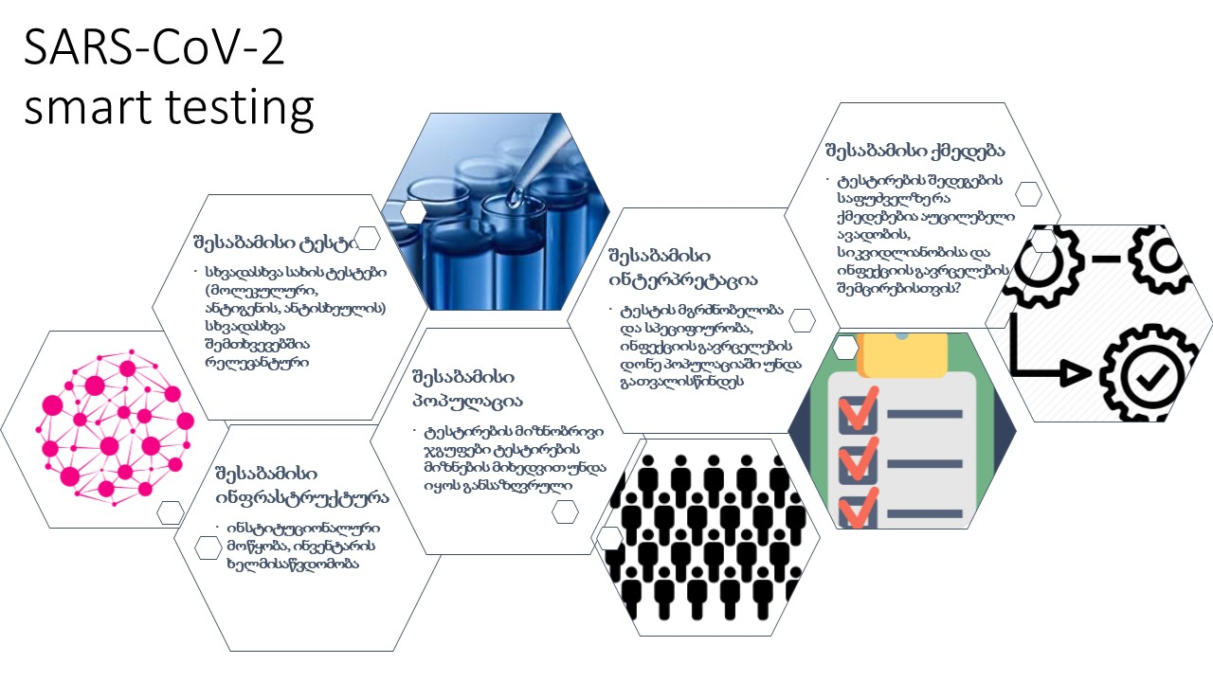

ტესტირებაზე მოთხოვნის შესაბამისი მიწოდების და ხელმისაწვდომობის უზრუნველყოფა ქვეყნის ჯანდაცვის სისტემის ერთ-ერთი ბოლო პერიოდის პრიორიტეტია. ეტაპობრივად იზრდება ლაბორატორიული შესაძლებლობებე და ბოლო მონაცემებით, PCR ტესტირების ჩატარებაში ჩართული 20 ლაბორატორიის საშუალო დღიური მაჩვენებელი ივლისის თვეში 3300-მდე მერყეობს, დადებითობის მაჩვენებელით ~1%. თუმცა, ტესტირების პროგრამაში ჩართული 8 სახელმწიფო და 12 კერძო ლაბორატორიის დღიური შესაძლებლობა საჭიროების შემთხვევაში 4 500 PCR ტესტია. შემზღუდველი ღონისძიებების შემსუბუქების, არსებული გავრცელების მაჩვენებლის შენარჩუნებისა და შემცირების და შემდგომი ტალღების მზადების პროცესში COVID-19 დიაგნოსტიკაში მონაწილე ლაბორატორიების, ჩატარებული ტესტირებების რაოდენობის გაზრდა და სავალდებულო ტესტირებას დაქვემდებარებული ფენების გამოვლენა ამ მიმართულებით მუშაობის ძირითადი კომპონენტებია. ქვეყნის საჭიროებებიდან გამომდინარე, ორიენტირი აღებულია, რომ 2020 წლის ბოლოს შესაძლებელი იყოს დღიურად 10 000-მდე PCR ტესტის ჩატარება. შესაბამისი საჭიროების დასაკმაყოფილებლად უზრუნველყოფილი უნდა იყოს ადექვატური სამუშაო ძალა, თანმიმდევრული პროცესების უწყვეტობა, დაწყებული მომარაგებიდან ნიმუშის საბოლოოს შედეგის მომხმარებელთან მიწოდებამდე (ამ შემთვევაში ერთიანი აღრიცხვის და რეგისტრაციის სისტემა) და გამართული ინფრასტრუქტურა.
სტრატეგიული ღონისძიებები:
3.1. ადამიანური რესურსების გაძლიერება
ბიოლოგიისა და სიცოცხლის შემსწავლელი მეცნიერების ახალკურსდამთავრებული და დიპლომირებული ექიმების მოზიდვა და მათი გადამზადება ლაბორატორიული შესაძლებლობების გაძლიერების მნიშვნელოვანი ასპექტია. უახლოეს მომავალში საჭიროა დაიგეგმოს და მიწოდებული იქნას ამ მიმართულებით სპეციალიზაციის მსურველებისთვის გადამზადების სწავლება შემდგომი დასაქმების პერსპექტივით. ამ ნაკადისთვის განსაზღვრული უნდა იყოს 50 მსმენელზე გათვლა (აკადემიური პერსონალი, სასწავლო მასალა, დამხმარე ინფრასტრუქტურა).
ხარისხის კონტროლისა და მუდმივი გაუმჯობესების მიზნითა და ცოდნის განახლებისთვის, ჩატარდება დიპლომისშემდგომი მოკლევადიანი სპეციალიზირებული კურსები ივლისისა და აგვისტოს თვეში ლაბორატორიული მედიცინის, ბიოსამედიცინო ინჟინერიისა და ბიოუსაფრთხოების მიმართულებით.
  - ინფრასტრუქტურის განვითარება
ლაბორატორიული შესაძლებლობის გაძლიერება ხანგრძლივვადიანი და უწყვეტი პროცესია. თუმცა აღსანიშნავია, რომ მოკლევადიან პერსპექტივაში გარკვეული მიმართულებებით აქტივობები უკვე ამ ეტაპზე უნდა განხორციელდეს, რომ ქვეყანამ შეძლოს სამიზნე ტესტირებების რაოდენობის მიწოდება. მნიშვნელოვანია, რომ ჯანდაცვის სექტორის მზაობაში მაქსიმალურად გაძლიერებული იყოს ლუგარის ლაბორატორიის, როგორც ქვეყნის მთავარი რეფერალური ლაბორატორიის, და მის დაქვემდებარებაში შესული რეგიონალური ლაბორატორიების შესაძლებლობები. გეოგრაფიული მოცვის და ხელმისაწვდომობის თვალსაზრისით აუცილებელია, რომ ადექვატური ფართები იქნას გამოყოფილი ქვეყნის მთელ ტერიოტირაზე და / ან სადაც დაავადებათა კონტროლის საკუთრებაში არსებულის გამოყენება შეუძლებელია, დამატებით აშენებული იყოს, სასაზღვრო-გამშვებ პუნქტებთან და მაღალი რისკის შემცველი რეგიონების მაქსიმალური მოცვის ორიენტირით (150-200 კვ. მ თითოეულ რეგიონში: სამცხე-ჯავახეთი, კახეთის, სამეგრელო). გაწეული სამუშაოები იქნება გრძელვადიან პერსპექტივაში ქვეყნის ლაბორატორიული შესაძლებლობების გაუმჯობესებისთვის პირველი ეტაპი, რასაც შემდეგ მოყვება დამატებით ბიოუსაფრთხოების მე-2 დონის შესაბამისი 3-4 ლაბორატორიული ფართის აშენება, შესაბამისი ადმინისტრაციული და სასაწყობე სივრცეებით და აღჭურვილობით.
  - კოვიდ 19-ზე ლაბორატორიული დიაგნოსტიკის სერვისის ხარისხის ზედამხედველობა
ტესტირების შესაძლებლობების გაფართოებასთან ერთად მნიშვნელოვანია ხარისხის უწყვეტი მონიტორინგი და მისი გაუმჯობესება. ლუგარის ლაბორატორიის და მის დაქვემდებარებაში შემავალი რეგიონალური ლაბორატორიების გარდა, სხვა მოქმედი ლაბორატორიების ლიცენზირების სისტემის, სერტიფიცირებისა და რე-სერტიფიცირების და ხარისხის კონტროლის სტანდარტული მექანიზმების ამუშავება, რომელიც ასახული იქნება ეროვნულ კანონმდებლობაში და გრძელვადიან პერსპექტივაში გასათვალისწინებელია სისტემის მდგრადობისთვის. ლუგარიც ცენტრის, როგორც ქვეყნის რეფერალური ლაბორატორიის ბაზაზე ჩამოყალიბდება სააგენტო / ხარისხის გარე შეფასების ცენტრი, რომელიც მუდმივად გაუწევს როგორც სახელმწიფო, ასევე კერძო ლაბორატორიებს ზედამხედველობასა და მათი შესაძლებლობების განვითარების ხელშეწყობას (capacity building). აღნიშნული ასევე რეკომენდირებულია ჯანმო-ს 2019 წლის ერთობლივი გარე შეფასებით.
  - ტესტირების პროგრამის ჩამოყალიბება
ტესტირების პრიორიტეტების განსაზღვრისა და გაფართოების კრიტერიუმებია:
- ეპიდზედამხევდელობითი, კლინიკური, კვლევითი, საზოგადოებრივი ჯანდაცვის კუთხით აქტივობების საჭიროებები, მათ შორის, ეპიდემიოლოგიური სიტუაციის შეცვლა განგაშის სამ-დონიანი სისტემის შესაბამისად (იხ. სურათი N);
- COVID-19 დიაგნოსტიკის ეროვნული გაიდლაინების გადახედვა და ალგორითმის შეცვლა;
- ტესტირების ჩატარების ადგილების (setting) დამატება;
- მონიტორინგის და ხარისხის მეთვალყურეობის საჭიროებები;
- გამარტივებული და სწრაფი ტესტირების პროცედურებისთვის საჭირო ნაბიჯების შემუშავება და ანგარიშგების სტანდარდების განსაზღვრა;
- რესურსების ალოკაცია მოთხოვნის გათვალისწინებით;
- ტესტირების ახალი მეთოდოლოგიის შემუშავება და დანერვა (მაგ. ნერწყვის ნიმუში).
ტესტირების სტრატეგიის მნიშვნელოვანი კომპონენტია მისი ბმა ინფექციის გავრცელებას, ქვეყანაში ეპიდემიოლოგიური სურათის არსებობასთან, კლინიკური, კვლევითი და საზოგადოებრივი ჯანდაცვის კუთხით აქტივობების საჭიროებებთან.
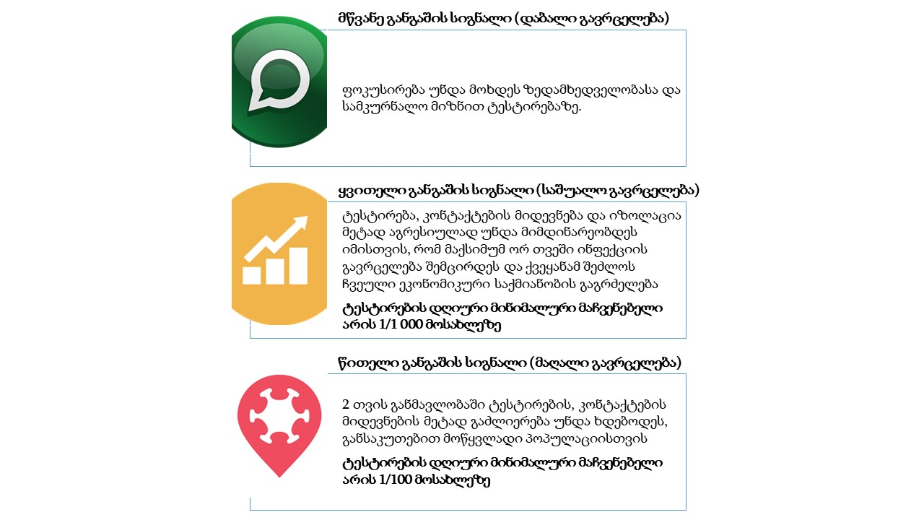
დღეისათვის ქვეყანაში სავალდებულო ტესტირებას დაქვემდებარებულ პრიორიტეტულ პირთა ნუსხა დამტკიცებულია მთავრობის განკარგულებით და ითვალისწინებს: შემთხვევის სტანდარტული განმარტებით მოცული შემთხვევების, დადასტურებული შემთხვევების კონტაქტების, განსაზღვრულ სამედიცინო დაწესებულებებში მოხვედრილი პაციენტების, პნევმონიის დიაგნოზიანი ან ცხელებით მიმდინარე შემთხვევაების მქონე და/ან სხვა საეჭვო კლინიკური ნიშნების მქონე პაციენტების, განსაზღვრულ სამედიცინო დაწესებულებებში მომუშავე პერსონალის, სასწრაფო სამედიცინო გადაუდებელი დახმარებისა და კატასტროფის ბრიგადების თანამშრომლების, ხანდაზმულთა და შშმ პირთა სპეციალიზებული დაწესებულებების ბენეფიციარების და მომსახურე პერსონალის, ტუბერკულოზზე ახლად დიაგნოსტირებულის, ფსიქიატრიულ სამედიცინო დაწესებულებებში მომუშავე პერსონალის, დიალიზზე მყოფი პაციენტების და მათი მომსახურე პერსონალის, საკარანტინე სივრცეებში, ასევე თვითიზოლაციაში მყოფი პირები საკარანტინე სივრცის დატოვებამდე ან/და თვითიზოლაციის ვადის გასვლამდე 24 საათით ადრე და საკარანტინე სივრცეებში მომუშავე პერსონალის, საბაჟო-გამშვებ და სასაზღვრო პუნქტებში, აგრეთვე გაფორმების ეკონომიკურ ზონებში დასაქმებული პირების, ყველა სტაციონარული სამედიცინო დაწესებულების მიმღების, ინტენსიური თერაპიისა და რეანიმაციულ განყოფილებებში დასაქმებული პერსონალისა და ეპიდემიოლოგების, ახალი კორონავირუსის PCR ლაბორატორიულ დიაგნოსტიკაში ჩართული პერსონალის, საერთაშორისო სატვირთო გადაზიდვების განმახორციელებელი ავტოსატრანსპორტო საშუალებების მძღოლების, სამხედრო სავალდებულო და საკონტრაქტო (პროფესიულ) სამხედრო სამსახურში გასაწვევი და აქტიურ რეზერვში მისაღები პირების, სამშვიდობო მისიაში ან გადასროლისწინა სწავლებაში მონაწილე პერსონალის და ქვეყნის ფარგლებს გარეთ სწავლებაში წარსაგზავნი პირების, პენიტენციური სამსახურის ის მოსამსახურეების, რომელთაც უშუალო შეხება აქვთ ბრალდებულებთან/მსჯავრდებულებთან და შინაგან საქმეთა სამინისტროების შესაბამისი დანაყოფების, საზოგადოებრივ ტრანსპორტში დასაქმებულების ტესტირებას.
ქვეყნის არსებული ტესტირების მოცვის და პრიორიტეტულ პირთა ნუსხის გაფართოება ეფუძნება ეტაპობრივად ახალი ჯგუფების დამატებას.

პირველი რიგის პრიორიტეტი (ამჟამად ბრძანებით განსაზღვრული ჯგუფები):
ბრძანებით განსაზღვრული სამიზნე ჯგუფების მოცვის მაქსიმალური უზრუნველყოფა
მეორე რიგის პრიორიტეტი:
- სამედიცინო და ჯანდაცვის პერსონალის მოცვა გაფართოება, მაგალითად:
- ოფთალმოლოგია
- რადიოლოგია
- სტომატოლოგია
- ფარმაცევტები და ფარმაკოწარმოებაში დასაქმებულები
- მაღალინვაზიური პროცედურების შემდეგ და ლოგინობის ხანის პაციენტები
- მაღალი რისკის ჯგუფის მქონე ქრონიკული მოავადეების მკურნალი პერსონალი, სპეციალობების მიხედვით
- სტრატეგიულ ინფრასტრუქტურულ დაწესებულებაში დასაქმებულები
- კაშხალების და წყალკანალის თანამშრომლები
- თავდაცვის ბაზები
- ენერგეტიკა
- სტრატეგიული სამთავრობო დაწესებულებები
- პოლიცია / პატრული
- მეხანძრეები
- კომუნიკაცია / მედია
- ეკონომიკური აქტივობის სხვადასხვა სუბიექტი
- ხორცკომბინატები
- მეფრინველობის ფაბრიკა
- სოფლის მეურნეობის სფეროში დასაქმებულები
- მარკეტების მომსახურე პერსონალი, განსაკუთრებით მცირე ზომის
მესამე რიგის პრიორიტეტი:
- ტურიზმის სფეროს წარმომადგნელები:
- ტურისტული და მუზეუმის გიდები
- საბაგიროების მომსახურე პერსონალი
- სასტუმროს მომსახურე პერსონალი
- ბანკები - ფრონტლაინზე დასაქმებულები
- კურიერები
- დამკრძალავი ბიუროს თანამშრომლები

ასევე, ჯანდაცვის სექტორმა ორიენტირად უნდა დაისახოს ტესტირების ჩატარების ადგილების (არასამედიცინო ობიექტები) დამატება და გამრავალფეროვნება, რაც მნიშვნელოვანია ხელმისაწვდომობის გაზრდის კუთხითაც:
Drive-through ტესტირება
მნიშვნელოვანია ე.წ. Drive-through ტესტირება, რაც გულისხმობს ტესტირების გამავალი სადგურების შექმნას ქვეყნის მასშტაბით რამდენიმე ლოკაციაზე, მოსახლეობის სიმჭდროვისა და ინფექციის გავრცელების დონის მიხედვით. სიმპტომების შემოწმება, ნიმუშის აღება და გადახდის ქვითრის მიღება დაახლოებით 10 წუთში ხორციელდება. მძღოლები და მგზავრები მანქანიდან გადმოსვლის გარეშე გადიან თერმოსკრინინგს და ხდება ნიმუშის აღება ცხვირიდან და ხახიდან. შედეგები 1-3 დღეში ხდება ცნობილი.
Point of care (PoC) ტესტირება
PoC გულისხმობს ადამიანების ტესტირებას უშუალოდ სამედიცინო დაწესებულებაში, პაციენტის მკურნალობის დროს. ამ დროს გამოიყენება ე.წ. კასეტის მსგავსი კიტი, სადაც სისხლის შრატის, პლაზმის ან მთლიანი სისხლის ნიმუშით ხდება IgM-ისა და IgG-ს აღმოჩენა საშუალოდ 10 წუთში. PoC განიხილება, როგროც ტესტირების ალტერნატიული გზა, რადგან მაღალმგრძნობიარე PoC-ის შემთხვევაში მცირდება მოლეკულურ დიაგნოსტირებაზე დატვირთვა.
გრძელვადიან პერსპექტივაში ასევე შესამუშავებელია ტესტირების ლაბორატორიული განვითარების კონცეფცია და ოპტიმიზაციისთვის გეგმა, რომ გაიზარდოს ჯანდაცვის სისტემის მდგრადობა. დამატებით, ქვეყანაში უნდა შეიქმნას ბიოუსაფრთხოების მხარდასაჭერი კანონმდებლობა, რათა ხელი შეეწყოს იმ ლაბორატორიების ჩამონათვალის ზრდას, ვინც შესაბამისად იმოქმედებს.
პულ ტესტირება
პულ ტესტირება (Pool testing) ე.წ. დორფმანის მეთოდი ერთ-ერთი ეფექტური მიდგომა ტესტირების რაოდენობის მნიშვნელოვნად გაზრდისთვის ინფექციის დაბალი გავრცელებისა და / ან დაბალი რისკის მქონე ჯგუფებში. ამ დროს PCR მეთოდის გამოყენებით ხდება რამდენიმე ადამიანის ბიოლოგიური ნიმუშის კვლევა როგორც ერთი საერთო ნიმუში. ამ მეთოდის გამოყენება აპრობირებულია ლუგარისა და მის დაქვემდებარებაში მყოფ ლაბორატორიებში. აღნიშნული მეთოდი, ლუგარის ლაბორატორიის მონიტორინგითა და ხარისხობრივი კონტროლით რეკომენდირებულია ახალი კორონავირუსის PCR ტესტირებაში ჩრთულ სხვა ლაბორატორიებშიც. მიღებული ოპტიმალური განზავება არის ¼-თან. შესაბამისად, ამ მიდგომით 20-25%-ით მცირდება ტესტირებასთან ასოცირებული ხარჯები (რეაქტივის დაზოგვის ხარჯზე). პულ ტესტირების გამოყენების გაფართოება სასურველია იმ შემთხვევაში თუ მოსახლეობაში ინფექციის გავრცელების მაჩვენებელი 1%-ზე დაბალი შენარჩუნდება. ხსრჯთ-ეფექტურობის და ნიმუშების მოგროვების დროის გათვალისწინებით, პულ ტესტირებას შეიძლება დაექვემდებაროს სავალდებულო ტესტირებას დაქვემდებარებული ჯგუფებიდან შემდეგი:
- სამედიცინო დაწესებულებებში მომუშავე პერსონალი, რომელიც არ არის ჩართული კორონას მკურნალობაში, ასევე პჯდ-ს გუნდი, სოფლის ექიმები და ექთნები;
- ხანდაზმულთა და შშმ პირთა სადღეღამისო სპეციალიზებული დაწესებულებებში მოთავსებული ბენეფიციარები და მომსახურე პერსონალი;
- ფსიქიატრიულ სამედიცინო დაწესებულებებში მომუშავე პერსონალი;
- ის სამედიცინო დაწესებულებების მომსახურე პერსონალი, რომლებშიც მკურნალობენ ტუბერკულოზზე დიაგნოსტირებულ პაციენტებს;
- სამხედრო სავალდებულო და საკონტრაქტო (პროფესიულ) სამხედრო სამსახურში გასაწვევი და აქტიურ რეზერვში მისაღები პირები, ასევე სამშვიდობო მისიაში ან გადასროლისწინა სწავლებაში მონაწილე პერსონალი და ქვეყნის ფარგლებს გარეთ სწავლებაში წარსაგზავნი პირები.
ლაბორატორიული მუშაობის ეფექტურობის შეფასების ინდიკატორი:
- 100 000 მოსახლეზე ჩატარებული ტესტირებების რაოდენობა დღეში (დავსვათ სამიზნე )
- ტესტირებების შედეგად გამოვლენილი დადებითი შემთხვევების პროცენტი (შევინარჩუნოთ <2% )

ამოცანა 4: კოვიდ 19-ზე რეგირებისთვის პირველადი ჯანდაცვის ქსელის გაძლიერება

სასწრაფო გადაუდებელი სამსახურის და პჯდ ჯანდაცვის ქსელის მობილიზება
112 და 25-ი პჯდ ცენტრი “ონლაინ კონსულტაციის” მოდელისთვის
კარანტინისთვის მობილიზებულია 405 სამედიცინო პერსონალი
ჰოსპიტალიდან დროული გაწერისთვის და საწოლებზე დატვირთვის შესამცირებლად, პჯდ გაძლიერება და ამ მიმართულებით ტელემედიცინის გაძლიერება
ტელემედიცინის დანერგვა
აპლიკაციები
ინფეციების კონტროლზე პასუხისმგებელი პირი
უნდა ჰქონდეს ყველა პოლიკლინიკას emergency responce plan, 15% და მეტი attacke rate შემთხვევაში
ასასახია აქ გამოჯანმრთელებული პაციენტების follow up, პჯდ ექიმების ჩართულობით
112 გაძლიერება, ალგორითმების დამატება
სელექტიური კონტრაქტირება ხარისხის გაუმჯობესების კუთხით და გაადვილებული მონიტორინგი, შემუშვებული კრიტერიუმების მიხედვით
სოფლის ამბულატორიების რეაბილიტაცია
დიაგნოსტირების შესაძლებლობების გაზრდა
ლოგიკური დასაბუთება
პირველადი ჯანდაცვა, რომელიც ზოგადად უზრუნვეყოფს მოსახლეობის სამედიცინო საჭიროებების 80%-ის დაკმაყოფილებას ყველა ასაკში და ცხოვრების ყველა ეტაპზე, პანდემიის პერიოდში და შემდგომ განსაკუთრებით გაძლიერებას და საჭირო სტრატეგიას საჭიროებს. ამ ეტაპზე, პჯდ-ს გაძლიერებით მიიღწევა არა მხოლოდ COVID-19-ის უარყოფითი გავლენა მოსახლეობის ჯანმრთელობასა და კეთილდეობაზე, არამედ შეამცირებს მომავალში ინფექციის გავრცელების საშიშროებას და მოამზადებს უფრო მდგრად ჯანდაცვის სისტემას.
პჯდ-ს მნიშვნელობა შეიძლება განვიხილოთ სამ ძირითად კონტექსტში:
1. COVID-19-ის წინააღმდეგ ბრძოლაში, ძლიერი პჯდ წარმოადგენს კრიტიკულ პირველ ხაზს მოსახლეობის უსაფრთხოებისა და ჯანმრთელობის დაცვის პროცესში. პჯდ სისტემა უზრუნველყოფს სწორ დიაგნოსტირებას, ადგილობრივი, ლოკალური აფეთქებების გავრცელების შემცირებას და ესენციური ჯანდაცვის სერვისების მიწოდებას.
Ø ადამიანისთვის პირველ და ყველაზე ხშირ კონტაქტს ჯანდაცვის სისტემასთან პჯდ მოიცავს, ამიტომ დიგნოსტირების, კონტაქტების მიდევნების და შემთხვევების რეპორტინგის მეშვეობით ინფექციის გავრცელების შემცირება უნდა იქნას უზრუნველყოფილი.
Ø საუკეთესო შედეგის მისაღწევად, ქვეყანამ უნდა უზრუნველყოს, რომ პჯდ სამედიცინო პერსონალისთვის უახლესი ინფორმაცია მუდმივად იყოს ხელმისაწვდომი, აღჭურვილნი და მომარაგებულნი იყვნენ პერსონალური დაცვის საშუალებებით და არ შეიქმნას დეფიციტი, ხელმისაწვდომობა ჰქონდეთ ტესტებთან და შესაბამისად მომზადებულნი იყვნენ ნიმუშის ასაღებად.
2. პანდემიის განმავლობაში, არ შეიძლება მოხდეს მოსახლეობისთვის განსაკუთრებით საჭირო ისეთი მნიშვნელოვანი პროცესების იგნორირება და შეჩერება, როგორიცაა ვაქცინაცია, რეპროდუქციული და დედათა და ბავშვთა ჯანმრთელობა, აივ/შიდსის, ტუბერკულოზის სკრინინგი და მკურნალობა, მენტალური ჯანმრთელობა და ქრონიკული დაავადებების მონიტორინგი. მსგავსი საკითების იგნორირება მოსახლეობის დიდ ნაწილს უძლურს გახდის პრევენცირებადი დაავადებების მიმართ.
Ø პანდემიის გამო, რადგან ჯანდაცვის სისტემა გადატვირთულია, სიკვდილიანობა რუტინული მოვლის ხარვეზების გამო შესაძლოა გაიზარდოს
o მკვლევარების მიერ, შეფასებითი მონაცემებით, ჯანდცვის სისტემის გადატვირთვის გამო 2014-2016 წლებში ებოლას აფეთქების გამო, დასავლეთ აფრიკაში 10,000-ზე მეტი პრევენცირებადი, ‘დამატებითი’ სიკვდილი დაფიქსირდა, მალარიის, აივისა და ტუბერკულოზის მიზეზით.
o COVID-19-ის გამო, პოლიომიელიტის, წითელას, პაპილომავირუსის ვაქცინაციის კამპანიები უკვე გადაიდო. UNICEF-ის შეფასებებით, 117 მილიონი ბავშვი მსოფლიოს 37 ქვეყანაში სასიცოცხლოდ მნიშვნელოვანი ვაქცინაციის გამოტოვების რისკის ქვეშაა.
Ø იმის გამო, რომ COVID-19 გავლენას ახდენს სოციეკონომიკური სტატუსის მქონე ყველა ადამიანს, დაბალი სოციალური ფენისა და დაავადებების მომატებული რისკის მქონე ადამიანებისთვის განსაკუთრებით მაღალია ვირუსის მიერ გამოწვეული კოლატერალური დაზიანების რისკი. პჯდ-ს გაძლიერების გზით, აღნიშნული უთანასწორობა შეიძლება აღმოიფხვრას.
Ø სახელმწიფომ და დონორმა ორგანიზაციებმა უნდა უზრუნველყონ საჭირო სამედიცინო მომსახურების უწყვეტი, თანაბარი და დროული მიწოდება
o პჯდ-ს გაძლიერებისთვის საჭირო რესურსების ალოკაცია
o პჯდ-ს მიწოდების ინოვაციური მეთოდების უზრუნველყოფა - ტელემედიცინა.
3. სახელმწიფოსა და დონორების მიერ პჯდ-ს პრიორიტეტულ მიმართულებად განხილვა უნდა მოხდეს და როგორც ჯანდაცვის სისტემის ქვაკუთხედი, ინვესტიციის გაძლიერება ამ მიმართულების სასიცოცხლოდ აუცილებელია.
Ø დონორების მხრიდან უნდა გამოიყოს ყველა საჭირო COVID-19-სპეციფიური მოვლისთვის საჭირო ფინანსური რესურსი
Ø მაქსიმალურად ზუსტი და ამომწურავი ინფორმაციის შეგროვება და ანალიზი

პჯდ-ს გაძლიერებასთან ერთად, განსაკუთრებით ყურადღება უნდა მიექცეს
o ოჯახის დაგეგმვის სერვისებს - როგორც მოსალოდნელია, მოსახლეობის 10%-ით ნაკლებს აქვს შესაძლებლობა ოჯახის დაგეგმვის სერვისებთან ხელმისაწვდომობაზე, პანდემიის გამო, რაც არასასურველი ორსულობის, ხელოვნური აბორტის და გართულებების განვითარების რისკს ზრდის.
o იმუნიზაცია და ბავშვთა ჯანმრთელობა - რუტინული იმუნიზაცია მაქსიმალურად უნდა იყოს ხელმისაწვდომი, WHO-ს და GAVI-ს არსებული რეკომენდაციების შესრულებით.
o აივ/შიდსი, ტუბერკულოზი - პროგრამების მუშაობის უზრუნველყოფა აუცილებელია.

სტრატეგიული ღონისძიებები:
4.1. 112-ისა და პირველადი ჯანდაცვის ონლაინ კონსულტაციის სისტემის შენარჩუნება და საჭიროების შემთხვევაში გაფართოვება
ნათია და თინათინ, აქ ნახეთ პრემიერის ანგარიშში არის დეტალური აღწერილობა თუ როგორ იმუშავა ამ მოდელმა აქამდე (ქეთი გოგინაშვილი მოგცემთ დეტალურ აღწერილობას). 25 პირველადი ჯანდაცვის ცენტრი იყო ჩართული, რამდენი ზარი მიიღეს და რამდენი გადამისამართდა კლინიკებში და ა.შ. ეს მოდელი ეხლა გადაერთო მრავალენოვან მხარდაჭერაზე უცხოელი მოგზაურებისთვის. ამ მოდელს შევინარჩუნებთ სამომავლოდ მთელი 2021 წლის განმავლობაში.
4.2. პირველადი ჯანდაცვის შესაძლებლობების გაძლიერება კოვიდის დიაგნოსტიკისა და შემთხვევების მართვისთვის
აქ აღწერეთ რა გაიდლაინები აქვს სამინისტროს უკვე მომზადებული. ტრეინიგები რაც უკვე ჩატარდა და წლის ბოლომდე ასევე 2021 წელს პჯდ ექიმებისთვის რა ტრეინუგებია დაგეგმილი (მოიკვლიერთ დონორები გვეხმარებიან ამ მიმართულოებით- ლელა წოწორიას აქვთ ინფორმაცია).
ბინაზე მართვისთვის ოჯახის ექიმი მზად უნდა იყოს. ასევე მზად უნდა იყოს შემთხვევის მართვისთვის საკარანტინე სივრცეში, თუკი ამის აუცილებლობა იქნება. აუცილებლად უნდა ვაღწეროთ საკარანტინე სივცრეცეებში ექიმების მეთვალყურეობის მოდელი. ესეც არის პრემიერის ანგარიშში.
აქვე უნდა ვისაუბროთ ინფეციის კონტროლისთვის პირადი დაცვის საშუალებების აუცილებლობაზე. შესყიდვა უნდა უზრუნველყონ პჯდ დაწესებულებებმა. სამინისტრო პირადი დაცვის საშუალებებით მიამარაგებს მხოლოდ ოჯახის ექიმებსა და ექთნებს სოფლად.

ტელეფონით ტრიაჟი პაციენტების, ვისაც ნამდვილად სჭირდება ვიზიტი
ჰიბრიდული მოდელი: მხოლოდ ცხელების ან კოვიდის სერვისების მიწოდებასთან ერთად, ინფექციის კონტროლის წესების მაქსიმალური დაცვის პირობებში სხვა სერვისების აღდგენა
COVID-19-ის პოსტკრიზისულ პერიოდში პჯდ-ს ძირითადი პრინციპებია:
·საეჭვო შემთხვევების აღმოჩენა რაც შეიძლება სწრაფად
·ინფექციის გადაცემის რისკის შემცირება სხვა პაციენტებზე ან სამედიცინო პერსონალზე
·აუცილებელი, სასიცოცხლო მნიშვნელობის სამედიცინო სერვისების შეუფერხებლად, დროულად და ეფექტურად მიწოდება
·არსებული ზედამხედველობის გაძლიერება, როგორიცაა გრიპისმაგვარი დაავადებების (ILI) და მძიმე მწვავე რესპირაციული ინფექციის (SARI)
·რისკის კომუნიკაციის და მოსახლეობის ჩართულობის გაძლიერება

პჯდ სამედიცინო დაწესებულებებს უნდა ჰქონდეთ გაწერილი მოქმედების სტანდარტული პროცედურები, რომელიც მოიცავს შემთხვევების მართვას (საჭროებისას იზოლაციას), ინფექციის გადაცემის პრევენცია და კონტროლი, სამედიცინო პერსონალის დაცვა და შეტყობინების სისტემების მართვა. დამატებით, ეროვნულ დონეზე არსებული ტრიაჟის და ტესტირების პროტოკოლები უნდა იყოს ხელმისაწვდომი და გამოყენებული ყოველდღიურ პრაქტიკაში სამედიცინო სერვისების ხარისხიანად მიწოდების მიზნით.
ჰიბრიდული მოდელისთვის (პჯდ დაწესებულებები, სადაც ხდება ცხელების ან კოვიდის სერვისების მიწოდებასთან ერთად, სხვა სერვისების აღდგენაც):
ინფრასტრუქტურა:
იზოლაციის ოთახი - შეიძლება იყოს არსებულ შენობაში გამოყოფილი ცალკე ოთახი, ან დროებით მოწყობილი იზოლირებული სივრცე. საჭიროა საეჭვო შემთხვევების დაყოვნებისთვის. მოშორებით უნდა იყოს განთავსებული დაწესებულების მთავარი მოსაცდელი ოთახის და სხვა საკონსულტაციო ოთახებისგან. სასურველია, იზოლაციის ოთახს ჰქონდეს ცალკე საპირფარეშო, ხელის დასაბამი ონკანი და აუცილებელია სადეზინფექციო ხსნარით უზრუნველყოფა. უნდა ჰქონდეს ცალკე მოსაცდელი ოთახი.
ადგილობრივი მუნიციპალიტეტის წარმომადგენლებთან ერთად უნდა იყოს დამატებითი საიზოლაციო ადგილები განსაზღვრული, საჭიროების შემთხვევაში.
სამედიცინო პერსონალი:
ჰიბრიდულ პჯდ დაწესებულებებში უნდა იყოს განსაზღვრული შესაბამისი რაოდენობის სამედიცინო პერსონალი, საკმარისი მის არსებულ კონტინგენტზე. ყველა პჯდ პერსონალი უნდა იყოს დატრენინგებული COVID-19-ის სიმპტომების შეფასება-ტრიჟსა და პაციენტების შესაბამის მენეჯმენტზე.
ყველა სამედიცინო პერსონალს უნდა ჰქონდეს ზუსტი ინფორმაცია PPE მოხმარებასა და სტანდარტულ პროცედურებზე.
ყველა ჰიბრიდულ პჯდ ცენტრში უნდა იყოს რამდენიმე (დამოკიდებული პჯდ ცენტრის მიმართვიანობაზე) ადამიანი სპეციალიზებული ნაზოფარინგეალური ნაცხის ასაღებად.
პჯდ ცენტრის მუშაობის დაწყებამდე, ყოველდღიურად, გამოყოფილი უნდა იყოს პერსონალი, რომელიც სივრცის დეკონტამინაციას უზრუნვეყოფს.
მედიკამენტები და დამხმარე საშუალებები
პჯდ დაწესებულებას უნდა ჰქონდეს განსაზღვრული მედიკამენტების და სხვა საჭირო სამედიცინო ინსტრუმენტების/დამხმარე საშუალებების სია, რომელთა მარაგი მუდმივად უნდა იყოს დაწესებულებაში.
იდენტიფიკაცია და ტრიაჟი: (თუმცა პრეზენტაციაში უწერიათ, რომ ‘2020 წლის 1 ივნისიდან ცხელების, ხოლო 15 ივნისიდან კოვიდ კლინიკები უფლებამოსილი არიან აწარმოონ სხვა ნებადართული სერვისებიც, გარდა ცხელების ტრიაჟის და კოვიდზე საეჭვო შემთხვევის მართვისა’, და ტრიაჟი ვის ეკუთვნის? სად უნდა ჩავსვა?’)
ყველა პაციენტი მძიმე, მწვავე რესპირაციული ინფექციით ექვემდებარება ტრიაჟს და გადაუდებელ მკურნალობას დაავადების სიმძიმიდან გამომდინარე. პულსოქსიმეტრი მარტივი გამოსაყენებელი და სანდო მოწყობილობაა ჰიპოქსიის სკრინინგისთვის და განსაკუთრებით მნიშნელოვანია მისი გამოყენება ლიმიტირებული რესურსების პირობებში.
რესპირაციული სიმპტომების მქონე პაციენტები სხვა შესასვლელით და მოსაცდელით უნდა სარგებლობდნენ. ასეთი პაციენტების იზოლაციის ოთახში გადაყვანაა მიზანშეწონილი. თუ პჯდ დაწესებულებას არ აქვს მსგავსი იზოლაციის შესაძლებლობა, პრიორიტეტების მიხედვით უნდა მოხდეს მძიმე და კრიტიკული პაციენტების, თანხმლები დაავადებების არსებობის (ქრონიკული კარდიოვასკულარული დაავადებები, ქრონიკული რესპირაციული დაავადებები, დიაბეტი, კიბო) და ასაკის მიხედვით მართვა. როგორც სტანდარტული პროცედურა, პჯდ ცენტრში უნდა იყოს გაწერილი აღებული ნიმუშის შესაბამის ლაბორატორიაში ტრასნპორტირება და პაციენტის გადაყვანა ჰოსპიტალში.
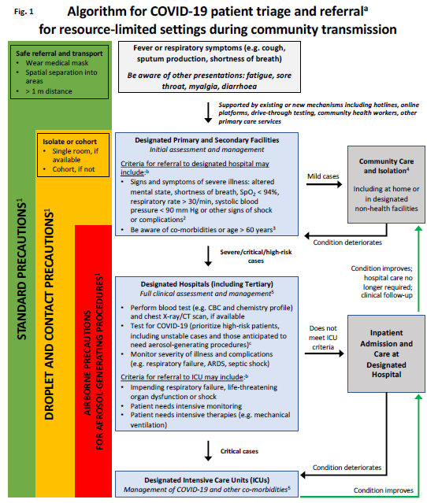
ასეთი გამომივიდა:
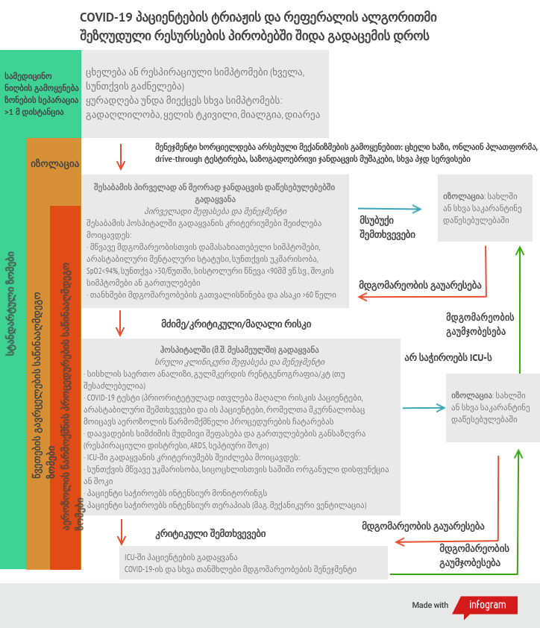

ინფექციის დაბალი გავრცელების შემთხვევაში, პჯდ ცენტრებმა უნდა მიაწოდონ ყველა საჭირო სამედიცინო სერვისი შეუფერხებლად, დამატებით COVID-19 ტრიაჟი და მართვა. თუმცა, ინფექციის გავრცელების მომატების შემთხვევაში, პჯდ ცენტრებს შესაძლოა დასჭირდეთ თავიანთი სტრატეგიის შემუშავება შეზღუდული რესურსების ოპტიმიზაციის შესახებ, სერვისების პრიორიტეტების გათვალისწინების მიხედვით. სერვისების პრიორიტეტულობის განსაზღვრისას, პჯდ დაწესებულებებმა უნდა უზრუნვეყონ ყველა ძირითადი სერვისის უწყვეტობა.
კონტექსტ-სპეფიციური ძირითადი სამედიცინო სერვისები
- პრევენციული ღონისძიებები, ვაქცინაცია
- რეპროდუქციული ჯანმრთელობა, დედათა და აახალშობილთა მოვლა
- სერვისები განსაკუთრებით მოწყვლადი ჯგუფებისთვის: 1 წლამდე ასაკის ბავშვები, 70 წელს გადაცილებული ასაკის ადამიანები, თანმხლები დაავადებების მქონე პაციენტები
- გადაუდებელი მდგომარეობების მქონე პაციენტების რეფერალი

პერიოდულად უნდა მოხდეს განახლება პჯდ დაწესებულების მიზნისა და პრიორიტეტების შესახებ და არსებული რესურსების ფარგლებში, საჭიროებისას, მიწოდებული სერვისების მოდიფიცირება.
გადაწყვეტილებების მიღების შესახებ ინფორმირებული უნდა იყოს შესაბამისი მუნიციპალიტეტის საზოგადოებრივი ჯანდაცვის სამსახური, ასევე მოსახლეობა, მისკომუნიკაციის თავიდან არიდების მიზნით.

სახლში ვიზიტები:
მიზნობრივად ტრენირებული ჯანდაცვის მუშაკის ან მოხალისეების მიერ შეიძლება მოხდეს მოსახლეობის განსაკუთრებით მოწყვლადი ჯგუფებისთვის სახლში ვიზიტების ორგანიზება.
eHealth-ის გამოყენება:
პჯდ დაწესებულებებში უნდა იქნას უზრუნველყოფილი ელექტრონული ჯანდაცვის გამოყენება (ტელემედიცინა, ელექტრონული სამედიცინო ჩანაწერები) პაციენტის ინფრომაციის გაცვლის, ტრიაჟის, მართვისა და მონიტორინგისთვის. მსგავსი ტექნოლოგიების გამოყენება ამცირებს ჯანდაცვის პერსონალსა და პაციენტს შორის არასაჭირო ფიზიკურ კონტაქტს, ზოგავს ექიმისა და პაციენტის დროს და არ ხდება სისტემის გადატვირთვა.
პჯდ დაწესებულების გასათვალისწინებელი საკითხები:
1. სამედიცინო პერსონალისთვის უნდა არსებობდეს გეგმა, საჭიროების შემთხვევაში გაზრდილი საათების შესახებ და სამუშაო საათები უნდა შეესაბამებოდეს ჯანდაცვის სისტემაზე დატვირთვას;
2. განსაზღვრული უნდა იყოს სკრინინგის პროცესი და ლოკაცია (რუტინული სკრინინგი, ვაქცინაცია - ცალკე ლოკაცია);
3. ტელემედიცინის დანერგვა და გეგმა თუ როგორ უნდა იქნას გამოყენებული ზოგადი პოპულაციისთვის და განსაკუთრებული საჭიროებების მქონე პაციენტებისთვის;
4. რეცეპტული მედიკამენტების შეუფერხებლად დანიშვნის, ანტენატალური ვიზიტების მიწოდების და სხვა რუტინული სამედიცინო სერვისების მიწოდების გეგმა;
5. სატელეფონო და სხვა საკომუნიკაციო საშუალებებით პაციენტების ტრიაჟი და იმ პაციენტების დაბარება კლინიკაში, რომელთა მართვა ტელეფონით არ ხერხდება, შესაბამისად არასაჭირო ვიზიტების შემცირება კლინიკაში;
6. სივრცის მაქსიმალურად გამოყენება უნდა მოხდეს;
7. მსუბუქი დაავადებების მართვისთვის ე.წ. fast-track პირობების შექმნა
8. პაციენტებისთვის რუტინულად ინფორმაციის მიწოდება სტრესთან განმკლავების, ქცევითი და მენტალური ჯანმრთელობის შესახებ
9. პედიატრიული და რისკის ქვეშ მყოფი მოსახლეობის სპეციფიური მოთხოვნილებების დაკმაყოფილების უზრუნველყოფა

რუტინული იმუნიზაციის გადავადება, თუნდაც ხანმოკლე დროით, გამოიწვევს საეჭვო შემთხვევების ზრდას და სავარაუდოდ, ვაქცინით პრევენცირებადი დაავადებების ეპიდაფეთქებას, რაც ბავშვთა ასაკში ავადობისა და სიკვიდლიანობის გაზრდას გამოიწვევს. მსგავსი რისკის ქვეშ იქნებიან პოპულაციის განსაკუთრებით მოწყვლადი ჯგუფები, რაც ჯანდაცვის სისტემის გადატვირთვას შეუწყობს ხელს. ვაქცინით პრევენცირებადი დაავადებების ეპიდაფეთქების მაღალი რისკის გამო, ქვეყნისთვის პრიორიტეტულია იმუნიზაციის სერვისების უსაფრთხო გარემოში შეუფერხებლად მიწოდება.
რეკომენდაციები რუტინული ვაქცინაციის შეუფერხებლად მიწოდების შესახებ:
1. ვაქცინით პრევენცირებადი დაავადებების მონიტორინგის გაძლიერება, შემთხვევების აღრიცხვის ზედამხედველობა, რომელიმე დაავადების მომატების შემთხვევაში - სწორი მენეჯმენტი.
2. COVID-19-ის გავრცელების ამჟამინდელი შეხედულებიდან გამომდინარე, მასობრივი ვაქცინაციის კამპანიების შეჩერება, ხალხმრავალი ადგილების გაჩენის თავიდან არიდების მიზნით. ქვეყანამ უნდა მოახდინოს პერიოდული შეფასება მასობრივი კამპანიების ჩატარების რისკების შესახებ.
3. COVID-19 შემთხვევების მომატების შემთხვევაში (ყვითელ ან წითელ ზონაში გადასვლა) საჭირო იქნება იმუნიზაციის სტრატეგისს მოდიფიცირება - თითოეული, ინდივიდუალური შემთხვევისთვის სარგებლისა და ზიანის შეფასება ექიმის მიერ, ვაქცინაციის გადადების სავარაუდო შედეგების შეფასება და გადაწყვეტილების ინდივიდუალუარად მიღება. ამიტომ, აუცილებელია პჯდ დაწესებულებებში იმ ბავშვების მონიტორინგი, რომელთაც გამოტოვეს რომელიმე ვაქცინა, მათთან მუდმივი კონტაქტი და სასურველ დროს ვაქცინაციის ჩატარება.
4. ჯანდაცვის მუშაკების, ხანდაზმული ადამიანების და ორსულებისთვის გრიპის ვაქცინაციია რეკომენდირებულია.
5. თითოეული პჯდ დაწესებულებაში რუტინული ვაქცინაციის მიზნით ბავშვისა და მშობლის ვიზიტისას უნდა იყოს შექმნილი სხვა ინფექციის გადაცემის თვალსაზრისით უსაფრთხო გარემო.
6. ვაქცინაციის შეზღუდვის შესახებ გადაწყვეტილება უნდა ეფუძნებოდეს ქვეყანაში COVID-19-ის გავრცელების მაჩვენებელს (სპორადული, კლასტერული, თემობრივი გადაცემა), დემოგრაფიულ თავისებურებებსა და მიგრაციის ტენდენციას.
7. მწვანე ზონის, ინფექციის დაბალი გავრცელების შემთხვევაში, ფიზიკური დისტანციის დაცვის ფონზე, სერვისის მიწოდება უნდა ხორციელდებოდეს ვაქცინაციის კაბინეტებში, ადექვატური ადამიანური რესურსების, ვაქცინაციის მარაგის არსებობის პირობებში.
8. ყვითელი ან წითელი ზონის, ინფექციის გავრცელების შემთხვევაში, ე.წ. მობილური სერვისების გამოყენებით ვაქცინაციის მიწოდება.
ინტეგრირებული სამედიცინო მომსახურების ქსელი COVID-19 პანდემიის საპასუხოდ:
1. მოსახლეობის ეპიდემიოლოგიური რისკ-ჯგუფების განსაზღვრა და აღრიცხვა.
a. ხანდაზმული ადამიანები (60 წელზე მეტი ასაკკის)
b. ქრონიკული პაცინეტები (GP-სთან, პჯდ-ში აღრიცხვაზე მყოფი მოსახლეობა)
c. დროებით ან მუდმივად სხვადასხვა დაწესებულებაში მცხოვრებნი (სასჯელაღსრულების დაწესებულება, ხანგრძლივი მოვლის სახლები, ბავშთა სახლები - ბენეფიციართა რაოდენობა, მათ შორის ქრონიკული და ხანდაზმული მოსახლეობის წილი)
d. მოწვლადი მოსახლეობის წილი (მჭიდროდ დასახლებული საცხოვრებელი უბნები, შშმ პირები, მარტოხელა ხანდაზმულები, პაციენტთა მომვლელები)
რისკის სტრატიფიკაცია და პრიორიტეტული მექანიზმების შემუშავება პასუხისმგებლობის მიხედვით
პოპულაციის მეფინგი (mapping) ეპიდემიოლოგიური რისკის კრიტერიუმების მიხედვით არსებული შემთხვევების გათვალისწინებით

ინტერვენციები
· პჯდ დაწესებულებების სრული ჩართულობა პოპულაციის რისკ-ჯგუფების იდენტიფიცირების პროცესში
· საინფორმაციო და მოსახლეობის საგანმანათლებლო აქტივობები
· სახლში ვიზიტის პრაქტიკის დანერგვა
§ მონიტორინგი და კონტროლი
· ამბულატორიული სერვისების პროგრამების პაკეტი პრიორიტეტული კრიტერიუმების მიხედვით

პირველი დონის მოვლა
a. პჯდ სამედიცინო პერსონალის უსაფრთხოების უზრუნველყოფა
c. პროტოკოლების შემუშავება შემდეგ საკითხებზე
i. შესაძლო შემთხვევების განსაზღვრება (რაც არის)
ii. შემთხვევების ამბულატორიული მოვლა, ტრიაჟი, სახლში ვიზიტები, მიდევნება (ეს არაკოვიდ პაციენტებს ეხება)
iii. რეფერალი
iv. იზოლაცია საჭიროებისას - განსაკუთრებით მნიშვნელოვანი გახდება გრიპის და გრიპისმაგვარი დაავადებების სეზონისას
ინტერვენციები
- ინფრასტურქტურისა და სამედიცინო სერვისების მიწოდების პირობების ვერიფიკაცია
- ტრიჟისა და იზოლაციის პირობების ვერიფიკაცია, რესპირაციული სიმპტომების მქონე პაციენტებისთვის
- ინდივიდუალურად და კოლექტიურად, სამედიცინო გუნდების როლებისა და პასუხისმგებლობების გადანაწილება
4. სპეციალიზებული მოვლის მიწოდება - პრიორიტეტების ზუსტი განსაზღვრა

ვაქცინაციის პროპაგანდა:

JEE - Improve diagnostic capacities at primary health care level.
ECDC ANEEC Invest in further improving and promoting the use of primary healthcare
services

ამოცანა 5: ჰოსპიტალური სექტორი მზაობის უზრუნველყოფა
ლოგიკური დასაბუთება
ახალ კორონავირუსზე რეაგირების მნიშვნელოვანი კომპონენტია ჰოსპიტალური სექტორის მზაობა, მისი გამართული ინფრასტრუქტურა, მენეჯმენტი და რესურსების სათანადო არსებობის პირობებში მისი რაციონალური და ოპტიმალური გამოყენება. ამჟამად ქვეყანაში აღრიცხულია ჯამში 15 909 ჰოსპიტალური საწოლი, რაც შეესაბამება 100 000 მოსახლეზე 429.6 საწოლის მაჩვენებელს (იხ. რუკა). მათგან დაახლოებით 85% კერძო საკუთრებაშია. COVID-19 პანდემიის რეააგირების ფარგლებში მობილიზებული იქნა საწოლფონდი, რომელთაგანაც პირველ ეტაპზე ჩართულ იქნა 8 კლინიკა, შემდგომი 33 კლინის მზადყოფნის რეჟიმით. ჯამში ამ პერიოდში სრულად მობილიზებული იყო 3 744 საწოლი, საიდანაც 3 000 აღჭურვილია ჟანგბადის წყაროთი და 528 განკუთვნილია ინტენსიური მეთვალყურეობისთვის და სუნთქვის აპარატის მოხმარებისთვის.
სურათი… საავადმყოფოების გადანაწილება 100 000 მოსახლეზე, რეგიონების მიხედვით
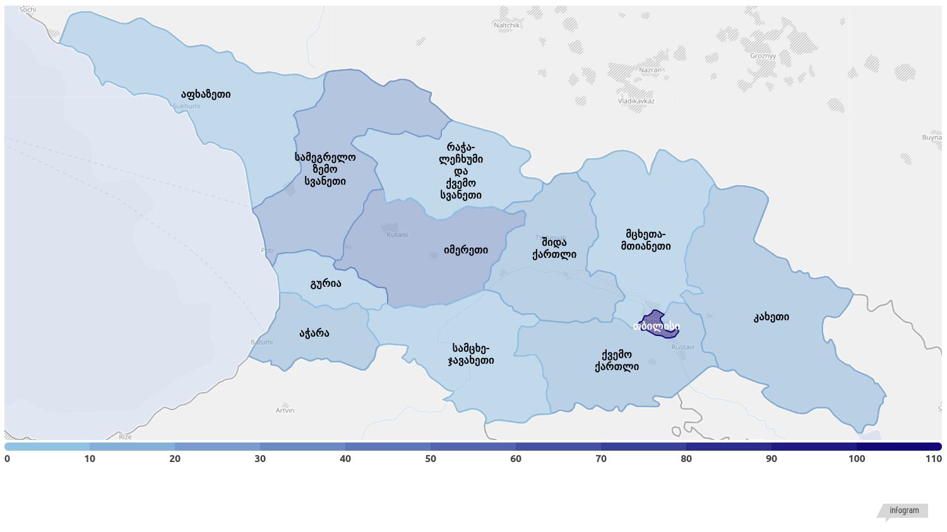ჰოსპიტალური სექტორის გაძლიერება და მომზადებული დახვედრა (შესაბამისად აღჭურვილი საწოლთა ფონდი) ჯანდაცვის სექტორის მოკლევადიანი გეგმებიდან უპირატესია, რადგან ჰოსპიტალური სექტორის შესაძლებლობების გადაჭარბებული მოხმარება და შედეგად - ჯანდაცვის სისტემის კოლაფსი მიმდინარე პანდემიის ერთ-ერთი მნიშვნელოვანი პრობლემაა. ამ სცენარისგან თავის დასაცავად ჰოსპიტალური სექტორის ორგანიზაციაში გათვალისწინებული უნდა იყოს, თუ რამდენად აქვს თითოეულ საავადმყოფოს ე.წ. გადაუდებელი სიტუაციისთვის მზაობის და კატასტროფების დროს რეაგირების გეგმა, რამდენად ინტეგრირებულია საინფორმაციო მენეჯმენტი, ლოჯისტიკური შესაძლებლობები და მუდმივად არსებული მარაგები და საჭიროების შემთხვევაში - რესურსების დროული მიწოდება. ამავე დროს მაქსიმალურად უნდა იყოს დაცული სამედიცინო პერსონალის ჯანმრთელობა და უსაფრთხოება. მიუხედავად ახალ კორონავირუსთან დაკავშირებული რეალობისა, როდესაც ვირუსის ბუნება ზედმიწევნით შესწავლილი არ არის, აუცილებლობაა, რომ მოდელირებისა და შესაძლო სცენარებზე დაყრდნობით მუდმივად ხდებოდეს სავარაუდო საჭირო საწოლთ ფონდის რაოდენობის გათვლა და მომზადება (იხ. დანართები CDC და IHME მოდელირებებით). პოსტ-პანდემიურ პერიოდში მზადებისას გასამიჯნია ღონისძიებები, რომლებიც სახელმწიფოს ვალდებულებაა და ღონისძიებები, რაც უშუალოდ საავადმყოფოების მენეჯმნეტის პასუხისმგებლობაა, მიუხედავად მათი მფლობელობისა. შესაბამისად, ჰოსპიტალური სექტორის მზადება პოსტკრიზისულ პერიოდში და COVID-19 შემდგომი ტალღების დასახვედრად ორი მიმართულებით უნდა წარიმართოს: შესაძლებლობების გაძლიერება და გადაუდებელი და კატასტროფული სიტუაციების წარმოქმნისას - დაუყოვნებელი რეაგირება. აღსანიშნავია, რომ ამ მიზნით გაწეული აქტივობები ორივე მიმართულებას გააძლიერებს და გააუმჯობესებს ჰოსპიტალური სექტორის პასუხს COVID-19 მიმართ. მთავარი ორიენტირი არის, რომ ქვეყნის ჰოსპიტალურმა სექტორმა მოკლევადიან პერიოდშიც კი, შეძლოს:
- COVID-19-ით ინფიცირებულთათვის მკურნალობის გაწევა;
- განაგრძოს რუტინული, ესენციური სამედიცინო სერვისების მიწოდება;
- პრევენცია, რათა მაქსიმალურად იქნეს აღკვეთილი როგორც სამედიცინო პერსონალის, ასევე არა-COVID-19-იანი პაციენტების ინფიცირება ჰოსპიტალში;
- რისკის კომუნიკაციის ფარგლებში იყოს მუდმივად კონტაქტში საზოგადოებასთან და მიაწოდოს მაქსიმალურად გამჭირვალე, დროული და ზუსტი ინფორმაცია.
ჰოსპიტალების მზაობა COVID-19 პანდემიის პერიოდში ასევე გულისხმობს ფუნქციონირების გაუმჯობესებას რამდენიმე მიმართულებით:
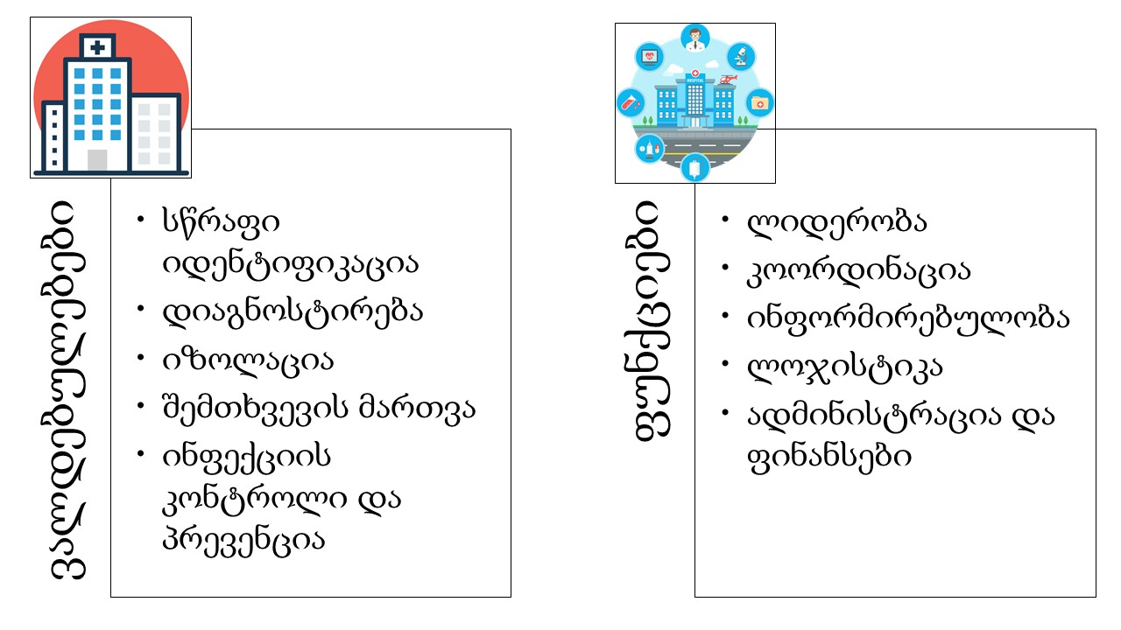
სახელმწიფოს მხრივ გასატარებელი ღონისძიებები არ შემოიფარგლება მხოლოდ მოკლე ვადაზე და ასევე გათვლილია უფრო ხანგრძლოივ პერიოდზე. 1991 წელს აღიარებული დამოუკიდებლობიდან საქართველომ რამდენჯერმე სცადა ჰოსპიტალური სექტორის რადიკალური რეფორმა მისი მუშაობის ეფექტურობის გაზრდისთვის (2001 წ და 2007 წ), თუმცა დასახული მიზანი საბოლოოდ მიღწეული ვერ იქნა. შესაბამისად, უახლოეს პერიოდში, წარსული გამოცდილების გათვალისწინებით, საჭიროა შეიქმნას ჰოსპიტალური სექტორის განვითარების გენერალური გეგმა შემდგომი 10 წლის პერიოდისთვის, რაც კიდევ ერთ დამატებით ნაბიჯია საყოველთაო ჯანდაცვის პროგრამის გაძლიერების, ჯანდაცვის სექტორის მდგრადობის ხელშეწყობისა და SDG-ის მიზნების მისაღწევად. ასევე, ჰოსპიტალების მობილიზების არსებული სქემა (საქართველოს მთავრობის დადგენილება №322, დანართი 1 და 2, 23.05.2020) უნდა განზოგადდეს და გავრცელდეს მომავალში შესაძლო პანდემიის / ეპიდემიის რეაგირებისთვის, რაც თანდართული იქნება ქვეყნის პანდემიის რეაგირების გენერალურ გეგმაზე.
სახელმწიფოს მიერ განსახორციელებელი ქმედებებიდან შემოდგომის პერიოდში აუცილებელია:
სახელმწიფოს დაქვემდებარებაში მყოფი COVID-19 რეაგირებაში ჩართული სტაციონარების აღჭურვილობის განახლება (ვენტილატორები, კომპიუტერული ტომოგრაფი, ბრონქოსკოპი და სხვა) და სამედიცინო კადრების გადამზადება ინფექციების პრევენციისა და კონტროლის მიმართულებით, ხოლო სხვა სახელმწიფო სტაციონარებში რეზერვის სახით მათი საწოლების ფონდის ½-ის ინფექციური პროფილის საწოლებად ინტეგრაცია საჭიროების წარმოქმნის დასაკმაყოფილებლად. ასევე აუცილებელია ინტენსიური მეთვალყურეობის საწოლების ოპტიმალური რაოდენობის უზრუნველყოფა კერძო-საჯარო სექტორის თანამშრომლობის ფარგლებში. მიუხედავად იმისა, რომ დღესდღეობით მსოფლიო მასშტაბით არ არსებობს მათ რაოდენობაზე უნიფიცირებული მიდგომა, იმ ქვეყნების გამოცდილებიდან, რომლებიც ეფექტურად გაუმკლავდნენ COVID-19, გასათვალისწინებელი მიდგომა აქვს გერმანიას - 29.2 ინტენსიური საწოლი ყოველ 100 000 მოსახლეზე.
შემოდგომის პერიოდში სახელმწიფოს მიერ გადასახედი და გასაახლებელია საქართველოს მთავრობის დადგენილება N385 “სამედიცინო საქმიანობის ლიცენზიისა და სტაციონარული დაწესებულებების ნებართვის გაცემის წესისა და პირობების შესახებ დებულების დამტკიცების თაობაზე”. კრიტიკულად აუცილებელია, რომ ცვლილებაში ასახული იყოს:
- ყველა სტაციონარს სავალდებულოდ ჰყავდეს გამოყოფილი ინფექციების კონტროლზე პასუხისმგებელი თანამშრომელი შემდეგი გათვლით - 1 სრული განაკვეთით მომუშავე 100 საწოლამდე საავადმყოფოში, 2 - 101-199 საწოლზე, 3 - 200 და მეტი საწოლის მქონე სტაციონარში. აღნიშნული პირი არ უნდა ითავსებდეს ეპიდემიოლოგის პოზიციას. მისთვის აუცილებელი კომპეტენციები შემუშვებულია ECDC-ის მიერ;
- ამ ეტაპზე მოქმედი კანონმდებლობით (საქართველოს მთავრობის დადგენილება 385) აუცილებელია ყველა სტაციონარს ჰქონდეს ერთი ბოქსირებული პალატა ინფექციური ავადმყოფების დროებითი იზოლაციისთვის და რეანიმაციული მომსახურებისთვის, იზოლირებული რეანიმაციული საწოლი მოწყობილობებით. ამ მიმართულებით ნორმალიული აქტი განსაახლებელია, რათა პანდემიის და / ან ეპიდემიის გამოცხადებისას, ქვეყნის მასშტაბით ნებისმიერმა სტაციონარმა, ჯანდაცვის სამინისტროს შეტყობინების მიღებიდან, კერძო - სახელმწიფო სექტორის პარტნიორობის ფარგლებში, მაქსიმუმ 72 საათის მანძილზე უნდა უზრუნველყოს მის დაქვემდებარებაში არსებული საწოლფონდის მინიმუმ 30% გამოთავისუფლება და მათი ბოქსირებულ საწოლებად გადაყვანა შესაბამისი დადასტურებული ან საეჭვო შემთხვევების მისაღებად;
- ნებისმიერ სტაციონარს, რომლის საწოლების რაოდენობა არის 100 და მეტი, უნდა ქონდეს PCR ლაბორატორიული დიაგნოსტიკის ჩატარების საშუალება;
- ყველა სტაციონარს უნდა გააჩნდეს პანდემიის და /ან ეპიდემიის შემთხვევაში რეაგირების გეგმა, მომზადებული ერთი კადრით, ვინც შესაბამისი მდგომარეობისას გაუწევს ადმინისტრაციასა და კოორდინაციას. მის პასუხისმგებლობაში იქნება ტრიაჟისთვის მომზადება და განხორციელება, რესურსების, მარაგების და პირადი დაცვის საშუალებების ადექვატური რაოდენობა და მონიტორინგი, ინფექციებზე პასუხისმგებელ პირთან და ეპიდემიოლოგთან კოორდინირებით ადამიანური რესურსების მომზადებისა და გაძლიერების მეთვალყურეობა, სტაციონარში დასაქმებული პერსონალის ავადობის სისტემური მეთვალყურეობა.
აგვისტოს თვეში ჯანდაცვის სამინისტროსა და ნსდს-ის მიერ ინტენსიურად მოხდეს ინფექციების პრევენციისა და კონტროლის ტრენინგების ჩატარება. მსმენელები არ უნდა იყვნენ მხოლოდ COVID-19 რეაგირებაში ჩართული ჰოსპიტალის პერსონალი, არამედ საქართველოს ტერიტორიაზე მოქმედი ყველა სტაციონარი. დამატებით, თითოეულმა სტაციონარმა უნდა გამოყოს კონკრეტული ადამიანი, რომელიც შემდგომ ადგილზე იქნება პასუხისმგებელი სტაციონარშივე მოამზადოს და მონიტორინგი გაუწიოს თანამშრომელ სამედიცინო პესონალში ინფექციის პრევენციის აღსრულებას.
პანდემიის პირობებში, დამატებითი რეგულირების მექანიზმით, რუტინულად და რანდომულად უნდა ხდებოდეს ჰოსპიტალებში ინფექციის პრევენციისა და კონტროლის მონიტორინგი. გრძელვადიან პერსპექტივაში საჭიროა სალიცენზიო პირობებში კონკრეტული ინდიკატორის ჩადება და მისი აღუსრულებლობის რამდენჯერმე დარღვევის შემდეგ გარკვეული სანქციების ამუშავება.
გარდა ამისა, სამედიცინო პერსონალის გადაღლილობის აღკვეთის მიზნით კანონმდებლობით უნდა დარეგულირდეს ერთი ინდივიდის მიერ რამდენიმე ადგილას მუშაობის შეზღუდვა, რისი მონიტორინგიც სახელმწიფოს მხრიდან განხორციელდება. ამ მიზნით უნდა შეიქმნას ქვეყნის მასშტაბით სამედიცინო პერსონალის რეგისტრი, რომელიც ჰარმონიზებული იქნება ჯანდაცვის სისტემის ელექტრონულ პლატფორმასთან. ასევე, სახელმწიფომ უნდა განახორციელოს მონიტორინგი, რათა პანდემიასთან ბრძოლის გეგმით გათვალისწინებულ კლინიკებში, მკურნალობის ხარისხის და ეფექტურობის და გამოსავლის გაუმჯობესების კუთხით დაცული იყოს შემდეგი თანაფარდობით დაკომპლექტება: ყოველ 100 კრიტიკული მეთვალყურეობის საწოლზე 10 ექიმი, 10 უმცროსი ექიმი, 40 ექთანი, 40 ექთანის ასისტენტი და 25 სანიტარი. მოკლევადიან პერსპექტივაში ამ მოთხოვნის დასაკმაყოფილებლად გამოყენებულ უნდა იყვნენ სამედიცინო ინსტიტუტის დამათავრებელი კურსის (ექთნად და უმცროს ექიმად) და საექთნო სასწავლებლის (ექთანის ასისტენტი) სტუდენტები. მათი სპეციალური მომზადებისთვის ასევე გამოყენებულ უნდა იყვნენ ამჟამად პენსიაზე მყოფი პროფილური სამედიცინო კადრები. გრძელვადიან პერსპექტივაში სასურველია გათვალისწინებული იყოს ასევე ე.წ. ხელოვნური ინტელექტი - ექიმის დამხმარე რობოტების გამოყენება, რომელიც წარმატებული მიდგომაა COVID-19 პანდემიისას.
გასათვალისწინებელია, რომ სტრატეგიული დაგეგმარებისთვის, პანდემიის პერიოდში მსოფლიო ბაზარზე არსებული დეფიციტის გათვალისწინებით სახელმწიფომ უნდა უზრუნველყოს პირადი დაცვის საშუალებებისა და სამკურნალო გაიდლაინით გაწერილი სამკურნალო პრეპარატების ერთიანი შესყიდვის მექანიზმი, რათა ხარჯთ-ეფექტურობის გათვალისწინებით, მინიმუმამდე იყოს დაყვანილი ქვეყანაში შესაძლო დანაკლისის წარმოქმნა.
უშუალოდ ჰოსპიტალური სექტორის მზაობიდან, დაავადების მართა უმნიშვნელოვანესი კომპონენტია. ჰოსპიტალები მობილიზებული უნდა იყვნენ დაავადების მართვისთვის სხვადასხვა სცენარის შემთხვევაში. მსგავსი გეგმა ვერ შემუშავდება ჰოსპიტლებისთვის ინდივიდუალურად, მაგრამ ორგანიზებულად უზრუნველყოფილი იქნება სახელმწიფოს მიერ, ერთიანი, უნიფიცირებული მართვის / გაიდლაინისთვის.
სტაციონარების მომზადების მეორე მნიშვნელოვანი კომპონენტია, თუ რამდენად მოქნილია ჰოსპიტალის სივრცე და შეიძლება მისი სწრაფად გადაწყობა შესაძლო საჭიროების მიხედვით, მაგ. იზოლირებული პალატების, საწოლებისა და ინტენსიური მოვლის პალატების გადაწყობა, რაც შემდგომში ასახული უნდა იყოს სალიცენზიო ნებართვებში, როგორც ზემოთ არის აღწერილი. იმისათვის, რომ ჰოსპიტალი მზად იყოს პანდემიისთვის ყველა საჭირო კომპონენტის გათვალისწინებით, აუცილებელია უმოკლეს ვადაში სწრაფად შეფასდეს არსებული რესურსები და ოფიციალური არხებით წარდგენილ იქნას სამინისტროსთან, ასევე განისაზღვროს ჰოსპიტალის მიერ მიწოდებული საბაზისო სერვისების სია, რომლის მიწოდებაც დაგეგმილი იქნება შესაძლო მეორე ტალღის წარმოქმნისას, განგაშის სიგნალებთან მიმართებაში შესაბამისი სცენარებით (მწვანე, ყვითელი და წითელი განგაშის სიგნალები), რათა არ მოხდეს ესენციური სერვისების მიწოდების წყვეტა, დეფიციტი ბაზარზე და მოსახლეობის ავადობის ტვირთის დამძმება. თუ საჯარო და კერძო ჰოსპიტალების ჯამური რესურსები ან კონკრეტულ რეგიონში შეზღუდული იქნება და ვერ უზრუნველყოფს ყველა საჭირო ნოზოლოგიის მკურნალობას, საჭირო იქნება სათადარიგო გეგმა პრიორიტეტული მკურნალობის და პაციენტების საჭიროებების დაკმაყოფილების შესახებ. ეპიდსიტუაციის გართულების შემთხევვაში, გეგმის მიხედვით უნდა იყოს გაწერილი რესურსების გამონთავისუფლება: არაკრიტიკული პაციენტების ტრანსფერი, გეგმიური ქირურგიის გაუქმება, ამბულატორიული მომსახურების შეზღუდვა.
ჯანდაცვის სექტორის მზაობის მნიშვნელოვანი კომპონენტია, რომ იყოს მყარი ბმა და უკუკავშირი პირველადი ჯანდაცვის ქსელთან, რათ მოხდეს გამოჯანმრთელებული და გაწერილი პაციენტების გადამისამართება და საჭიროებისას მიდევნება. ეს მიდგომა შეამცირებს პაციენტების განმეორებით მიმართვიანობას საავადმყოფოებში, და დამატებით - მეთვალყურეობისას აღრიცხული ჯანმრთელობის მონაცემები დაეხმარება COVID-19 უკეთ შესწავლასა და ხანგრძლივ პერსპექტივაში, შესაძლო გართულებების მართვაში. თითოეულ საავადმყოფოს, რომელიც ჩართულია პროგრამაში, უნდა ქონდეს წინასწარ შედგენილი პჯდ დაწესებულებების სია, რათა ყველა პაციენტს შეეძლოს მიიღოს სერვისი თანაბარი გადანაწილების პრინციპით. ვინაიდან უმეტესი კონსულტაცია დისტანციური და სატელეფონოა, შესაძლებელია გარკვეულ შემთხვევებში გეოგრაფიული ხელმისაწვდომობა არ იყოს გათვალისწინებული.
ჯანდაცვის სისტემის რეკომენდაციების შეჯამება COVID-19-ის საპასუხოდ:
- კომუნიკაციის გაძლიერება, გაფართოება და მედია რესურსების რაციონალური გამოყენება;
- აუცილებელი, სასიცოცხლოდ მნიშვნელოვანი ჯანდაცვის სერვისების გაძლიერება გადაუდებელი რეაგირების მიზნით;
- პირველადი კომუნიკაციის განსაზღვრა COVID-19-ის შესაძლო შემთხვევებისთვის: სატელეფონონ, ონლაინ, ფიზიკური კონტაქტი;
- არა-COVID-19 სიმპტომების მქონე პაციენტების პირველადი კონტაქტების შეზღუდვა სამედიცინო დაწესებულებასთან და საავადმყოფოების მობილიზება, რომ შესაძლებლობა იყოს COVID-19 პაციენტების მიღება სხვა სამედიცინო სერვისების, მათ შორის გეგმიურის, უწყვეტად მიწოდების ფონზე. ამასთანავე, ინტენსიური თერაპიის განყოფილებების მზადყოფნა;
- მოსახლეობისთვის გეოგრაფიული ხელმისაწვდომობის მიზნით, სახლთან ახლოს ორგანიზება COVID-19-თან დაკავშირებული სამედიცინო სერვისების;
- პრიორიტეტული სერვისების მიხედვით, სამედიცინო პერსონალის ტრენინგი;
- წინა ხაზზე მყოფი სამედიცინო პერსონალის ჯანმრთელობის დაცვა;
- სამედიცინო პერსონალის მენტალური ჯანმრთელობის საჭიროებების შეფასება და მიწოდება;
- სამედიცინო ტექნიკის, მედიკამენტების, აღჭურვილობის მარაგის მუდმივი შემოწმება და მონიტორინგი;
- ფინანსური მხარდაჭერის მობილიზება და ლოჯისტიკის გაადვილება;
- მოწყვლადი ჯგუფებისთვის შესაძლო ფიზიკური ბარიერების შეფასება;
- მოსახლეობისთვის სოციალური დაცვის ოპტიმიზაცია;
- მთავრობის ორგანოების, ჯანდაცვის სისტემის ხელმძღვანელობის, სხვა სტრუქტურების როლების წინასწარი გადანაწილება და კოორდინაცია.
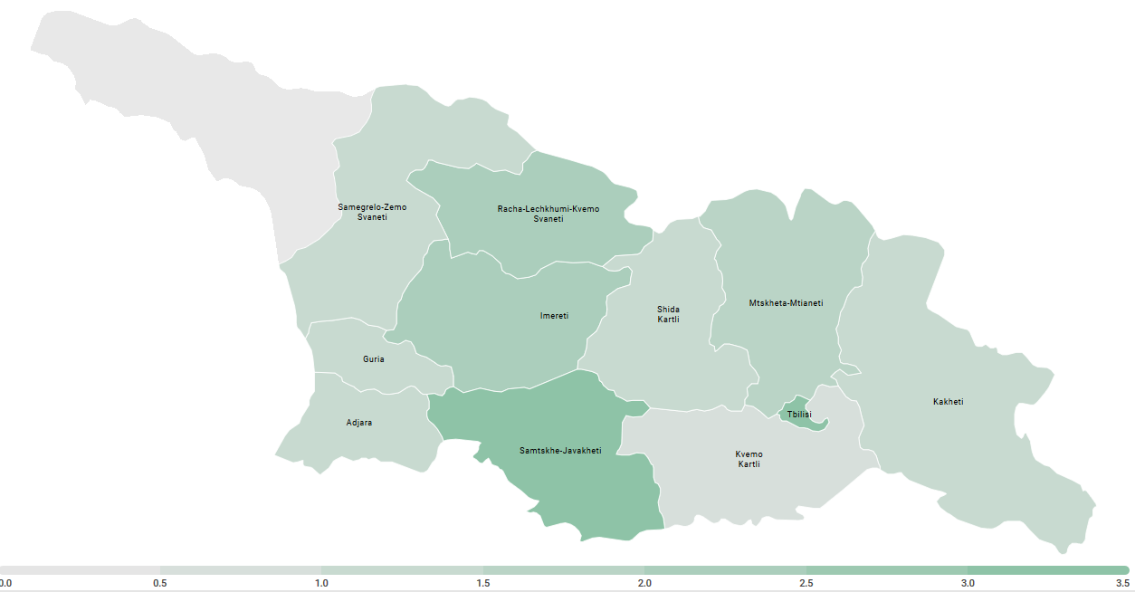
რუკა უნდა ჩაჯდეს, რამდენი ICU გვაქვს რეგიონებში, სანახავია ფოლდერში ვნახე
ჰოსპიტალური სექტორის ეფექტურობის შეფასების ინდიკატორი:
- მთლიანი საწოლების ?% გამოყოფილია კოვიდ სამკურნალოდ
- ინფექციების კონტროლის ტრენინგი - მოცვის ციფრი ?
- ტრიაჟის განხოციელების შესაძლებლობის მქონე ჰოსპიტალი - 80% და მეტი
- ჰოსპიტალები, რომლებსაც აქვს იზოლაციის და ბოქსორებული პალატები - 80% და მეტი

საჭირო ადამიანური რესურსები, სპეციალური მომზადება და რეგულარული გადამზადება
COVID-19 წინააღმდეგ მიმართული ღონისძიებების ნუსხაში ადამიანური რესურსების საჭირო რაოდენობით უზრუნველყოფა, მათი მომზადება და რეგულარული გადამზადება სტრატეგიის მნიშვნელოვანი ნაწილია.
ქვეყანაში სამედიცინო პერსონალის არსებული თანაფარდომა მოითხოვს განსაკუთრებულ მიდგომას, რათა ექთნების რაოდენობა იყოს სამედიცინო პერსონალის პაციენტზე გადანაწილების შესაბამისი. ამ მიზნით, უნდა მოხდეს პროფესია ექთნის პოპულარიზაცია. ჯანდაცვის სექტორმა უნდა გამოყოს ყოველწლიურად სტიპენდია, რათა მოხდეს ექთნის პროფესიის საბაკალავრო პროგრამაზე აბიტურიენტების მოზიდვა და მათი პროფესიული განვითარების ხელშეწყობა.
პჯდ გუნდის გადამზადება
ექთნების მოზიდვა
სოციალური მუშაკების მომზადება (შშმ პირების, სპეციალური საჭიროებების მქონე პირების განათლების, რეაბილიტაციის ხელშეწყობის მიზნით შესაბამისი სამედიცინო პერსონალის, სპეც. პედაგოგების გადამზადება
ოკუპაციური თერაპევტები
ინფექციების კონტროლის სპეციალური კურსის შემუშვება, დაფუძნებული ეროვნული რეკომენდაციის კომპონენტებზე, ჰიგიენის საუკეთესო პრაქტიკისა და ბიოუსაფრთხოების გაიდლაინებზე, განსაკუთრებით პჯდ რგოლსა და საშუალო და დაბალი რგოლის სამედიცინო პერსონალში.
სპეციალური კურსი ეპიდემიოლოგებისა და ექიმებისათვის რისკ-ფაქტორების მოგროვების და ანალიზის შესახებ
ბიოუსაფრთხოებისა სპეციალური სწავლება ლაბორატორიებისათვის, მუშობის პროცესშ საუკეთესო გამოცდილების, უსაფრთხოებისა და პასუხისმგებლობების ჩამოყალიბებისთვის.
სპეციალური ტრენინგები ნიმუშების აღებისა და ლაბორატორიამდე მიტანისთვის
ნიმუშის მიდევნების ელექტრონული სისტემა (?)
უნდა შეიქმნას სამედიცინო პერსონალის რეგისტრი; გარკვეულმა სპეციალობების წარმომადგენლებმა უნდა გაიარონ სპეციალური სწავლება, რომ საჭიროებისას, მოთხოვნისთანავე ქვეყანაში ჩამოყალიბდეს გადაუდებელი სამედიცინო გუნდი. სასურველია ამ მიმართულებით ტრენინგში ჩართული იყოს ამ მიმართულებით გამოცდილი საერთაშორისო ორგანიზაციები (ექიმები საზღვრებს გარეთ MSF, ჯანმო). აღნიშნულ ბაზაში ასევე უნდა იყოს მითითებული, თუ ვის აქვს გავლილი ეს გადამზადება. აღნიშნული კურსი ასევე შესაძლებელია გაიარონ მოხალისეებმა, და ასევე უნდა იყოს შექმნილი მათი რეგისტრი.
JEE - Implement a continuous education programme on quality-assured diagnostics, for workers
in medical and veterinary diagnostic laboratories. ასევე სამედიცინო პერსონალის ბაზა
Develop and institute a regulatory framework and mechanism for developing emergency
medical teams (EMTs) at national level. Establish a database of trained personnel and
volunteers under Emergency Situations Coordination and Urgent Assistance Centre (ESCUA),.
ECDC ANECC Invest in GPs training in communicable diseases
Develop strategic plans for workforce planning and development
Limited continuing professional education
No relicensing programmes relevant to either public health or
modern epidemiologist practice.

ამოცანა 6: ჯანმრთელობის ხელშეწყობა, რისკის კომუნიკაცია და სამოქალაქო ცნობიერების გაძლიერება
ლოგიკური დასაბუთება:
ეპიდემიის მართვის მნიშვნელოვანი კომპონენტია სამოქალაქო ჩართულობა, ჯანმრთელობის ხელშეწყობის აქტივობების გაძლიერებით და რისკის კომუნიკაციის გაუმჯობესებით. პანდემიის შეკავების და რეაგირების საწყის ეტაპზე, შემზღუდველი ღონისძიებების აღსრულებისას, მოსახლეობის ფართო ფენისთვის შედარებით ადვილი იყო მოწოდებული ინტერვენციების შესრულება. შემსუბუქებასთან ერთდ, როდესაც პასუხისმგებლობა თვითშეგნების გაძლიერებაზეა დაფუძნებული, შედარებით რთულია პრევენციული ღონისძიებების (პირადი და საზოგადოებრივი ჰიგიენა, რესპირატორული ჰიგიენა, დისტანციის დაცვა, ფართო შეკრებებისგან თავის არიდება).
ქვეყანაში გასაუმჯობესებელი და გასაძლიერებელია ჯანმრთელობის ხელშეწყობის პროგრამები, სადაც რისკის კომუნიკაციასა და სოციალურ კამპანიებს განსაკუთრებული ადგილი უნდა დაეთმოს.
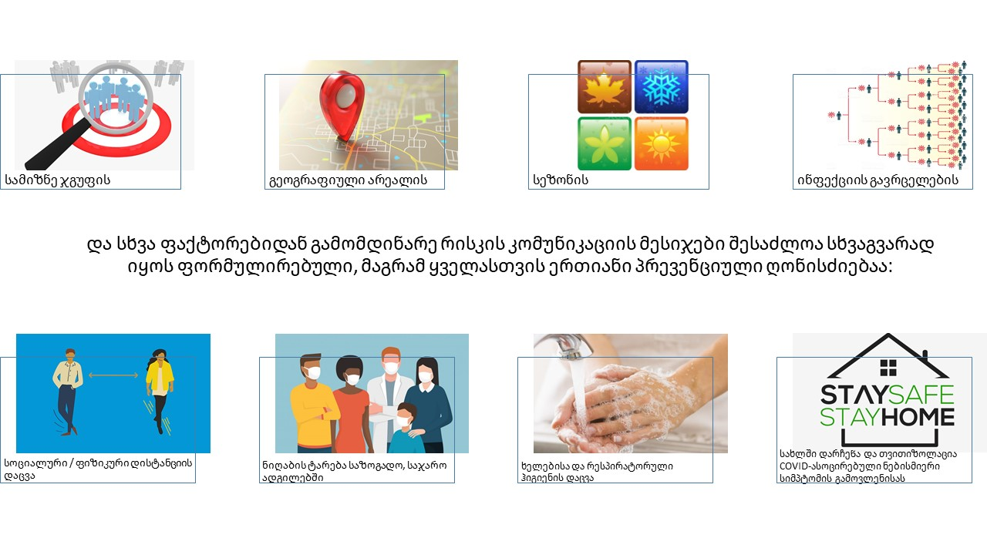მოსახლეობის ცნობიერების ამაღლებისა და რისკის კომუნიკაციის ეფექტურობის გაუმჯობესებისთვის ქვეყანაში სრულად უნდა იყოს დანერგილი გაერო-ს შედგენილი კატასტროფის რისკის შემცირების ჩარჩო.
კრიზისის კომუნიკაცია უნდა ეფუძნებოდეს შემდეგ პრინციპებს:
- “პანდემის გადავლილი არ არის -ჩვენ უნდა ვისწავლოთ COVID-19 ერთად თანაცხოვრება” - ეს მესიჯი ხშირად უნდა ჟღერდებოდეს ოფიციალური პირების მხრიდან;
- ზედმეტი დარწმუნებით საუბარი არ არის მიზანშეწონილი. ეს იწვევს ან ირაციონალურ სიმშვიდეს მოსახლეობაში ან რაც უფრო ნაკლებ სასურველია - ავტორიტეტების მიმართ უკარგავს რწმენას. პარადოქსულია, მაგრამ ასეთ ვითარებაში ზედმეტი დარწმუნებით საუბარი აუდიტორიის მეტ ურწმუნოებასაც იწვევს. მოსახლეობას არ სიამოვნებს “პატარა ბავშვის” როლში ყოფნა, როდესაც ოფიციალური პირები იქცევიან ე.წ. “nanny state” პრინციპით. ოფიციალური წყაროებიდან მიწოდებული ინფორმაცია უნდა იყოს მაქსიმალურად გამჭირვალე, რეალური, მიუხედავად დილემის და პრობლემების გაჟღერებისა;
- ქვეყანაში ეპიდემიის კონტროლი და მართვა ყველას საერთო საქმეა, მთვრობის, ჯანდაცვის სექტორის, ოპოზიციის, სამოქალაქო სექტორის, მოსახლეობის. შესაბამისად, ეს ლაიტმოტივი უნდა იკითხებოდეს კომუნიკაციისას. არ უნდა იყოს დაყოფილი პასუხისმგებლობა - დამარცხება ყველას ერთიანი ვალდებულებაა, რაზეც უნდა იყოს აგებული სოციალური კამპანია და ყველას ჩართულობა უნდა იყოს უზრუნველყოფილი. ხშირად უნდა მეორდებოდეს მესიჯი, რომ ერთიანი და სოლიდარული ქმედებებითა და პასუხისმგებლობით ამ ვურუსის დამარცხება შესაძლებელია. გარდა ამისა, როდესაც ადამიანს აქვს კონკრეტული “დავალება” რეკომენდაციის თუ პრევენციული ღონისძიების შესრულების სახით, მიმართულია მის შესრულებაზე და ნაკლები დრო რჩება შიშისა და შფოთვებისთვის;
- მსოფლიოს მნიშვნელოვან მოვლენებს მუდმივად ახლავს ცრუ სიახლეები, ე.წ. fake news და მითები. აუცილებელია მაქსიმალურად გაუვნებელყოფილი იყვნენ ასეთი ინფორმაციები, არ უნდა დარჩეს ყურადღების მიღმა და ამისთვის მობილიზებული უნდა იყოს თანამედროვე ტექნოლოგიები;
- პანდემიის დროს მეტად გაიზარდა ინფოდემიოლოგიის, როგორც ინფოდემიკის შესახებ მეცნიერების მნიშვნელობა. საჭიროა მოსახლეობას მაქსიმალურად რაფინირებული ინფორმაცია მიეწოდოს და არ გავრცელდეს პანიკის დამთესავი, ცრუ ინფორმაცია.
- ეს ვირუსი საკმაოდ ახალია, მასთან ასოცირებული ინფორმაცია შესაძლოა სწრაფად იცვლებოდეს და ახალი სარწმუნოებები გამოვლინდეს. შესაბამისად - თუ დროის გარკვეულ პერიოდში რეკომენდაცია იცვლება, ეს უნდა იყოს საჯაროდ გაჟღერებული და ახსნილი ცვლილების მიზეზი, მით უმეტეს, თუ რადიკალური განსხვავებაა საწყის ინფორმაციასთან;
- მეორე ტალღის მზადების პერიოდში რისკის კომუნიკაციის მნიშვნელოვანი სამიზნე უნდა იყოს მოსახლეობის და გარკვეული ინსტიტუციების “აღშფოთების” მართვა, რაც გამოისახება განვლილი პერიოდის კრიტიკით და დამნაშავეების ძებნით. აგრესიის მართვა კამპანიის ერთ-ერთი მნიშვნელოვანი სამიზნე უნდა გახდეს;
- პრევენციულ ღონისძიებებზე საუბრისას მიწოდებული ინფორმაცია კატეგორიებად უნდა იყოს დაყოფილი: რისი შესრულებაც აუცილებელია, რისი შესრულება - რეკომენდირებულია და რისი შესრულება - ნებაყოფლობითია, უფრო დაცულები რომ იყვნენ;
- მაქსიმალურად უნდა იყოს აცილებული სათუო დაპირებები (“ეპიდემია სწრაფად გადაივლის”, “პიკი ქვეყანაში გადავლილია”, “შემზღუდველი ღონისძიებების მოხსნის შემდეგ ცხოვრება პირვანდელ რიტმს დაუბრუნდება” და ა.შ.).
მოსახლეობას სჭირდება ზუსტი მესიჯები, თუ როგორ უნდა იცხოვროს ვირუსთან ერთად, ისწავლოს მასთან თანაარსებობა. ამავე დროს, გამოსაყოფია რისკ-ჯგუფები და მოწყვლადი ფენები, ვისთანაც სტრატეგიული მიდგომა განსხვავებული უნდა იყოს მათი მოცვის და საბოლოო შედეგზე ორიენტირებული ქმედებების მისაღებად. დღეს არსებული მონაცემებით, ასაკის მატებასთან ერთად განსაკუთრებით იზრდება ვირუსის მიმართ გაუთვითცნობიერებულობა. შესაბამისად, რისკის კომუნიკაციის და სოციალური კამპანიის სამიზნე ჯგუფებად ცალკე უნდა იყვნენ გამოყოფილი ხანდაზმულები, ქრონიკული დაავადებების მქონენი, ამ ინფეციასთან მიმართებაში სხვა რისკ-ჯგუფები და გატარდეს შესაბამისი სპეციფიური სამუშაოები. განვლილმა პერიოდმა აჩვენა, რომ ახალი შემთვევების რაოდენობა რეგიონებში და ეთნიკური უმცირესობებით დასახლებულ რაიონებში უფრო მაღალია, შესაბამისად, სოფლად მაცხოვრებლებსა და ეთნიკურ ჯგუფებში უნდა გაძლიერდეს პრევენციული ღონისძებების დაცვა, რისთვისაც განსაკუთრებით მნიშვნელოვანია რეგიონალური და მუნიციპალური საზოგადოებრივი ჯანდაცვების გაძლიერება და ჯანმრთელობის ხელმშეწყობის პროგრამის ეფექტურობის მონიტორინგი. მომზადებული საინფორმაციო კამპანია ხელმისაწვდომი უნდა იყოს სხვა ენაზე მოსაუბრე საქართველოს მოსახლეობისთვისაც და გათვალისწინებული უნდა იყოს ანალოგიური მესიჯების მათთვის მიწოდებაც.
ინფორმაცია ხელმისაწვდომი უნდა იყოს შეზღუდული შესაძლებლობების მქონე პირებისთვისაც (შშმ პირი), ამიტომ საჭიროა მოხდეს მისი გავრცელება ყველა შესაძლო არსებული მეთოდით: ვიზუალური, ხმოვანი, ვიდეო ფორმატი/სხეულის ენით, კონტაქტური (ბრაილის შრიფტი). სასურველია მოხდეს შშმ პირების მიერ ჩაწერილი ვიდეო მიმართვა, ინფორმაციის საჯაროდ მიწოდება, რაც ერთის მხრივ მათ პროცესში ჩართულობას უზრუნველყოფს და მეორეს მხრივ, სტიგმის დაძლევის პროცესს გააუმჯობესებდა. ინტერნეტში გავრცელებული ინფრომაციის დროს გასათვალისწინებელია ასევე ფერები, შრიფტის ზომა, მხედველობითი და ფერების აღქმის დარღვევების მქონე ადამიანებისთვის. ამასთანავე, ინფრომაცია ისე უნდა იყოს მიწოდებული, რომ განვითარების შეფერხების და მენტალური დარღვევების მქონე ადამიანებისთვისაც აღქმადი იყოს.
მოსამზადებელია განსხვავებული, ბავშვებისა და ახალგაზრდებისთვის გასაგები ენით და იმ გზებით ინფორმაციის მიწოდება, რომ ხელმისაწვდომობა გაიზარდოს: სკოლები, სხვა საგანმანათლებლო დაწესებულებები, სოციალური ქსელები.
პრევენციული ღონისძიებების აღსრულებისთვის (და შესაძლო გამკაცრების ღონისძებების სამომავლოდ მიღებადობისა და რეზისტენტობის შემცირებისთვის) და ასიმპტომური მიმდინარეობის მაღალი პროცენტის გამო, გადადების შემცირებისთვის, სპეციფიური სოციალური კამპანიები უნდა ჩატარდეს დაბალი რისკის მქონე ადამიანებთან. დამატებით, რადგან რეკომენდაციების მიღებადობა მჭიდრო კონტაქტშია სამედიცინო სექტორისა და მედიის მიმართ ნდობასთან - კონკრეტული აქტივობები უნდა განხორციელდეს ამ ორი სექტორის მიმართ მოსახლოებაში პოზიტიური იმიჯის გასაძლიერებლად და მათი დადებითი როლის გამოსაყოფად. აუცილებელია, რომ რისკის კომუნიკაციის ფარგლებში პერმანენტულად უნდა მიმდინარეობდეს მოსახლეობის განათლება, რაც მიმართული უნდა იყოს პრევენციული ღონისძიების არსის ახსნაზე, თუ კონკრეტულად რა ლოგიკა დევს მის საფუძვლად და განმტკიცებული უნდა იყოს დადასტურებული მონაცემებით. ჩატარებული სოციოლოგიური გამოკითხვები ასევე მიუთითებენ ამის საჭიროებაზე, რადგან ვირუსთან დაკავშირებული სამეცნიერო სიახლეები, მტკიცებულებები ბევრად საინტერესოა მოსახლეობისთვის და პოზიტიურად იღებენ. ასევე, ეს მნიშვნელოვნად დაეხმარება ინფიცირებულების მიმართ სტიგმის და ბულინგის (დამცირების) შემცირებაში, მათ შორის გამოჯანმრთელებულების მიმართ. კომუნიკაციისას გასათვალისწინებელია, რომ მიწოდებული მესიჯები უნდა იყოს მოკლე და სხარტი, ადვილად დასამახსოვრებელი და ასოციაცია უნდა შეექმნას კონკრეტულ გარემოებასთან.
საქართველოს მოსახლეობას, ისევე როგორც მსოფლიოს, ხანგრძლივი დროით მოუწევს COVID-19-თან ერთად ცხოვრება, რაც განაპირობებს შემუშავებულ იქნას ჯანსაღი ცხოვრების პრინციპების სრულიად ახალი მიდგომა და პროპაგანდისა და დანერგვის შესაბამისად მორგებული მექანიზმები. ჯანსაღი ცხოვრების მიმართულებით არსებული პრაქტიკა ძირეულად იცვლება, სადაც წამყვანი კომპონენტი ხდება:
- სოციალური (ფიზიკური) დისტანცირება
- საჯარო სივრცეებში ნიღაბის მოხმარება
- შინ და / ან დისტანციურად მუშაობა და სწავლა
- მასობრივი აქტივობებისგან გარკვეული პერიოდით თავის შეკავება (მათ შორის მარათონი, გარბენი, ჯგუფური და გუნდური სპორტული აქტივობები, დროის უმეტესი ნაწილი სახლში კომპიუტერთან ან ტელევიზორთან ყოფნა, დღის პასიური რეჟიმი და სხვა).
მუდმივ რეჟიმში, გეგმაზომიერად უნდა ხდებოდეს სოციოლოგიური კვლევები და მოსახლეობის განწყობის და ცოდნის შეფასება, რათა მტკიცებულებაზე დაფუძნებით განხორციელდეს სწორი კომუნიკაცია, მიზნობრივი სწავლებები, ტრენინგები, მესიჯების მიწოდება და მთლიანი საზოგადოების ცნობიერების ამაღლება. მიუხედავად ქვეყანაში პირველი ტალღის გადავლისა, უნდა გაგრძელდეს საინფორმაციო კამპანიისთვის მედიის ყველა შესაძლო არხების გამოყენება:
- მასობრივი საინფორმაციო საშუალებები, განსაკუთრებით ტელევიზიები;
- რადიო არხები;
- მობილურის მოკლე ტექსტური შეტყობინებები;
- სოციალური ქსელები;
- ბილბორდები (ქუჩებში, საჯარო სივრცეებში, საქალაქო ტრანსპორტში);
- ცნობილი სახეების აქტიური ჩართვა და მათი მიმართვები;
- სხვადასხვა დანიშნულების მარტივი აპლიკაციები სამიზნე ფენების გათვალისწინებით (მოზარდები, რისკ-ჯგუფები, ტურისტები, სამედიცინო პერსონალი);
მოსახლეობის ცნობიერების ამაღლების კუთხით საინტერესო გამოცდილებაა მოხალისეთა ინსტიტუტის ჩამოყალიბება (სტუდენტები, პენსიონერები), რომელთა მიზანი უნდა იყოს COVID-საგანმანათლებლო მუშაობა.
გასული პერიოდიდან მიღებულმა გამოცდილებამ ასევე გამოკვეთა მენტალური ჯანმრთელობა, როგორც სუსტი რგოლი და ფსიქოლოგიური დახმარების აუცილებლობა. ამ მიმართულებით გასაძლიერებელ მუშაობაში გასათვალისწინებელია პრაქტიკოსი ფსიქოლოგების მობილიზება და მათი ინტენსიური ჩართულობა, რაც გარდა მენტალური ჯანმრთელობისა, უნდა მოიცავდეს სწორი მესიჯების ფორმულირებასა და მოსახლოების განწყობის შესაბამისი სამუშაოების ჩატარების სტრატეგიასაც.
პარალელურად ჯანდაცვის სექტორმა უნდა დაიწყოს მოსახლეობის მზადება COVID-ვაქცინის მიღებადობისთვის, რადგან ნელ-ნელა ფეხს იკიდებს ამ მიმართულებით ანტიგარების მოძრაობა. ქვეყანა ვაქცინის მიღების პერიოდს უნდა დახვდეს მზად მოსახლეობის სწორი ცნობიერებით და მათი მობილიზებით, რომ შემდეგ არ მოხდეს რესურსების არამიზნობრივი ხარჯვა.
რისკის კომუნიკაციის ფარგლებში უნდა დაიხვეწოს და გაძლიერდეს ამჟამად მოქმედი ცხელი ხაზები (ერთიანი სამთავრობო, 112, ჯანდაცვის სამინისტროს, დაავადებათა კონტროლის ცენტრის). განხორციელებული უნდა იყოს უწყვეტ რეჟიმში მათი პოპულარიზაცია, მაქსიმალურად უნზრუნველყოფილი უნდა იყოს ხელმისაწვდომობა (ენობრივი ბარიერის გათვალისწინება ეთნიკური უმცირესობისა და ჩამოსვლელი ტურისტებისთვის - ინგლისურად მოსაუბრე ოპერატორების დამატებით), შემუშვებული უნდა იყოს რესპოდენტებთან უკუკავშირის მექანიზმები, რათა მაქსიმალურად გაუმჯობესებული იყოს მათი მუშობის ეფექტურობა და ხარისხი, რაც ქვეყანას ასევე დაეხმარება შესაძლო მეორე ტალღის შემოტევისთვის მომზადებულ დახვედრაში.
რისკის კომუნიკაციის ეფექტურობის შეფასების ინდიკატორები:
- შემუშავებული რისკის კომუნიკაციისა და საზოგადოების ჩართულობის სტრატეგია, სტანდარტული საოპერაციო პროცედურები რისკის კომუნიკაციის მიზნით და დეტალურად გაწერილი მოსახლეობის ჩართულობი ტაქტიკა, მისი მაქსიმალური მოცვა, სხვადასხვა სამიზნე ჯგუფების გათვალისწინებით
- გაწერილია სამოქმედო გეგმა, რომელი მედია არხით, რა სახის, დღეში / კვირაში რა რაოდენობით მესიჯი უნდა წავიდეს, სიტუაციის ცვლასთან ერთად სწრაფად რეორგანიზების საშუალებით;
- გაწერილია სამოქმედო გეგმა, რა სახის საინფორმაციო კამპანია და ტრენინგი უნდა ჩატარდეს, რა ფორმატითა და რა სიხშირით, სიტუაციის ცვლასთან ერთად სწრაფად რეორგანიზების საშუალებით;
- მოსახლეობის უკუკავშირის მონიტორინგის მექანიზმი, თავისი სახელმძღვანელოთი;
- რისკის კომუნიკაციის შეფასების სახელმძღვანელო და სამოქმედო გეგმა განხორციელების სიხშირით.

მულტისექტორული თანამშრომლობა
COVID-19 სწრაფმა გავრცელებამ გავლენა იქონია არა მხოლოდ ჯანდაცვის სექტორზე, არამედ გლობალური კრიზისი გამოიწვია ყველა მიმართულებით. პანდემიის დაწყებამდე ჯანმო-ს მეცამეტე სამუშო პროგრამაში მოწოდებული ჰქონდა, რომ მოსახლეობის ჯანმრთელობის გლობალური გაუმჯობესებისა და მდგრადი განვითარების მიზნების მისაღწევად აუცილებელი წინაპირობა არის მულტისექტორული თანამშრომლობა. ეს მოწოდება დღეს უფრო მეტად იძენს მნიშვნელობას. ამჟამად ყველა სექტორისა და სფეროს საერთო ინტერესია, რომ გვერდში დაუდგეს ჯანდაცვის სექტორს, გააძლიეროს იგი და შეამციროს არა მარტო მასზე შესაძლო ნეგატიური გავლენა, მაგრამ ამით დაიცვას საკუთარი ინტერესებიც. მხოლოდ ყველა სექტორის ჩართულობით, თანამშრომლობითა და კოორდინირებული მუშაობით არის შესაძლებელი ეპიდემიაზე რეაგირების გაუმჯობესება და ჯანდაცვის სისტემის მზაობის გაძლიერება. ვინაიდან ამ პანდემიის მართვისა და დამარცხების ღონისძიებებიდან ამ ეტაპზე პირად ჰიგიენას წამყვანი ადგილი უჭირავს, მნიშვნელოვანია, რომ თანამშრომლობის ფარგლებში უზრუნველყოფილი უნდა იყოს საქართველოს ყველა დასახლებულ პუნქტში წყლის მიწოდება და ე.წ. WASH (Water, Sanitation, and Hygiene) სტანდარტების დაცვა. რეგიონული და რაიონული საზოგადოებრივი ჯანმრთელობის ცენტრების ჩართულობით, ინფრაქტრუქტურის განვითარების სამინისტროსთან ერთად, ზაფხულის პერიოდში აღრიცხული უნდა იყოს ის ადგილები, სადაც პრობლემურია წყლის მიწოდება და შესაბამისი უწყებების ჩართულობით შეძლებისდაგვარად სწრაფად გადაჭრილი უნდა იყო ეს პრობლემა. ამ მიმართულებით ჩატარებული სამუშაოები ქვეყანას დაეხმარება არა მხოლოდ ეპიდემიის პრევენციასა და კონტროლში, არამედ ხელს შეუწყობს მდგრადი განვითარების მიზნებით (SDGs) გაწერილი მოქმედებების შესრულებას.
ვინაიდან მეტ აქტუალობას იძენს ჯანსაღი ცხოვრების წესი, ხოლო ამ ვირუსის გართულებული და მძმე მიმდინარეობის თავიდან ასაცილებლად მნიშვნელოვანია ქრონიკული დაავადებების (დიაბეტი, სიმსუქნე) წილის შემცირება, ინფრასტრუქტურის სამინისტროს და ადგილობრივ მმართველობებთან ერთად უნდა მოხდეს ხანგრძლივვადიან პერსპექტივაში ჯანსაღი ცხოვრების მხარდამჭერი და ხელშემწყობი გარემოსა და ინფრაქტრუქტურის შექმნა.
გარემოს დაცვის სამინისტროსთან ერთად შესამუშავებელია გამდინარე წყლების სენტინელური ზედამხედველობის სტრატეგია, რათა დიდ დასახლებულ პუნქტებში და სასაზღვრო ზონებში არ მოხდეს უსიმპტომო შემთხვევების ხარჯზე ინფექციის გავრცელება. სასურველია, რომ ამ მიმართულებით მუშაობაში ჩართული იყოს აკადემიური სფეროც, მიკრობიოლოგიის მიმართულებით.
გასაუმჯობესებელია თანამშრომლობა სოფლის მეურნეობის სამინისტროსთან, რომ გაძლიერდეს საკვების უსაფრთხოებაზე ზედამხედველობა და კვების მრეწველობაში ჩართული პირების გაძლიერებული პრევენცია, რაც ერთის მხრივ დაიცავს COVID-19 ახალი შემთხვევების ესკალაციისგან, და მეორეს მხრივ თავიდან იქნება აცილებული საკვებით ინფიცირება, რაც დამატებით არ შექმნის ახალ ინფექციურ კერებს და არ წამოიწვევს რესურსების გახარჯვას.
განათლების სამინისტროსთან ერთად უნდა შეიქმნას ჯანდაცვის სფეროში დასაქმებულთათვის უწყვეტი სამედიცინო განათლების სტრუქტურა. მიუხედავად იმისა, რომ ეს გრძელვადიანი და ხანგრძლივი პროცესია, მოკლევადიან პერსპექტივაშ შესაძლებელია პირველ ეტაპზე მოცვა მხოლოდ საზოგადოებრივი ჯანმრთელობის და ეპიდემიოლოგიის მიმართულებით იყოს, ხოლო შემდეგ ეტაპზე დაემატოს ინფექციური და რეანიმაცია და ა.შ. ასევე, ჯანდაცვის სამინისტროსთან ერთად სასურველია სამედიცინო უნივერსიტეტების პირველი, მეორე და მესამე საფეხურის და ერთსაფეხურიანი სამედიცინო და სტომატოლოგიური პროგრამებისთვის შეტანილი იქნას პანდემიის დროს კრიზისების მართვის და გადაუდებელი სიტუაციების მენეჯმენტის სწავლების კურიკულუმი, რაც შესაძლოა გაფართოვდეს პოსტდიპლომური სწავლების საფეხურზეც.
ჯანდაცვის სექტორის თანამშრომლობა ასევე უნდა გაძლიერდეს სხვა მიმართულებებითაც. როგორც სახელმწიფო სტრუქტურამ, უნდა ინიცირება გაუწიოს ჰარმონიულ, პასუხისმგებლობების გადანაწილების პრინციპზე დაფუძნებულ ინტენსიურ თანამშრომლობას კერძო სექტორთან. არსებული თანამშრომლობის ფარგლებში გაფართოვდება COVID-19 დიაგნოსტიკა როგორც პჯრ მეთოდის, ასევე სეროლოგიური (ანტისხეულები, ანტიგენი). ქვეყანაში რეგისტრირებულ სამედიცინო დაწესებულებებისა და კლინიკების სალიცენზიო პირობებში ასახული იყოს COVID-19 კვლევის ვალდებულება და მათი რუტინული საქმიანობის ნაწილი უნდა გახდეს. განსაკუთრებული მნიშვნელობა ენიჭება კერძო სექტორის ჩართულობას და რეგიონებში მათ მზაობას, რათაკვლევების საერთო რაოდენობაში 2/3-დი დაიკავონ. კერძო სადაზღვევო სექტორის ბენეფიციარებისთვის COVID-19 დიაგნოსტიკა წახალისებულ უნდა იყოს მათი მხრიდან და ასევე, გარკვეული ჯგუფებისთვის, მკურნალობის გარკვეული კომპონენტების მიმართულებით უნდა აღებული იქნას პასუხისმგებლობა.
ზემოთ გამოკვეთილი თანამშრომლობის მიმართულებები არის მნიშვნელოვანი, რომ განხორციელდეს მომავალი 6 თვის მანძილზე, შემდგომი შესაძლო COVID-19 ტალღების ასაცილებლად და შესამსუბუქებლად. ხანგრძლივვადიან პერსპექტივაში თანამშრომლობა გაგრძელდება, რაც ასევე ახალი მიმართულებებს წარმოაჩენს.

ამოცანა 7: მხარდამჭერი კვლევები
COVID-19 პანდემიის პერიოდში და მის მართვაში მნიშვნელოვანი კომპონენტია მეცნიერულად დასაბუთებული მონაცემების გათვალისწინებით ჯანდაცვის სისტემის რეაგირება და შემდგომი ოპერატიული ნაბიჯების დაგეგმვა. განსაკუთრებულ დატვირთვას იძენს კვლევები, რადგან შესაძლებლობას იძლევა ერთის მხრივ შეფასდეს მოსახლეობაში ინფექციის გავრცელება და იმუნური ფენის არსებობა, ხოლო მეორეს მხრივ ეს ეხმარება უკეთ იქნას მეცნიერულად შესწავლილი უშუალოდ დაავადება, მისი ეპიდემიოლოგიური თუ სხვა მახასიათებლები. ამ ეტაპზე განსაკუთრებული მნიშვნელობა ენიჭება პოპულაციის იმუნურობის შეფასებისთვის წარმოებულ კვლევებს.
პოპულაციის იმუნურობის შეფასება
მიუხედავად იმისა, რომ ამჟამად დაზუსტებული არ არის, თუ დაავადების ნებისმიერი მიმდინარეობისა და გამოჯანმრთელების შემდეგ რამდენი ხნის განმავლობაში ნარჩუნდება COVID-19-ის მიმართ იმუნიტეტი, საკმარისი მტკიცებულებაა რომ დავასკვნათ - გამოჯანმრთელებული ადამიანი გარკვეული პერიოდი ინარჩუნებს იმუნიტეტს. დაბალი გავრცელებისას მოსახლეობის ზოგადი ინფიცირების დადგენა მნიშვნელოვანია. SARS-CoV-2-ით ინფიცირებულებიდან ყველას არ ექნება შესაძლებლობა იქამდე მოხდეს ტესტირება, სანამ განიკურნება, მითუმეტეს, რომ ასიმპტომური შემთხვევების პროპორცია საკმაოდ მაღალია (CDC – 35%). ჩატარებული სეროპრევალენტობის კვლევა აჩვენებს მოსახლეობის რა პროპორციას აქვს SARS-CoV-2-ის ვირუსის ანტისხეულები დროის გარკეული მომენტისთვის და შესაბამისად იყვნენ ადრე ინფიცირებული, იმ შემთხვევაშიც კი თუ სიმპტომები არ აღენიშნებოდათ ან არ იყვნენ დიაგნოსტირებულნი COVID-19-ის დიაგნოზით. ამის გათვალისწინებით, მნიშვნელოვანია მუდმივად იგეგმებოდეს და ხორციელდებოდეს მოსახლეობაში სეროპრევალენტობის კვლება იმისათვის, რომ:
- შესაბამისი მექანიზმებით განისაზღვროს იმ ადამიანთა ჯგუფი, რომელიც უკვე იმუნურია ინფექციის მიმართ და შეუძლია სამსახურში დაბრუნება მომატებული რისკის გარეშე. ამ სახის კვლევები განსაკუთრებით აქტუალურია სამედიცინო პერსონალთან მიმართებაში, რომელსაც ინფექციის გადაცემისა და გავრცელების ჯაჭვში ხშირად, თუ უპირატესად არა, წამყვანი ადგილი უკავია;
- კონკრეტულ რეგიონში ან გარკვეულ ჯგუფში შეზღუდვის ან შემსუბუქების ღონისძიებების შემუშავებისთვის დადგინეს იმუნურობის სურათი;
- შემთხვევითი შერჩევის გზით განსხვავებული კრიტერიუმით (გეოგრაფიული ლოკაცია, პროფესია, რისკ-ჯგუფები) შეფასდეს ზოგადი იმუნური სურათი შერჩეულ ფენებში.სეროპრევალენტობის კვლევებში სამედიცინო პერსონალის შერჩევისას შერჩევისთვის მხოლოდ ჰოსპიტალური სექტორი არ უნდა იყოს გათვალისწინებული და უნდა გათვალისწინებული იყოს პირველადი ჯანდაცვის სექტორში ტესტირებაც;
- სკოლების და ბაღების ამუშავების მიზნით და ბავშვებსა და ზრდასრულ პოპულაციაში კონტაქტების შეზღუდვის სამომავლო რეკომენდაციებისთვის - ბავშვების მოცვა კვლევაში.
მეთოდოლოგიის მიხედვით განიხილება შემდეგი სახის სეროპრევალენტობის კვლევა:
- ოქროს სტანდარტად მიღებულია პროსპექტული კოჰორტული კვლევა, რომელიც მოიცავს საკვლევი პოპულაციის ჯგუფს, რომელთა მიხედვით ხდება პრევალენტობის განსაზღვრა დროის სხვადასხვა პერიოდში. საკვლევი პოპულაციის ტესტირება ხდება ანტისხეულებზე კვლევის საწყის ეტაპზე, შემდგომ გარკვეული პერიოდის განმავლობაში ხდება დაკვირვება და მიდევნება საკვლევი პოპულაციის და განმეორებითi კვლევა ტარდება ახალი იმუნურობის დასადგებად (სეროინციდენტობა) და განსასაზღვრად, თუ როგორ იცვლება მოსახლეობაში სეროპრევალენტობა დროის განმავლობაში.
- ჯვარედინ-სექციური (cross-section) დიზაინი, რომელიც წარმოადგენს არსებული მდგომარეობის შეფასებას დროის კონკრეტული მომენტისთვის. ამ დიზაინის შემთხვევაში არ ხდება საკვლევი პოპულაციის მიდევნება, xdeba დროისა და რესურსების დაზოგvა, თუმცა მკვლევარებს არ აძლევს დროის პერიოდში ინციდენტობის ცვლილების შესახებ ინფორმაციას.

აღწერილობითი ანალიზი
ვირუსის ჯერ კიდევ შეუსწავლელი ბუნების გასაშიფრად აღწერილობითი კვლევების რეგულარულად ჩატარებას და მიღებული შედეგების გასაჯაროებას, მათ შორის საერთაშორისო სამეცნიერო წრეებისთვის წარდგენას, აქტუალური მნიშვნელობა ენიჭება. მიუხედავად დამკვიდრებული აქსიომისა, რომ რანდომული, კოჰორტული და შემთხვევა-კონტროლის დიზაინის კვლევებს მეტი სანდოობა აქვს, ამ ეტაპზე ვირუსის უკეთ გასაცნობად აღწერილობითი კვლევები, ფინანსების და რესურსების საგრძნობი დაზოგვით მნიშვნელოვან ინფორმაციას იძლევა სამეცნიერო თვალსაზრისით, რად ქვეყანას დახმარებას უწევს შემდგომი ნაბიჯების შემუშავებაში. ამასთანავე, ამ კვლევის დიზაინით შესაძლებელი ხდება დაავადების რისკ-ფაქტორების დადგენა და ჯანმრთელობის სტატუსის მიხედვით სხვადასხვა შემთხვევების დაავადების მიმდინარეობის შეფასება.
დიაგნოსტიკის გარდა, უშუალოდ კვლევების ჩატარებისას ტესტირებას ასევე მნიშვნელოვანი ნაწილი უკავია. დამკვიდრებულია განსხვავებული მიდგომები, რაც შესაძლებლობას იძ₾ევა მნიშვნელოვნად იქნას დაზოგილი სახარჯი მასალები, რომლებიც ძირითდად დეფიციტშია მსოფლიო ბაზარზე. ამ მეთოდოლოგიიდან გამორჩეულია ე.წ. გაერთიანებული ტესტირება (Pool testing). გაერთიანებული ტესტირებისასს რამდენიმე ადამიანის (საშუალოდ 4-10) სისხლის ნიმუშების ერთდროულად ტესტირება ხდება ერთ მომენტად საერთო PCR ტესტის ჩატარებით. ტესტის მაქსიმალური მგრძნობელობისა და სპეციფიურობის პირობებში, ტესტის უარყოფითი პასუხისას მიიჩნევა, რომ აღებული ნიმუშებიდან ყველა ინდივიდი უარყოფითია, ხოლო დადებითი პასუხი მიუთითებს, რომ ერთი მაინც არის დადებითი და საჭიროებს განმეორებითი, ინდივიდუალურ PCR ტესტირებას. გაერთიანებული ტესტირება წარმატებით შეიძლება იქნას გამოყენებული ჯვარედინ სექციური კვლევის, დროის ერთ კონკრეტულ მომენტში განხორციელებულ პრევალენტობის (point prevalence) დასადგენად რანდომულად შერჩეულ პოპულაციაში. ტესტირების ეს ტექნიკა განსაკუთრებით მიღებულია დაბალი გავრცელების მქონე რეგიონებში. გარდა მეცნიერული გამოყეენბისა, გაერთიანებული კვლევები მისაღებია ქვეყნის დიაგნოსტიკური პოტენციალის გაფართოების მიზნითაც. ითვლება, რომ ამ მეთოდით მინიმუმ 10-ჯერ შეიძლება გაიზარდოს ტესტირებების რაოდენობა დღეში. მეთოდი მიზანშეწონილია მაშინ, როდესაც ადამიანთა ჯგუფი ნაკლებ სავარაუდოა რომ ინფიცირებული იყოს. გამართლებულია, მაგ. სამედიცინო პერსონალის, არა-COVID ჰოსპიტალიზირებული ყველა პაციენტის და ხანგრძლივი მოვლის დაწესებულებების ბენეფიციარების რუტინული ტესტირების მიზნითაც.

ჭარბსიკვდილიანობის მონიტორინგი
საქართველოში COVID-19 პანდემიის დაწყებიდან დაიგეგმა ჭარბსიკვდილიანობის მონიტორინგი, რომელიც ეფუძნება გარდაცვალების მიზეზის დაფიქსირების მონიტორიგს, ქვეყანაში არსებული დაბადება-გარდაცვალების ელექტონული მოდულიდან ამოღებული, კონკრეტული ინტერესის ქვეშ მყოფი პერიოდის მონაცემებს სიკვდილის ყველა შემთხვევის, მიზეზის და დემოგრაფიული მახასიათებლების შესწავლისთვის. თუმცა, ასევე აუცილებელია, რომ თითოეული დაწესებულებისთვის ხდებოდეს ჭარბსიკვდილიანობის განსაზღვრა. დაწესებუბლებების დონეზე რეკომენდირებულია ჭარბსიკვდილიანობა დაითვალოს 10 000 მიმართვაზე დროის პერიოდის მითითებით. ქვემოთ ჩამოთვლილთაგან შეიძლება გამოყენებულ იქნას, როგორც შესადარებელი კომპონენტი:
- აბსოლუტური ციფრი და/ან პროცენტული მაჩვენებელი ბოლო 4 წლის მონაცემებთან შედარებით 95% სარწმუნოების ინტერვალის ზედა და ქვედა მნიშვნელობები;
- აბსოლუტური ციფრი და/ან პროცენტული მაჩვენებელი ისტორიული საშუალო მაჩვენებლის ზედა და ქვედა მნიშვნელობები
ამასთანავე, მნიშვნელოვანია სიკვდილის მიზეზების მიხედვით განისაზღვროს ჭარბსიკვდილიანობა, როცა ხელმისაწვდომია სიკვდილის ძირითადი მიზეზები. არსებული მონაცემების საფუძველზე, COVID-19-ის მიზეზით გარდაცვალების შემთხვევები აღირიცხება საგანგებო ICD-10 კოდებით: U07.1 და U07.2. სიკვდილის მიზეზების მიხედვით ჭარბსიკვდილიანობის დათვლისას რეკომენდირებულია გრიპისმაგვარი დაავადებების (ILI), მძიმე მწვავე რესპირაციული ინფექციების (SARI), პნევმონიის, სხვა მწავევ რესპირაციული მდგომარეობების ან სხვა მიზეზების ვიზუალიზაცია.

კვლევა მოსახლეობის სამედიცინო საჭიროებების შესახებ
გარდა უშუალოდ პანდემიის მახასიათებლების შესწავლაზე ორიენტირებული კვლევებისა, ქვეყანამ სისტემატურად უნდა აწარმოოს მოსახლეობის მიერ პანდემიით გამოწვეული სამედიცინო მომსახურების ხელმისაწვდომობის შემცირების შესწავლა. მნიშვნელოვანი, გარკვეული პერიოდულობით კონტროლდებოდეს ინფორმაცია, თუ რომელ სამედიცინო მომსახურებაზე თქვა უარი მოსახლეობამ პანდემიის გამო და ირიბად შეფასდეს მოსახლეობის ავადობის მაჩვენებლების პარამეტრები სტრატეგიული დაგეგმარებისა და გადაწყვეტილებების მისაღებად. აუცილებელია მყისიერი რეაგირება, რომ პანდემიის ფონზე არ მოხდეს სხვა დაავადებების გამო სიკვდილიანობის მკვეთრი ზრდა.

ამოცანა 8: საინფორმაციო ტექნოლოგიები და ინოვაციები (ტელემედიცინა)
ლოგიკური დასაბუთება:
COVID-19-ის წინააღმდეგ ბრძოლაში ტექნოლოგიური მიღწევების და ინსტრუმენტების გამოყენება განსაკუთრებულ მნიშვნელობას იძენს. ჯანდაცვის ტექნოლოგიების, ელექტრონული სისტემების გამოყენება აბსოლუტურ იმედად იქცა ყველა იმ ორგანიზაციისთვის, რომელიც ჩართულია კრიზისის მართვის პროცესში. ქვემოთ ჩამოთვლილია რამდენიმე კომპონენტი, რომლის განხორციელებაც ტექნოლოგიების გარეშე შეუძლებელი იქნებოდა:
1. დისტანციური მუშაობა კრიზისის პერიოდში
2. შემთხვევების, ტესტირებების ელექტრონული აღრიცხვიანობა, მიდევნება, მონიტორინგი
3. კიბერ-უსართხოება
a. არსებულ პირობებში, მოსახლეობის პერსონალური ინფორმაცია, განსაკუთრებით ჯანმრთალობასთან დაკავშირებული საკითხების შესახებ მაქსიმალურად დაცული უნდა იყოს
4. ჯანდაცვის სერვისების ელექტრონულად მიწოდება

შესაბამისად, აუცილებელია როგორც ადამიანური რესურსის, ასევე IT ინფრასტრუქტურის მობილიზება, საჭიროებების შეფასება და გაძლიერება.

COVID-19 პანდემიამ განსაკუთრებით მნიშვნელოვანი გახადა ელექტრონული სამედიცინო ისტორიისა და ელექტრონული, ე.წ. დიჯითალ ჯანმრთელობის ფუნქციონირება. სამედიცინო კონსულტაციებისა და პაციენტისთვის საჭირო სხვა მომსახურების ელექტორნულად, სახლიდან გაუსვლელად მიღება სოციალური დისტანცირების სწორად დაცვისთვის აუცილებელ წინაპირობად იქცა. ამიტომ, ელექტორნული ჯანდაცვის გალიერების პარალელურად, აუცილებელია გათვალისწინებულ იქნას ისეთი საკითხები, როგროიცაა ჯანმრთელობასთან დაკავშირებულ მონაცემთა ბაზებზე წვდომა, ანალიზი, მუშაობის პრინციპები, მართვა და კანონმდებლობა. პერსონალურ მონაცემთა დაცვის შესახებ კანონის გადახედვა და არსებულ რეალობასთან შესაბამისობაში მოყვანა.
სოციალური დისტანცირების მნიშვნელობის გათვალისწინებით, ჯანდაცვის სერვისების მიწოდებისთვის აუცილებელია ძლიერი ტელემედიცინის განვითარება. პირველ რიგში, ეს შეამცირებს დატვირთვას ჰოსპიტლების ინფრასტურქტურასა და რესურსებზე, როგორიცაა საწოლდღეები, ექთნები ა.შ. მეორეს მხრივ, იმ პაციენტებისთვის, რომელთათვისაც დისტანციური კონსულტაცია შესაძლებელია, ფიზიკურად არ მივა კლინიკაში. მესამე, სამედიცინო სერვისების დისტანციურად მიწოდება ხარჯთეფექტურია პაციენტისთვსიაც, თუ არ არის საჭირო სამედიცინო აპარატურა ან დიაგნოსტიკური მეთოდების გამოყენება. საბოლოოდ, ტელემედიცინის დახმარებით, სამედიცინო პერსონალი, ექთნები, ექიმები, სანიტრები ნაკლები რისკის ქვეშ აღმოჩნდებიან. შესაბამისად, ეს ერთ-ერთი აუცილებელი გზაა ინფექციის გავრცელების პრევენციის მიზნით.
ტელემედიცინის მნიშვნელობის გაზრდა პირველად ჯანდაცვაში შეინიშნება ისეთ ქვეყნებში, როგორიცაა დიდი ბრიტანეთი, ესპანეთი და ისრაელი. ეს მიმართულება ასევე მნიშვნელოვანი იქნება Covid-19-ის კრიზისის დასრულების შემდეგაც.
კოვიდ-19 მონაცემთა ბაზების ელექტრონული პლათფორმის შექმნა - არსებული მონაცემების ინტეგრირება ერთ საეთო ბაზაში, რომელიც ერთიანი მონიტორინგისა და საჭირო რესურსების შესახებ ინფრომაციის შეგროვების საშუალებას მოგვცემს. მსგავსი ბაზების საშუალებით ადრეულ ეტაპზე ხდება აფეთქებების აღმოჩენა. ამასთანავე, ელექტრონული მონაცემები თითოეულ ჰოსპიტალიზებულ პაციენტზე უნდა იყოს გამოყენებული კოვიდის მკურნალობისა და დიაგნოსტირების შეფასებისთვის.
ტელემედიცინა შეიძლება გამოყენებული იქნას შემდეგი მიმართულებებით:
· COVID-19-ისთვის დამახასიათებელი სიმპრომების სკრინინგი პაციენტებში და შესაბამისად გადამისამართება
· გადაუდებელი სამედიცინო ჩარევის საჭიროების შეფასება და შესაბამისად გადამისამართება
· პჯდ-ს ექიმების მიერ ქრონიკული პაციენტების ჯანმრთელობის მონიტორინგი და მედიკამენტების დანიშვნის მართვა, ასევე მენტალური და ქცევითი დარღვევების მქონე პაციენტების მართვა
· ფიზიკურ და ოკუპაციურ თერაპიაში მონაწილეობა, როგორ ჰიბრიდული მოდელი - გარკვეული პერიოდულობის ფიზიკური კონტაქტით
· სამედიცინო მდგომარეობების პერიოდული მონიტორინგი (მაგ. სისხლის წნევა, გლუკოზის დონის კონტროლი)
· იმ პაციენტების მართვა, რომლებსაც სამედიცინო დაწესებულებაში მისვლის სირთულეები აქვთ, გეოგრაფიული ან სხვა ფაქტორების გამო
· ჰოსპიტალიზებული პაციენტების მონიტორინგი ჰოსპიტალიდან გაწერის შემდეგ

საჭროა EIDSS და LIMS ბმა, ასევე სამედიცინო დაწესებულებების ბმა, რაც დამატებით IT რესურსს მოითხოვს და სისტემის გადაწყობას.

ტელემედიცინის რამდენიმე ტიპი იძლევა სამედიცინო პერსონალისა და პაციენტებისთვის სამედიცინო სერვისების მიწოდების საშუალებას:
· სინქრონული: გულისხმობს რეალურ დროში ტელესაკომუნიკაციო საშუალებებით (ტელეფონი, ონლაინ აუდიო-ვიდეო) ინტერაქტიული, ტიპიური კომუნიკაცია პაციენტთან (სმარტფონი, ტაბლეტი, კომპიუტერი).
o ზოგიერთ შემთხვევაში, პერიფერიული სამედიცინო აღჭურვილობის გამოყენება შეიძლება (მაგ. დიჯითალ სტეტოსკოპი, ოტოსკოპი, ულტრაბგერა) ექთნის, ექიმის ასისტენტის მიერ ფიზიკურად, როდესაც ექიმი დისტანციურად შეაფასებს პაციენტის მდგომარეობას.
· ასინქრონული: გულისხმობს ‘შენახვა და გადაგზავნის’ პრინციპს, ტექნოლოგიების გამოყენებით (მესიჯები, ფოტოები ან მონაცემთა სხვა სახის ბაზა) დროის გარკვეულ პერიოდში მონაცემების შეგროვება და მოგვიანებით ინტერპრეტირება/პასუხი. პაციენტების სამედიცინო პორტალი დაეხმარება მსგავსი სახის კომუნიკაციას მესიჯების, შეტყობინებების დაცულობის თვალსაზრისით.
· პაციენტის დისტანციური მონიტორინგი: გულისხმობს პაციენტის კლინიკური მახასიათებლების პირდაპირ ტრანსმისიას სამედიცინო პერსონალთან დისტანციურად, რეალურ დროში ან არა.
ტელემედიცინის განხორციელების პროცესში სრულყოფილად უნდა იყოს დაცული პაციენტის პირადი მონაცემები, ამიტომ აუცილებელია შესაბამისი პორტალის არსებობა სამედიცინო პერსონალთან კომუნიკაციის შესაძლებლობით.
სამედიცინო სერვისის მიმწოდებლები უნდა დატრენინგდნენ ტელემედიცინის გამოყენების პრინციპების, პერსონალური მონაცემების დაცვის და მაქსიმალურად სრულყოფილი ელექტრონული სერვისის მიწოდების მიზნით. ტრენინგის კომპონენტებს უნდა მოიცავდეს: ელექტრონული შეხვედრების ორგანიზება/პაციენტების ჩაწერა, დოკუმენტაციის აღრიცხვა და გადახდის პრინციპები, რეფერალი სპეციალიზებული მოვლისთვის, გადაუდებელი მოვლა, ლაბორატორიული სერვისები, მედიკამენტების გამოწერა, სამედიცინო აღჭურვილობა და პაციენტის ჯანმრთელობის მონიტორინგი/მიდევნება.
ტელემედიცინის ლიმიტაციები:
· პაციენტის ჯანმრთელობის მდგომარეობის და მისაწოდებელი სერვისების გათვალისწინებით, შესაძლოა აუცილებელი იყოს პაციენტის ფიზიკური ვიზიტი სამედიცინო დაწესებულებაში, ფიზიკური გასინჯვისა და სხვა დამატებითი კვლევებისთვის, რომელიც არ ხორციელდება ბინაზე.
· გასათვალისწინებელია პაციენტის სენსიტიური მდგომარეობა, თუ მისთვის არაკომფორტული, მიუღებელია ელექტორნულად ექიმთან გასაუბრება/ჯანმრთელობასთან დაკავშირებული შედეგების გაზიარება.
· თუ პაციენტს აქვს შეზღუდული წვდომა ან არ ფლობს საკმარისად ელექტრონულ მოწყობილობებს.
· კულტურული ან პერსონალური ბარიერები

ტელემედიცინა - ყველა სიმპტომური პაციენტისთვის მინიმუმ 2 კვირის განმავლობაში
აპლიკაციის გამოყენება - შეიძლება მივიღოთ ინფორმაცია რამდენი ადამიანი სარგებლობს ან როგორ ფუნქციონირებს?
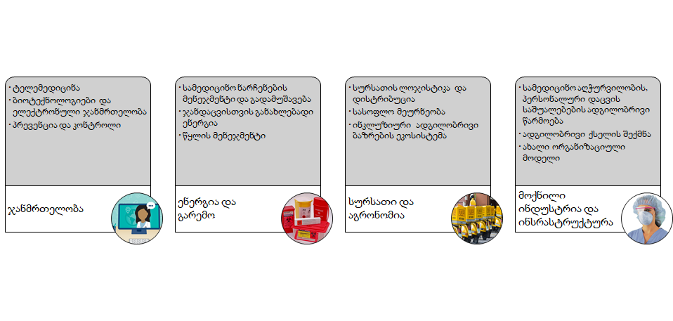
მნიშვნელოვანია გათვალისწინდეს და მომავალში დაიგეგმოს ტესტირების ადგილობრივი წარმოება. არსებული რესურსის გათვლისწინებით გაიწეროს საჭირო ინფრასტურქტურა, მასალები და შეფასდეს ხარჯთეფექტურობა.

ამოცანა 8: ლოჯისტიკა, შესყიდვა და მარაგები
ლოგიკური დასაბუთება
ქვეყანაში კორონავირუსის ეპიდემიის და შესაბამისად, ახალი შემთხვევების ეფექტური მართვისთვის მნიშვნელოვანია ლოჯისტიკური მხარდაჭერა, მარაგების ადექვატური გათვლა, რომ დაცული იყო ბალანსი როგორც ე.წ. “just in time” მიდგომას, ასევე ე.წ. “just in case” შორის. მნიშვნელოვანია, რომ გარკვეული სახით ქვეყნის ჯანდაცვის სისტემას მუდმივად უნდა ჰქონდეს სტრატეგიული მარაგი, რომელშიც უნდა შედიოდეს:
ტესტები
პერსონალური დაცვის საშალებები
მარაგების მართვისას ჯანდაცვის სექტორმა უნდა უზრუნველყოს მუდმივი გუნდი, რომელიც გააკონტროლებს სტანდარტებს, ყოველდღურად აღრიცხავს და განაახლებს მიმდინარე მოთხოვნას, უზრუნველყობს მიწოდებას და აწარმოებს მოკლევადიან გათვლებს.
მარაგების შექმნისას გათვალისწინებული უნდა იყოს:
ადგილობრივი წარმოების გაძლიერება, რომ არ მოხდეს ერთის მხრივ ეროვნულ დონეზე მიწოდების ჩავარდა და დეფიციტის შექმნა, ხოლო მეორეს მხრივ, შესაძლებელი იქნას მუდმივად მზარდი ხარჯების შეძლებისდაგვარად შემცირება და მართვა.
იმპორტზე დაყრდნობით უცხოელ მომწოდებლებთან თანამშრომლობა ხანგრძლივი დროის მანძლზე, რათა შესაძლებელი იქნას ე.წ. “ერთგული კლინეტის” ცნების ქვეშ ფასების შემცირება და სტაბილური მიწოდება. მიუხედავად ამ მიდგომისა, ჯანდაცვის სექტორი უნდა ზრუნავდეს ასევე ბაზრის დივერსიფიკაციაზე, შესაძლო დაბრკოლების შექმნისას დროის სწრაფ პერიოდში ალტერნატიული მიწოდების უზრუნველსაყოფად.
სტრატეგიული მარაგებისთვის გათვლა უნდა მოიცავდეს გათვლას 6 თვეზე გადაანგარიშებით, ყველა front line სამედიცინო მუშაკის რაოდენობის გათვალისწინებით.
მიმდინარე მოვლენების რეტროსპექტულმა ანალიზმა უჩვენა, რომ სტრატეგიულად მნიშვნელოვან მარაგების ჩამონათვალს სავალდებულოდ უნდა დაემატოს COVID-19ის რეაგირებისა და მზადყოფნისთვის საჭირო მარაგების ნუსხა. ამ მიმართულებით კონკრეტული სამედიცინო პროდუქცია და რაოდენობა საქართველოსთვის გათვლილი აქვს ჯანმრთელობის მსოფლიო ორგანიზაციას. სასურველია ამ არსებული დოკუმენტით ხელმძღვანელობა და შესაბამის რაოდენობაზე ორიენტაცია. დამატებით, საჭიროა ეკონომიკურ სფეროსთან თანამშრომლობით სტრატეგიულად მნიშვნელოვანი წარმოების - პერსონალური სამედიცინო თავდაცვითი საშუალებების მინიმალური წარმოების მასშტაბის გათვლა და რეზერვის სახით ამ შესაძლებლობის უზრუნველყოფა, რათა საგანგებო ვითარების და მოწოდების შეფერხების შემთხვევაში ამუშავებულ იქნას მექანიზმი ამ მიმართულებით წარმოებაზე გადასასვლელად.

პრაიმერების ქვეყანაში წარმოება, რომ ხარჯი შემცირდეს
საერთაშორისო ჩართულობა

მოდელირება
დაავადებათა კონტროლისა და პრევენციის ცენტრები (CDC) – COVID-19 Surge Tool
ხელსაწყოს მიზანია დაეხმაროს საზოგადოებრივი ჯანმრთელობის ექსპერტებს სწორად შეაფასონ მოსალოდნელი ჰოსპიტალური სერვისების საჭიროება. აღნიშნული ხელსაწყოს საშუალებით შესაძლებელია დათვლილ იქნას თუ რა რაოდენობის COVID-19-ით დაავადებულ პაციენტს დასჭირდება ჰოსპიტალიზაცია, ინტენსიური თერაპია და ფილტვების ხელოვნური ვენტილაცია. შედეგად, მომხმარებელს შეუძლია აღნიშნულ ციფრებზე დაყრდნობით, მართოს პრევენციული ღონისძიებების ინტენსივობა და გათვალოს ჰოსპიტალური სექტორის დატვირთვა. აღნიშნული მთვლელით წარმოდგენილია საქართველოს ჯანდაცვის სექტორისთვის მოდელირება (შედგენილია 20.06.2020 თარიღით) და ითვალისწინებს ინტერვენციების 3 დონეს -
o დაბალი ინტენსიურობის დაწყების თარიღი და ხანგრძლივობა: 29.01.2020 და 230 დღე (ინტერვენციის ეფექტურობა - 29.2%). ინტერვენცია გულისხმობს სოციალური დისტანცირების შენარჩუნებას; ჰიგიენური ნორმების გამკაცრებას და დაცვას; 50-ზე მეტი ადამიანის შეკრების აკრძალვა; მოგზაურებზე „მსუბუქი“ შეზღუდვების დაწესებას. შესაძლებელია სკოლების დახურვაც. გრაფიკებზე წარმოდგენილია წითელი ფერით. ოპტიმალური შედეგის მისაღწევად, დაბალი ინტენსივობის შეზღუდვები PHEIC გამოცხადებიდან მინიმუმ 230 დღის განმავლობაში უნდა გაგრძელდეს (29 იანვრიდან დაწყებული აგვისტოს თვის ბოლომდე). ამ სცენარით პიკი ივლისსა და აგვისტოში დაფიქსირდება. ერთდროულად საჭირო იქნება მაქსიმუმ 4 000 ითგ საწოლი და 1 500 ფხვ აპარატი.
o საშუალო ინტენსიურობის დაწყების თარიღი და ხანგრძლივობა: 18.03.2020 (საქართველოში არაესენციური ბიზნესების დახურვის თარიღი) და 70 დღე (ინტერვენციის ეფექტურობა - 50%). ინტერვენცია გულისხმობს დაბალ ინტენსიურობაზე დამატებულ შემდეგ შეზღუდვებს: სკოლების სავალდებულო დახურვა; 10 კაცზე მეტი ადამიანის შეკრების აკრძალვა; სტრატეგიულად უმნიშვნელო ბიზნესების შეჩერება; სიმპტომების მქონე ადამიანების პასიური მონიტორინგი; საზღვრების ჩაკეტვა ან მოგზაურებზე მკაცრი შეზღუდვების დაწესება. ინტერვენცია საკმაოდ ძლიერია, რის გამოც დაავადების გავრცელება არ იმატებს მისი მოქმედების მთელი პერიოდის განმავლობაში. მისი მოხსნის შედეგად, საკმაოდ ძლიერ პიკს ვღებულობთ (წარმოდგენილია ნაცრისფერით). პიკი აგვისტოში დაფიქსირდება. ერთდროულად საჭირო იქნება მაქსიმუმ 10 000 ითგ საწოლი და 3 500 ფხვ აპარატი.
o მაღალი ინტენსიურობის დაწყების თარიღი და ხანგრძლივობა: 03.04.2020 (საქართველოში კომენდანტის საათის გამოცხადება) და 60 დღე (ინტერვენციის ეფექტურობა - 87.5%). ყველა ადამიანი განიხილება როგორც ინფიცირებული და იმყოფება იძულებითი კარანტინის პირობებში (სახლში); შეჩერებულია ყველა ტიპის ბიზნესი; საზღვრები ჩაკეტილია; მიმდინარეობს შემთხვევების აქტიური მონიტორინგი. წარმოდგენილია ყვითელით. აღნიშნული შეზღუდვების პირობებში არ წარმოიქმნებაპიკი აპიდემიის მთელი პერიოდის განმავლობაში. სცენარით გათვალისწინებული შემზღუდველი ღონისძიებები 2 თვე გაგრძელდა. მისი მოხსნის შემდეგ, ოქტომბრის თვიდან იწყება შემთხვევების რაოდენობის მატება. პიკი ნოემბერში ფიქსირდება. ერთდროულად საჭირო იქნება მაქსიმუმ 10 000 ითგ საწოლი და 3 500 ფხვ აპარატი.
სურათი #1. სულ ჰოსპიტალიზებულთა რაოდენობა.
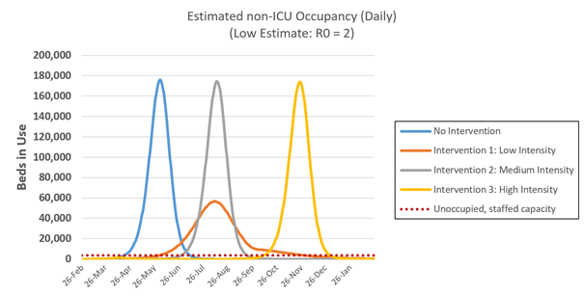
სურათი #2. ინტენსიური თერაპიის განყოფილებაში მოთავსებულთა რაოდენობა.
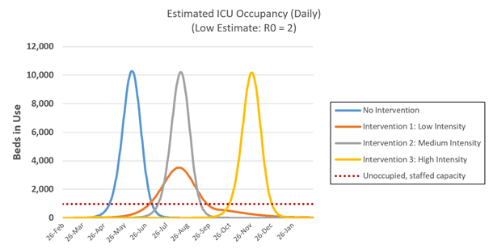სურათი #3. ფილტვების ხელოვნურ ვენტილაციაზე მყოფთა რაოდენობა.
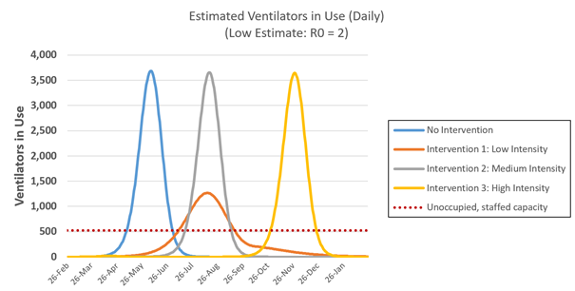

ჯანმრთელობის გაზომვისა და შეფასების ინსტიტუტი (IHME)
ჯანმრთელობის გაზომვისა და შეფასების ინსტიტუტი (The Institute for Health Metrics and Evaluation, IHME) არის გლობალური ჯანმრთელობის კვლევების დამოუკიდებელი ცენტრი ვაშინგტონის უნივერსიტეტის ბაზაზე (სიეტლი, აშშ). მოყოლებული 2007 წლიდან ცენტრი ახორციელებს დამოუკიდებელ, მტკიცებულებებზე დაფუძნებულ, გლობალური ჯანმრთელობის ანალიზს, რითაც ეხმარება მსოფლიო მასშტაბით პოლიტიკის შემქმნელებს, გადაწყვეტილების მიმღებებს, მკვლევარებს და დაინტერესებული ქვეყნების მთავრობებს გადაწყვეტილებების მიღებაში ჯანმრთელობის მიმართულებით არსებული ტრენდების გათვალისწინებით.
COVID-19 პანდემიის პირობებში IHME აქვეყნებს მოდელირებებს. თავდაპირველად მათი სამიზნე არეალი მხოლოდ აშშ იყო, შემდეგ მოცვა გაფართოვდა და დაემატა ის ქვეყნები, რომლებიც განსაკუთრებით გამოირჩეოდნენ ინფექციის გავრცელებით. პროგნოზირების ძირითადი მახასიათებლებია:
- მოიცავს მაქსიმუმ შემდგომ 3 თვეს;
- რეგულარულად ხდება განახლება და დაზუსტება (საშუალოდ 2 კვირაში ერთხელ);
- ითვალისწინებს, რომ დაავადების გადატანის შემდეგ ყალიბდება მყარი იმუნიტეტი, ხოლო მთლიანი მოსახლეობა ახალი კორონავირუსთან მიმართებაში იყოფა SEIR 4 ჯგუფად: ის, ვინც შესაძლოა დაინფიცირდეს (S-usceptible); ვინც დაინფიცირდა, მაგრამ ჯერ არ არის გადამდები (E-xposed); დაინფიცირებული და გადამდები ინდივიდები (I-nfective); გამოჯანმრთელებულები, მყარი იმუნიტეტით (R-ecovered);
- COVID გარდაცვალებული შემთხვევები მნიშვნელოვანი ცვლადია მოდელში და მეტი სარწმუნოებისთვის, გათვალისწინებული ხდება ე.წ. ჭარბსიკვდილიანობის მონაცემები;
- ნაცვლად სეზონურობისა, მოდელში ასახულია პნევმონიის რაოდენობა სეზონთან მიმართებაში;
- გათვალისწინებულია მოსახლეობის სიმჭიდროვე, ოჯახებში ადამიანების საშუალო რაოდენობა, საზოგადო ტრანსპორტის მოხმარება, გრიპის სეზონურობა, მობილობა, კონტაქტების რაოდენობა, შემზღუდველი ღონისძიები, დაწყება და ხანგრძლივობა.
პირველი სცენარი, რეფერენსი (ყავისფერი):
- ნიღბების გამოყენება რჩება იმ რაოდენობით, რაც ამჟამად არის;
- თანდათან, მაგრამ სტაბილურად მცირდება სოციალური დისტანცირება;
- თუ შედეგად მიიღება სიკვდილიანობა 8 / 1 000 000 მოსახლეზე, 6 კვირით კვლავ იქნება მკაცრად მოთხოვნილი გარკვეულ ღონისძებები (საგანმანათლებლო დაწესებულებების და არა-ესენციური ბიზნესების დახურვა, „დარჩი სახლში“ განკარგულება, დიდი თავყრილობების აკრძალვა, ნიღბების სავალდებულო ტარება), რასაც მოყვება 2 კვირა შემსუბუქება და თუ საჭიროა შემდგომი 6 კვირა ისევ გამკაცრება.
მეორე სცენარი, ყველა შეზღუდვის მოხსნა (წითელი):
- ნიღბების გამოყენება რჩება იმ რაოდენობით, რაც ამჟამად არის;
- თანდათან, მაგრამ სტაბილურად მცირდება სოციალური დისტანცირება;
- არც ერთ შემთხვევაში არ მოხდება მკაცრი ღონისძებების ხელახლა შემოღება.
მესამე სცენარი, ნიღბების უნივერსალური მოხმარება (მწვანე):
- საჯარო, საზოგადო ადგილებში ნიღბების გამოყენება მომავალი 7 დღის განმავლობაში მიაღწევს მინიმუმ 95%-ს (ამჟამად IHME-ს რუკაზე საქართველოში 60-80% ფარგლებშია);
- თანდათან, მაგრამ სტაბილურად მცირდება სოციალური დისტანცირება;
- თუ შედეგად მიიღება სიკვდილიანობა 8 / 1 000 000 მოსახლეზე, 6 კვირით კვლავ იქნება მკაცრად მოთხოვნილი გარკვეულ ღონისძებები (საგანმანათლებლო დაწესებულებების და არა-ესენციური ბიზნესების დახურვა, „დარჩი სახლში“ განკარგულება, დიდი თავყრილობების აკრძალვა, ნიღბების სავალდებულო ტარება), რასაც მოყვება 2 კვირა შემსუბუქება და თუ საჭიროა შემდგომი 6 კვირა ისევ გამკაცრება;
წარმოდგენილი სცენარების მიხედვით, საქართველოს პროგნოზია 1 ოქტომბრისთვის:
საერთო სიკვდილიანობა - სამივე სცენარით გათვალისწინებული პირობების დაცვით, 1 ოქტომბერს მცირედ იქნება სიკვდილიანობის მაჩვენებელის მატება 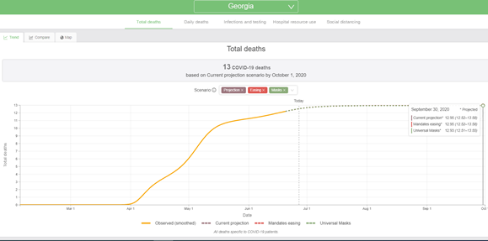
ამჟამინდელი არსებული სიტუაციის გაგრძელებით, 1 ოქტომბრისთვის საჭირო დღიური ტესტირებების რაოდენობა შეადგენს 2 000 PCR-ს.
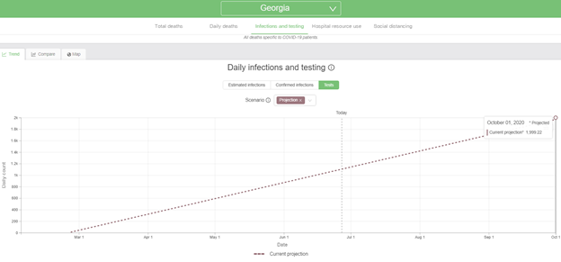ამჟამინდელი არსებული სიტუაციის გაგრძელებით, 1 ოქტომბრისთვის ქვეყანაში არ არის მოსალოდნელი ჰოსპიტალური საწოლების დეფიციტი.
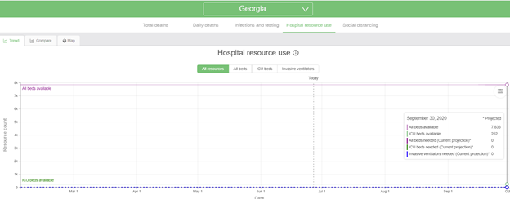IHME-ს პროექტირებით, 1 ოქტომბრამდე ქვეყანაში სამივე მოდელის პირობებში მაინც განუხრელად მცირდება სოციალური დისტანცირების აღსრულება და აღწევს -5% (ფაქტიურად იგივე ციფრია, რაც პანდემიის დაწყებამდე), მაშინ როცა ამ მანდანტის აღსრულება ყველაზე კარგად ხორციელდებოდა 18-23 აპრილის პერიოდში და დისტანცირების აღსრულება -74% იყო.
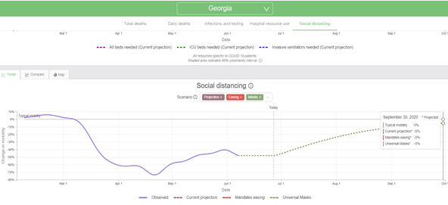როგორც ზევით აღინიშნა, IHME-ს მოდელირებები არის მოკლევადიანი, მაქსიმუმ 3 თვე. ამ ეტაპზე საქართველოსთვის სამივე სცენარის შედეგები ახლოს დგას ერთმანეთთნ, რაც გასული პერიოდის წარმატებულად განხორციელებული შეზღუდვის ღონისძებების და სწორი ტესტირების მოცვის შედეგია. მოდელირების განახლება გახორციელდება თვეში ორჯერ. შესაბამისად, ნსდს-თან არსებული თანამშრომლობის ფარგლებში, რუტინულად IHME-ს კვლავ კვირაში ერთხელ მიეწოდება ეპიდემიოლოგიური და ტესტირების შესახებ სრული ინფორმაცია. ასევე, თუ ქვეყანაში შეიცვლება შემსუბუქების ან გამკაცრების პოლიტიკა, ამ ტიპის ინფორმაციაც მიწოდებული იქნება, რაც ასახული იქნება შემდგომ მოდელირებებში და შესაძლოა გარკვეული პერიოდის შემდეგ წარმოდგენილ სცენარებში რადიკალური განსხვავება აღინიშნოს.
შეფასების ინდიკატორები:
- შემთხვევების ჯამური რაოდენობიდან სამედიცინო პერსონალის ინფიცირების პროპორცია (მათ შორის, უფრო მნიშვნელოვანია სამედიცინო პერსონალის დაინფიცირების მაჩვენებელი სამუშაო ადგილზე) - ინდიკატორი წარმოადგენს კარგ შეფასებას პერსონალური დაცვის საშუალებების გამოყენების შესახებ დროის განმავლობაში. შესაძლოა ინდიკატორის გამოყენებით გამოიკვეთოს პერსონალური დაცვის საშუალებების გამოყენების ინსტრუქციისა და პრაქტიკული გამოყენების მონიტორინგის აუცილებლობა.
- ტესტირებულთა შორის ნიმუშის აღებიდან 72 საათში ლაბორატორიული შედეგების არსებობის პროპორცია - ინდიკატორი წარმოაჩენს ლაბორატორიული შესაძლებლობებს და ტესტირების დროულად ჩატარების საშუალებას. ხანგრძლივი პერიოდისთვის, ინდიკატორზე დაფუძნებით შესაძლოა სისტემის გაძლიერების საჭიროება დადგეს.
- სამედიცინო დაწესებულებების პროპორცია, რომელსაც აქვს ტრიაჟის წარმოების რეალური შესაძლებლობა - სამედიცინო დაწესებულებების ინფრასტრუქტურული შესაბამისობის შეფასება. ამასთანავე, დაწესებულებაში უნდა არსებობდეს სტანდარტული ოპერაციული პროცედურებისთვის (სოპ) გაწერილი დოკუმენტი.
- სამედიცინო დაწესებულებების პროპორცია, რომელსაც აქვს იზოლაციის შესაძლებლობა - ინფრასტრუქტურული მზაობის შეფასება. იზოლაციის შესაძლებლობაში იგულისხმება ცალკეული ოთახი ან სივრცე, შესაბამისად აღჭურვილი სამედიცინო პერსონალით და პირადი ჰიგიენის დაცვის საშუალებებით.

Consequences and mitigation strategies for COVID-19 control measures
სავარაუდო რისკი | სტარტეგია | მონიტორინგი
სამედიცინო და სტრატეგიული ობიექტებში დასაქმებულები და მათი ოჯახის წევრები | დისტანციური მუშაობა  ფიზიკური დისტანცირება სამუშაო ადგილას  ანაზღაურებადი გაცდენილი დღეები სიმპტომების გამოვლენის შემთხვევაში  PPE უზრუნველყოფა მაღალი რისკის სამუშაოს შესრულებისას  პირადი ჰიგიენის უზრუნველყოფა სამუშაო ადგილებზე | PPE მარაგი  COVID-19 შემთხვევები სამედიცინო პერსონალს შორის  ანაზღაურებაში შვებულება და ბიულეტენი
განსაკუთრებით საჭირო მედიკამენტებზე/ საკვებზე მოთხოვნილების გაზრდა | სახლში მიწოდება განსაკუთებით მაღალი რისკის ჯგუფებისთვის | ფასის მონიტორინგი  მოთხოვნილების შეფასება
მენტალური ჯანმრთელობის გაუარესება | მენტალური ჯანმრთელობის და ფსიქოლოგიური დახმარების პრიორიტეტად ქცევა, შესაბამისი სერვისების ამუშავება | თვითმკვლელობის მაჩვენებელი  დაუკმაყოფილებელი მოთხოვნილება მენტალური ჯანმრთელობის სერვისების მიმართ  ოჯახური ძალადობის შემთხვევები
შეზღუდული გადაადგილებისა და სახლში ყოფნის ფონზე ალკოჰოლის მოხმარების გაზრდა და შესაბამისად ოჯახური ძალადობის ფაქტების გახშირება | ალკოჰოლის, როგორც არასაჭირო მოხმარების საგნად რეკლასიფიცირება | გამიზნული და უნებლიე ტრავმატიზმის მაჩვენებლები  ოჯახური ძალადობა
მაღალი რისკის ჯგუფის დასაქმებულების სამსახურში გასვლისას რეკომენდაციების დაცვა | ანაზღაურებადი (გახანგრძლივებული) სქემის შემუშავება თანამშრომლებისთვის თანმხლები მდგომარეობებით  რისკ ჯგუფის ადამიანების დაცვა PPE-თი | ქრონიკული დაავადებების მქონე COVID-19-ით დაავადებულებში რამდენში იყო ინფიცირების წყარო სამუშაო ადგილი
არასასწრაფო და გეგმიური ზრუნვა
გეგმიური სამედიცინო დახმარების გადადება დაგვიანებით მკურნალობას და ავადობის გაზრდას გამოიწვევს  არასასწრაფო შემთხვევების დაგვიანებით გადაყვანა პჯდ-დან მეორეულ ჯანდაცვის დონეზე გამოიწვევს სხვა ნოზოლოგიების გართულებებს | გეგმიური მოვლის სათანადოდ წარმართვა, ყველა საჭირო პროცედურის გატარება, საკმარისი PPE და რისკ-ჯგუფების სწორად შეფასება | ნოზოლოგიების მიხედვით ავადობისა და სიკვდილიანობის სტრუქტურის შეფასება  მწვავე მიმართვიანობის მიზეზები  კიბოს დიაგნოსტირების ტენდენცია და მკურნალობა  მოცდის დრო
კიბოს სკრინინგის არასათანამო მოცვა და დაგვიანებული დიაგნოსტირება | პრევენციული ჯანდაცვის მაქსიმალურად სრულყოფილად უზრუნველყოფა | სკრინინგის მოცვა  კიბოს სტადია დიაგნოსტირებისას  კიბოს სიკვდილიანობის შეფასება პანდემიამდე და შემდეგ
ჯანმრთელობის ხელშეწყობა, ბავშვთა ადრეული განვითარების შეფასების პრობლემები | პრიორიტეტების დალაგება | იმუნიზაციის მოცვა  ძუძუთი კვების მოცვა  ოჯახური ძალადობა  მენტალური ჯანმრთელობა
პირველადი ჯანდაცვის, ყველა პრევენციული ღონისძიებების შემცირება | მკაფიო მესიჯები უნდა იქნას დაგზავნილი მოსახლეობასთან, რომ პირველადი ჯანდაცვა და პრევენციული მედიცინა ჩვეულებრივ უნდა გაგრძელდეს, გეგმიური სამედიცინო მომსახურების ხელშეწყობა მოხდეს | ‘’
ქრონიკული პაციენტებისთვის აუცილებელი მედიკამენტების დეფიციტი | ფარმაცევტული ბაზრის მომზადება და აუცილებელი მედიკამენტების მარაგის უზრუნველყოფა | ჰოსპიტალიზაციის მაჩვენებლები დიაბეტის, კარდიოვასკულარული დაავადებების გამო
დისტანციური სამედიცინო კონსულტაციის შესაძლო უარყოფითი მოქმედება სათანადო მომსახურების მიღებაზე | განსაკუთრებით მნიშვნელოვანია გათვალისწინდეს ადამიანების ის ჯგუფი, რომელთაც არ აქვთ ხელმისაწვდომობა შესაბამის ტექნოლოგიებზე  ჯანდაცვის სერვისების მწარმოებლებმა უნდა მიაწოდონ სამედიცინო მომსახურება მაქსიმალურად ადექვატურად | პჯდ-ში მიმართვიანობა, ტიპი  სპეციალისტებთან ვიზიტის რაოდენობა  არასაკმარისი ხელმისაწვდომობა პირველადი ჯანდაცვის და მენტალური ჯანმრთელობის სერვისებზე  ასთმის ინჰალატორის გამოწერის მაჩვენებელი
ტელემედიცინისთვის არსებული გაიდლაინების ნაკლებება | გაიდლაინების შემუშავება | გაიდლაინების შესრულების მონიტორინგი

Transforming our world: the 2030 Agenda for Sustainable Development, https://sustainabledevelopment.un.org/post2015/transformingourworld
http://www.euro.who.int/__data/assets/pdf_file/0005/171770/RC62wd12rev1-Eng.pdf?ua=1
http://www.euro.who.int/__data/assets/pdf_file/0006/199536/Health2020-Short.pdf?ua=1
Coronavirus disease (COVID-19) pandemic, https://www.who.int/emergencies/diseases/novel-coronavirus-2019
Acheson, D. Acheson Report: Independent Inquiry into Inequalities in Health Report. London: The Stationery Office. 1988
საქართველოს კანონი “საზოგადოებრივი ჯანმრთელობის შესახებ”
Jakubowski E., Kluge H., Rechel B. Organization of Public Health Services. 2018
WHO. Health 2020: A European Policy Framework and Strategy for the 21st Century. 2020
UN. The 2030 Agenda for Sustainable Development. 2015
WHO. European Action Plan for Strengthening Public Health Capacities and Services. 2012
WHO. Self-assessment tool for the evaluation of essential public health operations in the WHO European Region. 2015
WHO, Thirteenth general programme of work 2019−2023, 2018, https://apps.who.int/iris/bitstream/handle/10665/324775/WHO-PRP-18.1-eng.pdf
Joint External Evaluation of IHR Core Capacities of Georgia, Mission report: 10-14 June, 2019
Assessment of non-EU Countries’ Capacities (ANECC), Georgia, 2019
სწავლის სფეროების კლასიფიკატორი https://eqe.ge/res/docs/%E1%83%A1%E1%83%A4%E1%83%94%E1%83%A0%E1%83%9D%E1%83%94%E1%83%91%E1%83%98%E1%83%A1%E1%83%99%E1%83%9A%E1%83%90%E1%83%A1%E1%83%98%E1%83%A4%E1%83%98%E1%83%99%E1%83%90%E1%83%A2%E1%83%9D%E1%83%A0%E1%83%98.pdf
საქართველოს შრომის, ჯანმრთელობისა და სოციალური დაცვის მინისტრის 2017 წლის 20 ივლისის N01-163/ო ბრძანება “საზოგადოებრივი ჯანდაცვის მუნიციპალური სამსახურების ფუნქციონირების შესახებ”
CDC. Covid-19 pandemic planning scenarios
აღნიშნული კრიტერიუმები შესაბამისობაშია ECDC-ის 2019 წელს ჩატარებული ANECC შეფასების რეკომენდაციებთან
Joint External Evaluation of IHR Core Capacities of Georgia, Mission report: 10-14 June, 2019
Assessment of non-EU Countries’ Capacities (ANECC), Georgia, 2019
საქართველოს სახმელეთო, საჰაერო და საპორტო საბაჟო-გამშვები პუნქტები: "სადახლო", "ყაზბეგი", “სამთაწყარო”, ”მამისონი”, “ვალე”, “ნინოწმინდა”,”გუგუთი”, “ახკერპი”, “მტკვარი”, “ლაგოდეხი”, "წითელი ხიდი", "თბილისის აეროპორტი", "სარფი", "ბათუმის აეროპორტი", “ბათუმის პორტი”, “ქუთაისის აეროპორტი“, “ქუთაისის თავისუფალი ინდუსტრიული და ქუთაისის ჰუალინგის თავისუფალი ინდუსტრიული ზონები”, “ფოთისა და ყულევის პორტები და ფოთის თვისუფალი ინდუსტრიული ზონა”
Joint External Evaluation of IHR Core Capacities of Georgia, Mission report: 10-14 June, 2019
საქართველოს მთავრობის განკარგულება N975, 2002 წლის 15 ივნისი
წარმოდგენილი დოკუმენტი ეყრდნობა აშშ-ს Department of Health and Human Services “Report to congress COVID-19 Strategic Testing Plan”, ჰარვარდის ინსტიტუტისეთიკის ცენტრის დოკუმენტს “Pandemic resilience: getting it done, a Supplement to the Roadmap to Pandemic Resilience და შოტლანდიის მთვრობის “Priority matrix for key workers to be tested during lockdown phase of COVID_19 response”
ამ პერიოდის სტანდარტულ გართულებებს იგივე სიმპტომატიკა აქვთ, რაც COVID-19
კარდიო-ვასკულარული ჯგუფი, ონკოლოგია, დიაბეტი, ქრონიკული რესპირატორული დაავადებები
რამდენიმე დაუგეგმავი შემოწმების შემდეგ, რადგან ამჟამად უნდა იცავდნენ მკაცრად დისტანციის, იზოლირებისა და ჰიგიენის ნორმებს
https://www.fda.gov/news-events/press-announcements/coronavirus-covid-19-update-fda-issues-first-emergency-authorization-sample-pooling-diagnostic
დაავადებათა კონტროლისა და საზოგადოებრივი ჯანმრთელობის ეროვნული ცენტრი. სტატისტიკური ცნობარი 2018 https://www.ncdc.ge/Handlers/GetFile.ashx?ID=a9ee8a02-ef7a-4d3a-b510-39aefd5872da
საქართველოს მთავრობის დადგენილება №322, 2020 წლის 23 მაისი ქ. თბილისი, “იზოლაციისა და კარანტინის წესების დამტკიცების შესახებ”
PAHO, WHO, Hospital Readiness Actions for COVID-19. Hospital Readiness Checklist for COVID-19. 2020
WHO, Rapid hospital readiness checklist. Harmonized health service capacity assessments in the context of the COVID-19 pandemic, interim guidance. 2020
ე.წ. Public-Private Partnership, PPP
WHO Policy Brief. Strengthening the health system response to COVID-19. Recommendations for the WHO European Region. 2020
https://matsne.gov.ge/ka/document/view/1150800?publication=0
ECDC technical document. Core competencies for infection control and hospital hygiene professionals in the European Union. 2013
Chopra V., Toner E., Waldhorn R., Washer L., “How should U.S. hospitals prepare for Coronavirus disease 2019 (COVID-19). Annals of internal medicine. 2020
WHO, Hospital preparedness for epidemics. 2014
https://www.npr.org/sections/goatsandsoda/2020/07/15/889802561/a-covid-19-success-story-in-rwanda-free-testing-robot-caregivers
მხედველობაში მისაღებია: არსებული შესაძლებლობები (ფუნქციონირებადი საწოლები, მათ შორის, ინტენსიური თერაპიის საწოლების რაოდენობა, სადიაგნოსტიკო და ლაბორატორიული შესაძლებლობები); რეგულარულად საწოლების დატვირთვის პროპორცია; ადამიანური რესურსები (ყველა ცვლის გათვალისწინებით); ჰოსპიტალიზებული პაციენტების, მათ შორის, ინტენსიური მოვლის თერაპიის პაციენტებისთვის შესაძლებლობების გაზრდის გზების მოძებნა (ფიზიკური სივრცე, პერსონალი, სახარჯი მასალები, პროცედურები); მექანიკური ვენტილაციის აღჭურვილობა და მისი სტატუსი
WHO Policy Brief. Strengthening the health system response to COVID-19. Recommendations for the WHO European Region. 2020
Sendai Framework for Disaster Risk Reduction 2015–2030
საქართველოში ახალი კორონავირუსის მიმდინარეობა. დაავადებათა კონტროლისა და საზოგადოებრივი ჯანმრთელობის ეროვნული ცენტრის ანალიზი. მეორე ანგარიში https://www.ncdc.ge/Pages/User/News.aspx?ID=b40d5656-d4c9-439d-ad56-309bb3709cbb
WHO, Thirteenth general programme of work 2019−2023, 2018, https://apps.who.int/iris/bitstream/handle/10665/324775/WHO-PRP-18.1-eng.pdf
მიწოდების სტრატეგია, როდესაც მოთხოვნისთანავე ხდება პროდუქციის დაუყოვნებლივ მიწოდება. მოიაზრებს შენახვის ხარჯების მინიმუმამდე დაყვანას
მარაგების შენახვის სტრატეგია,რომელსაც მინიმუმამდე დაყავს შესაძლო მოთხოვნილი პროდუქციის დეფიციტი, საწყობში მისი არ ქონის გამო

